ĐẠI HỌC ĐÀ NẴNG
TÊN ĐỀ TÀI: NGHIÊN CỨU ẢNH HƯỞNG CỦA HYDRO ĐẾN CÔNG SUẤT VÀ PHÁT THẢI CỦA ĐỘNG CƠ DIESEL BẰNG PHƯƠNG PHÁP MÔ PHỎNG SỐ
TRƯỜNG ĐẠI HỌC SƯ PHẠM KỸ THUẬT
KHOA CƠ KHÍ

ĐỒ ÁN TỐT NGHIỆP
NGÀNH: CÔNG NGHỆ KỸ THUẬT Ô TÔ

ĐỀ TÀI:

NGHIÊN CỨU ẢNH HƯỞNG CỦA HYDRO ĐẾN CÔNG SUẤT VÀ PHÁT THẢI CỦA ĐỘNG CƠ DIESEL BẰNG PHƯƠNG PHÁP MÔ PHỎNG SỐ

Người hướng dẫn: | TS. Nguyễn Minh Tiến
Sinh viên thực hiện: | Lê Văn Sỹ
 | Lê Văn Nhật
 | Lê Đình Trung Hoàng
Mã sinh viên: | 21115042120150
 | 21115042120138
 | 21115042120119
Lớp: | 224DATNKSDL06

Đà Nẵng, 6/2025
ĐẠI HỌC ĐÀ NẴNG
TÊN ĐỀ TÀI: NGHIÊN CỨU ẢNH HƯỞNG CỦA HYDRO ĐẾN CÔNG SUẤT VÀ PHÁT THẢI CỦA ĐỘNG CƠ DIESEL BẰNG PHƯƠNG PHÁP MÔ PHỎNG SỐ
TRƯỜNG ĐẠI HỌC SƯ PHẠM KỸ THUẬT
KHOA CƠ KHÍ

ĐỒ ÁN TỐT NGHIỆP
NGÀNH: CÔNG NGHỆ KỸ THUẬT Ô TÔ

ĐỀ TÀI:

NGHIÊN CỨU ẢNH HƯỞNG CỦA HYDRO ĐẾN CÔNG SUẤT VÀ PHÁT THẢI CỦA ĐỘNG CƠ DIESEL BẰNG PHƯƠNG PHÁP MÔ PHỎNG SỐ

Người hướng dẫn: | TS. Nguyễn Minh Tiến
Sinh viên thực hiện: | Lê Văn Sỹ
 | Lê Văn Nhật
 | Lê Đình Trung Hoàng
Mã sinh viên: | 21115042120150
 | 21115042120138
 | 21115042120119
Lớp: | 224DATNKSDL06

Đà Nẵng, 6/2025

Nhận xét của người hướng dẫn

Nhận xét, đánh giá của doanh nghiệp

Nhận xét của người phản diện

TÓM TẮT

Tên đề tài: Nghiên cứu ảnh hưởng của Hydro đến công suất và phát thải của động cơ Diesel bằng phương pháp mô phỏng số.
Sinh viên thực hiện | Mã sinh viên | Lớp
Lê Văn Sỹ | 21115042120150 | 21DL1
Lê Văn Nhật | 21115042120138 | 21DL1
Lê Đình Trung Hoàng | 21115042120119 | 21DL1
Đồ án này, nhóm em tìm hiểu về các nội dung sau:
Giới thiệu về nhiên liệu thay thế cũng như tính cấp thiết của việc sử dụng nhiên liệu thay thế cho động cơ đốt trong.
Trình bày phương pháp mô phỏng động cơ diesel bổ sung khí hydro.
Đưa ra kết quả của quá trình nghiên cứu bổ sung khí hydro đến công suất và phát thải của động cơ diesel.

TRƯỜNG ĐẠI HỌC SƯ PHẠM KỸ THUẬT  KHOA CƠ KHÍ | CỘNG HÒA XÃ HỘI CHỦ NGHĨA VIỆT NAM  Độc lập - Tự do - Hạnh phúc

NHIỆM VỤ ĐỒ ÁN TỐT NGHIỆP

Giảng viên hướng dẫn: TS. Nguyễn Minh Tiến
Sinh viên thực hiện: Lê Văn Sỹ Mã SV: 2115042120150
Lê Văn Nhật Mã SV: 2115042120138
Lê Đình Trung Hoàng Mã SV: 2115042120119
- Tên đề tài:
Nghiên cứu ảnh hưởng của Hydro đến công suất và phát thải của động cơ Diesel bằng phương pháp mô phỏng số.
- Các số liệu, tài liệu ban đầu:
- Tài liệu về năng lượng tái tạo, các nguồn nhiên liệu thay thế.
- Các bài báo khoa học về ứng dụng bổ sung khí Hydro vào động cơ Diesel.
- Nội dung chính của đồ án:
- Thực hiện vẽ bản vẽ 2D và 3D của mô hình nghiên cứu.
- Trình bày phương pháp mô phỏng bổ sung hydro vào động cơ diesel.
- Đánh giá kết quả nghiên cứu.
- Các sản phẩm dự kiến
- Báo cáo tổng hợp đồ án tốt nghiệp.
- Hoàn thành các bản vẽ chi tiết
- Ngày giao đồ án:
- Ngày nộp đồ án:
 | Đà Nẵng, ngày tháng năm 2025.
Trưởng Bộ môn | Người hướng dẫn

TRƯỜNG ĐẠI HỌC SƯ PHẠM KỸ THUẬT  KHOA CƠ KHÍ | CỘNG HÒA XÃ HỘI CHỦ NGHĨA VIỆT NAM  Độc lập - Tự do - Hạnh phúc

ĐỀ CƯƠNG ĐỒ ÁN TỐT NGHIỆP
1. Họ và tên sinh viên: Lê Văn Sỹ
Lê Văn Nhật
Lê Đình Trung Hoàng
2. Mã sinh viên: 2115042120150 Lớp: 21DL1
2115042120138 21DL1
2115042120119 21DL1
3. Họ và tên người hướng dẫn: TS. Nguyễn Minh Tiến
4. Đề tài
Tên đề tài: Nghiên cứu ảnh hưởng của hydro đến công suất và phát thải của động cơ diesel bằng phương pháp mô phỏng số.
Thời gian thực hiện: Từ ngày: ……………….. đến ngày: …………………..
5. Mục tiêu
- Phân tích ảnh hưởng của việc bổ sung hydro đến công suất và phát thải của động cơ diesel.
- Đánh giá được tiềm năng của việc sử dụng hydro trong cải thiện hiệu suất và giảm ô nhiễm môi trường từ động cơ diesel.
6. Nội dung chính
- Tổng quan về công nghệ sử dụng hydro trong động cơ diesel.
- Mô tả thông số kỹ thuật động cơ diesel S3L.
- Xây dựng mô hình mô phỏng cho động cơ.
- Mô hình không có bổ sung hydro.
- Mô hình bổ sung hydro với các phần trăm năng lượng khác nhau.
- Phân tích kết quả mô phỏng.
- So sánh, đánh giá công suất đầu ra.
- So sánh, đánh giá lượng phát thải khí thải.
7. Kết quả dự kiến đạt được
- Xác định được mức độ ảnh hưởng của việc bổ sung hydro đến công suất của động cơ diesel thông qua mô phỏng số.
- Đánh giá được sự thay đổi về lượng phát thải khí thải khi bổ sung hydro vào nhiên liệu diesel.

LỜI NÓI ĐẦU

Trong những năm gần đây, sự phát triển nhanh chóng của nền kinh tế Việt Nam kéo theo nhu cầu sử dụng các phương tiện vận tải ngày càng gia tăng, đặc biệt là các phương tiện sử dụng động cơ diesel. Tuy nhiên, song hành với sự phát triển đó là bài toán ô nhiễm môi trường, trong đó khí thải từ động cơ diesel là một trong những nguyên nhân chính gây suy giảm chất lượng không khí. Trước thực trạng này, việc nghiên cứu các giải pháp nhằm nâng cao hiệu suất và giảm phát thải động cơ trở nên cấp thiết.
Nhận thức được vai trò quan trọng của nhiên liệu thay thế và các công cụ mô phỏng kỹ thuật hiện đại, nhóm chúng em đã thực hiện đề tài: “Nghiên cứu ảnh hưởng của hydro đến công suất và phát thải của động cơ diesel bằng phương pháp mô phỏng số”. Thông qua việc xây dựng mô hình mô phỏng trên nền tảng phần mềm chuyên dụng, đề tài nhằm đánh giá tiềm năng cải thiện hiệu suất và giảm phát thải khi bổ sung hydro vào nhiên liệu truyền thống. Đây là hướng nghiên cứu lý thuyết có ý nghĩa thực tiễn cao trong bối cảnh ngành giao thông đang hướng tới các giải pháp phát thải thấp và tiết kiệm nhiên liệu.
Chúng em xin bày tỏ lòng biết ơn sâu sắc đến thầy TS. Nguyễn Minh Tiến, người đã tận tình hướng dẫn, định hướng nội dung nghiên cứu và hỗ trợ chúng em trong suốt quá trình thực hiện đề tài. Dưới sự chỉ dẫn của thầy, chúng em không chỉ nâng cao kỹ năng sử dụng công cụ mô phỏng mà còn rèn luyện được phương pháp tư duy nghiên cứu khoa học một cách hệ thống và nghiêm túc.
Mặc dù đã nỗ lực hết sức trong quá trình thực hiện, song do thời gian và kinh nghiệm nghiên cứu mô phỏng còn hạn chế, đề tài khó tránh khỏi những thiếu sót. Chúng em rất mong nhận được những ý kiến đóng góp quý báu từ quý thầy cô để hoàn thiện hơn trong các nghiên cứu tiếp theo. Chúng em xin chân thành cảm ơn!

CAM ĐOAN

Chúng em xin cam đoan rằng toàn bộ nội dung trong tập đồ án này là kết quả từ quá trình nghiên cứu và thực hiện của chính chúng em, dưới sự hướng dẫn tận tình của thầy TS. Nguyễn Minh Tiến. Các nội dung, kết quả trình bày trong đề tài đều đảm bảo tính trung thực, khách quan. Những số liệu có trong nội dung được thu thập từ các nguồn khác nhau có ghi rõ trong phần tài liệu tham khảo.
Nếu như những lời nói trên sai, chúng em xin chịu hoàn toàn trách nhiệm và chịu tất cả các kỷ luật của bộ môn cũng như nhà trường đưa ra.
Sinh viên thực hiện

Nhóm

MỤC LỤC

Nhận xét của người hướng dẫn i
Nhận xét, đánh giá của doanh nghiệp ii
Nhận xét của người phản diện iii
Tóm tắt iv
Nhiệm vụ đồ án tốt nghiệp v
Đề cương đồ án tốt nghiệp vi
Lời nói đầu x
Cam đoan xi
Mục lục xii
Danh sách các hình vẽ, bảng xiv
Danh sách các ký hiệu, chữ viết tắt xvii
MỞ ĐẦU 1
CHƯƠNG 1: TỔNG QUAN 3
1.1 Vấn đề về nhiên liệu toàn cầu 3
1.1.1 Mức sử dụng năng lượng 3
1.1.2 Sự cạn kiệt nguồn nhiên liệu 4
1.2 Hiện trạng ô nhiễm môi trường toàn cầu 6
1.2.1 Các dạng ô nhiễm chính 7
1.2.2 Các nguồn phát thải gây ô nhiễm môi trường 12
1.2.3 Đánh giá phát thải khí nhà kính theo lĩnh vực trên toàn cầu 22
1.3 Hiện trạng ô nhiễm do ngành giao thông vận tải tại Việt Nam 22
1.4 Đánh giá phát thải khí nhà kính theo lĩnh vực tại Việt Nam 25
1.5 Dự báo mức độ ô nhiễm của giao thông vận tải Việt Nam 28
1.6 Mục tiêu chung về giảm phát thải. 29
CHƯƠNG 2: NGHIÊN CỨU QUÁ TRÌNH CHÁY TRONG ĐỘNG CƠ DIESEL KHI BỔ SUNG KHÍ HYDRO 31
2.1 Tổng quan về nhiên liệu Diesel 31
2.1.1 Giới thiệu 31
2.1.2 Tính chất 31
2.2 Tổng quan về các loại nhiên liệu thay thế và khả năng ứng dụng thực tiễn 32
2.3 Tổng quan về Hydro 34
2.3.1 Tính chất của Hydro 34
2.3.2 Các phương pháp sản xuất Hydro 35
2.3.3 Lưu trữ Hydro 36
2.3.4 Đặc tính cháy của Hydro 37
2.4 Các nghiên cứu bổ sung hydro vào động cơ diesel 37
2.5 Các khó khăn và thách thức 42
2.6 Các biện pháp khắc phục 43
CHƯƠNG 3: ĐỐI TƯỢNG VÀ PHƯƠNG PHÁP NGHIÊN CỨU 44
3.1 Tổng quan về động cơ 44
3.2 Giới thiệu về phần mềm Ansys 45
3.3 Nội dung nghiên cứu 47
3.4 Cơ sở lý thuyết 49
3.4.1 Mô hình chuyển động dòng chất lỏng và dòng chất khí 49
3.4.2 Mô hình RNG k-epsilon 50
3.4.3 Mô hình phun nhiên liệu 50
3.4.4 Mô hình cháy 52
3.4.5 Cơ sở tính toán lý thuyết 53
3.4.6 Thiết lập mô phỏng 55
CHƯƠNG 4: KẾT QUẢ MÔ PHỎNG 61
4.1 Ảnh hưởng của tỉ lệ %EH₂ bổ sung vào động cơ Diesel 61
4.2 Ảnh hưởng của số vòng quay 70
4.3 Ảnh hưởng của thời gian phun trường hợp 20%EH₂ 80
4.4 Ảnh hưởng của góc phun trường hợp 15%EH₂ 88
CHƯƠNG 5: KẾT LUẬN 97
5.1 Kết quả đạt được 97
5.2 Kết luận chung 99
5.3 Ứng dụng nghiên cứu vào thực tế 99
5.4 Khó khăn và hạn chế 100
TÀI LIỆU THAM KHẢO 101

DANH SÁCH CÁC HÌNH VẼ, BẢNG

Hình 1.1 Biểu đồ mức tiêu thụ nhiên liệu hóa thạch toàn cầu 4
Hình 1.2 Biểu đồ số năm dự trữ còn lại của nhiên liệu hóa thạch tính từ năm 2020 5
Hình 1.3 Năm thành phố ô nhiễm nhất trên thế giới 12
Hình 1.4 Vị trí xếp hạng của Việt Nam trong danh sách các quốc gia và khu vực ô nhiễm nhất 12
Hình 1.5 Lượng khí thải nhà kính toàn cầu từ sản xuất thực phẩm 13
Hình 1.6 Biểu đồ lượng khí thải CO₂ toàn cầu từ quá trình đốt cháy năng lượng và các quy trình công nghiệp, 1900-2022 14
Hình 1.7 Lượng khí thải CO₂ từ ngành giao thông năm 2021 16
Hình 1.8 Biểu đồ lượng khí thải carbon khi di chuyển trên mỗi km của các phương tiên giao thông, năm 2022 19
Hình 1.9 Biểu đồ lượng khí thải CO2 toàn cầu trong giao thông vận tải theo từng phương thức trong kịch bản phát triển bền vững, 2000-70 19
Hình 1.10 Biểu đồ lượng khí thải nhà kính ngành giao thông vận tải Hoa Kỳ năm 2022 20
Hình 1.11 Biểu đồ lượng khí thải CO₂ từ ô tô và xe tải trên toàn thế giới. 21
Hình 1.12 Biểu đồ lượng khí thải nhà kính theo từng lĩnh vực trên toàn cầu (được đo bằng tấn cacbon dioxide) 22
Hình 1.13 Biểu đồ lượng khí thải CO₂ từ giao thông đường hàng không Việt Nam 24
Hình 1.14 Biểu đồ lượng khí thải CO₂ phát thải từ nhiên liệu hóa thạch của Việt Nam 25
Hình 1.15 Biểu đồ so sánh tỷ lệ hàng hóa vận chuyển và phát thải theo loại ngành giao thông 27
Hình 1.16 Biểu đồ tỷ lệ phát thải khí nhà kính theo các phân khúc phương tiện giao thông trong năm 2020 (Theo phần trăm) 27
Hình 1.17 Biểu đồ lượng khí thải khí nhà kính của Việt Nam từ năm 2016-2023 28
Hình 1.18 Biểu đồ dự báo phát thải CO2 vào năm 2030 của từng ngành 28
Hình 2.1 Các loại Hydro chính 36
Hình 2.2 Các phương pháp lưu trữ Hydro 37
Hình 2.3 Biểu đồ phát thải CO 38
Hình 2.4 Biểu đồ phát thải THC 39
Hình 2.5 Biểu đồ phát thải NOx 39
Hình 2.6 Biểu đồ áp suất cực đại 40
Hình 2.7 Biểu đồ công suất cực đại 40
Hình 2.8 Biểu đồ lượng NOx phát thải 41
Hình 2.9 Biểu đồ lượng CO phát thải 41
Hình 3.1 Động cơ Mitsubishi S3L 44
Hình 3.2 Phần mềm mô phỏng Ansys 45
Hình 3.3 Sơ đồ nội dung nghiên cứu 47
Hình 3.4 Mô hình 3D buồng đốt 48
Hình 3.5 Chia lưới mô hình 3D buồng đốt 49
Hình 3.6 Nguyên lí của mô hình phân rã 51
Hình 3.7 Mô hình động cơ đã được xác định van và các cổng nạp, xả 55
Hình 3.8 Thể tích buồng cháy 55
Hình 3.9 Các thư mục của thiết lập lưới tự động 55
Hình 3.10 Vị trí của Material Point 56
Hình 3.11 Cấu trúc thiết lập tinh chỉnh lưới 56
Hình 3.12 Các thư mục của thiết lập mô hình 57
Hình 3.13 Gán mô hình hóa học 57
Hình 3.14 Quy trình thiết lập mô hình phun 57
Hình 3.15 Các vòi phun sau khi xác định vị trí và hướng 58
Hình 3.16 Điều kiện biên trong mô phỏng 59
Hình 3.17 Các thư mục của điều kiện khởi tạo 59
Hình 4.1 Phân bố nhiệt độ và NO trong buồng cháy động cơ diesel tại các tỉ lệ bổ sung %EH₂ khác nhau 62
Hình 4.2 Ảnh hưởng của tỷ lệ hydro (%EH₂) đến công suất chỉ thị 63
Hình 4.3 Ảnh hưởng của tỷ lệ hydro (%EH₂) đến áp suất chỉ thị 64
Hình 4.4 Ảnh hưởng của tỷ lệ hydro (%EH2) đến áp suất chỉ thị IMEP 65
Hình 4.5 Đồ thị P - V %EH₂ 65
Hình 4.6 Ảnh hưởng của tỷ lệ hydro (%EH₂) đến nhiệt độ buồng đốt 66
Hình 4.7 Ảnh hưởng của tỷ lệ hydro (%EH₂) đến phát thải NOx 67
Hình 4.8 Ảnh hưởng của tỷ lệ hydro (%EH₂) đến phát thải CO 68
Hình 4.9 Ảnh hưởng của tỷ lệ hydro (%EH₂) đến phát thải HC 69
Hình 4.10 Biểu đồ radar trường hợp thay đổi %EH₂ 70
Hình 4.11 Phân bố nhiệt độ và nồng độ NO trong buồng cháy động cơ diesel tại các số vòng quay của trường hợp bổ sung 20%EH₂ 72
Hình 4.12 Ảnh hưởng của tốc độ vòng quay đến công suất chỉ thị 73
Hình 4.13 Ảnh hưởng của tốc độ vòng quay đến áp suất chỉ thị 74
Hình 4.14 Ảnh hưởng của tốc độ vòng quay đến áp suất chỉ thị IMEP 75
Hình 4.15 Đồ thị P-V số vòng quay 75
Hình 4.16 Ảnh hưởng của tốc độ vòng quay đến nhiệt độ buồng đốt 76
Hình 4.17 Ảnh hưởng của tốc độ vòng quay đến phát thải NOx 77
Hình 4.18 Ảnh hưởng của tốc độ vòng quay đến phát thải CO 78
Hình 4.19 Ảnh hưởng của tốc độ vòng quay đến phát thải HC 79
Hình 4.20 Biểu đồ radar trường hợp thay đổi số vòng quay 80
Hình 4.21 Ảnh hưởng của kéo dài thời gian phun đến công suất chỉ thị 81
Hình 4.22 Ảnh hưởng của kéo dài thời gian phun đến suất chỉ thị 82
Hình 4.23 Biểu Ảnh hưởng của kéo dài thời gian phun đến áp suất chỉ thị IMEP 83
Hình 4.24 Biểu đồ P-V kéo dài thời gian phun 83
Hình 4.25 Ảnh hưởng của kéo dài thời gian phun đến nhiệt độ buồng đốt 84
Hình 4.26 Ảnh hưởng của kéo dài thời gian phun đến phát thải NOx 85
Hình 4.27 Ảnh hưởng của kéo dài thời gian phun đến phát thải CO 86
Hình 4.28 Biểu đồ phát thải HC 87
Hình 4.29 Biểu đồ radar trường hợp thay đổi thời gian phun 88
Hình 4.30 Ảnh hưởng của thay đổi thời điểm phun đến công suất chỉ thị 89
Hình 4.31 Ảnh hưởng của thay đổi thời điểm phun đến áp suất chỉ thị 90
Hình 4.32 Ảnh hưởng của thay đổi thời điểm phun đến áp suất chỉ thị IMEP 91
Hình 4.33 Đồ thị P-V thời điểm phun 91
Hình 4.34 Ảnh hưởng của thay đổi thời điểm phun đến nhiệt độ buồng cháy 92
Hình 4.35 Ảnh hưởng của thay đổi thời điểm phun đến phát thải NOx 93
Hình 4.36 Ảnh hưởng của thay đổi thời điểm phun đến phát thải CO 94
Hình 4.37 Ảnh hưởng của thay đổi thời điểm phun đến phát thải HC 95
Hình 4.38 Biểu đồ radar trường hợp thay đổi thời điểm phun 96
Bảng 1.1 Năng lượng trên toàn cầu vào năm 2023 3
Bảng 1.2 Khoảng giá trị AQI và mức độ ảnh hưởng đến sức khỏe con người 11
Bảng 1.3 Lượng khí thải từ tàu hỏa so với máy bay và ô tô 20
Bảng 1.4 Khối lượng vận chuyển và khối lượng luân chuyển hàng hóa của các phương tiện vận tải ở nước ta, năm 2020 25
Bảng 2.1 Thông số tính chất của Diesel 32
Bảng 2.2 Thông số tính chất của Hydro 35
Bảng 3.1 Thông số động cơ Mitsubishi S3L 44
Bảng 3.2 Khối lượng Diesel và Hydro tính theo Power Flame 54
Bảng 3.3 Chi tiết thiết lập chia lưới tinh chỉnh theo vùng và góc quay trục khuỷu 56

DANH SÁCH CÁC KÝ HIỆU, CHỮ VIẾT TẮT

CO | Carbon monoxide
CO₂ | Carbon dioxide
NO₂ | Nitrogen dioxide
VOC | Các hợp chất hữu cơ dễ bay hơi
NOX | Nitrogen oxides
SO₂ | Lưu huỳnh dioxide
PM | Chất ô nhiễm dạng hạt
CH₄ | Metan
N₂O | Dinito monoxide
CFCs | Các hợp chất tổng hợp chứa carbon, flo và clo
NLSH | Nhiên liệu sinh học
CH₃OH | Metanol
C₂H₅OH | Etanol
LPG | Khí ga hóa lỏng
CNG | Khí thiên nhiên
ppm | Viết tắt của part per million (1/1000000), là đơn vị để đo mật độ đối với thể tích, khối lượng cực kỳ thấp.

MỞ ĐẦU

Dưới tác động của sự gia tăng dân số và tiến bộ khoa học-công nghệ, nhu cầu tiêu thụ năng lượng không ngừng gia tăng, đặc biệt trong lĩnh vực giao thông vận tải, nơi vẫn chủ yếu sử dụng nhiên liệu hóa thạch như xăng và dầu diesel. Trong đó, động cơ diesel được đánh giá cao nhờ hiệu suất kinh tế vượt trội và mô-men xoắn lớn, giúp chúng được ứng dụng rộng rãi không chỉ trong ngành giao thông vận tải mà còn trong các ngành như công nghiệp, nông nghiệp, xây dựng…Tuy nhiên, một trong những hạn chế đáng kể của động cơ diesel là lượng khí thải ô nhiễm cao như nitrogen oxide (NOx), cacbon monoxide (CO), bồ hóng, hydrocacbon chưa cháy (HC) và một lượng nhỏ oxide lưu huỳnh (SOx). Khí thải từ động cơ đốt trong được xem là một trong những nguồn gây ô nhiễm nghiêm trọng nhất hiện nay, không chỉ tác động tiêu cực đến môi trường mà còn ảnh hưởng trực tiếp đến sức khỏe con người và góp phần thúc đẩy biến đổi khí hậu. Trước thực trạng đó, việc tìm kiếm các nguồn năng lượng thay thế có đặc tính sạch, giá thành hợp lý, trữ lượng dồi dào và khả năng cung cấp ổn định đang trở thành một yêu cầu cấp thiết. Mục tiêu là từng bước thay thế hoặc bổ sung cho nhiên liệu truyền thống nhằm hạn chế tối đa lượng khí thải độc hại phát sinh. Trong thời gian gần đây, nhiều loại nhiên liệu thay thế dầu mỏ đã được nghiên cứu và đưa vào sử dụng cho các phương tiện giao thông, tiêu biểu như etanol, khí hóa lỏng LPG (thành phần chính là C₃H₈), và khí thiên nhiên nén CNG (chứa chủ yếu CH₄). Mặc dù những loại nhiên liệu này được đánh giá là ít gây ô nhiễm hơn so với xăng dầu truyền thống, nhưng do vẫn chứa nguyên tố cacbon, quá trình cháy của chúng vẫn sản sinh ra khí CO₂ – một trong những tác nhân chính gây ra hiệu ứng nhà kính. Thêm vào đó, việc sản xuất một số nhiên liệu thay thế như xăng etanol hay biodiesel cũng gặp nhiều trở ngại, đặc biệt là ở khâu đảm bảo nguồn nguyên liệu đầu vào ổn định, cũng như khả năng tái tạo còn hạn chế. Riêng đối với nhiên liệu có nguồn gốc từ thực vật như biodiesel, dù thân thiện hơn với môi trường, song lại tạo áp lực lên an ninh lương thực. Mặt khác, LPG và CNG vẫn phụ thuộc vào trữ lượng nhiên liệu hóa thạch, làm giảm tính bền vững về lâu dài. Trong bối cảnh toàn cầu đang nỗ lực chuyển dịch sang các nguồn năng lượng bền vững, hydro nổi lên như một lựa chọn đầy tiềm năng nhờ đặc tính không chứa nguyên tố cacbon, cho phép quá trình đốt cháy diễn ra sạch sẽ và chỉ tạo ra hơi nước (H₂O) thay vì khí nhà kính. Với ưu điểm vượt trội này, hydro đang được xem là một trong những nhiên liệu sạch lý tưởng cho tương lai. Không chỉ mang lại lợi ích rõ rệt về mặt môi trường, hydro còn khả thi về phương diện kỹ thuật và kinh tế, đóng vai trò như một bước đệm quan trọng trong tiến trình chuyển đổi sang năng lượng xanh, đặc biệt trong các lĩnh vực giao thông vận tải và công nghiệp. Bên cạnh đó, khi xu hướng phát triển đô thị xanh, phương tiện thân thiện với môi trường và công nghiệp không phát thải đang trở thành mục tiêu chung của nhiều quốc gia, hydro ngày càng giữ vai trò trung tâm trong các chiến lược và chính sách năng lượng. Vì vậy nhóm chúng em đã được hướng dẫn đề tài: “Nghiên cứu ảnh hưởng của hydro đến công suất và phát thải của động cơ diesel bằng phương pháp mô phỏng số”. Thông qua đề tài này, nhóm chúng em mong muốn đóng góp một phần nhỏ vào việc mở rộng hiểu biết khoa học, đồng thời làm rõ tính khả thi của việc sử dụng hydro trong động cơ diesel thông qua công cụ mô phỏng hiện đại. Kết quả nghiên cứu hy vọng sẽ là cơ sở tham khảo hữu ích cho các hướng cải tiến kỹ thuật động cơ trong tương lai, phù hợp với xu thế chuyển đổi năng lượng đang diễn ra mạnh mẽ trên toàn thế giới.

TỔNG QUAN

Vấn đề về nhiên liệu toàn cầu

Mức sử dụng năng lượng
Lịch sử đã chứng minh, năng lượng có vai trò quyết định đến sự phát triển của xã hội loài người. Quốc gia nào giàu có về năng lượng và tự chủ được năng lượng, quốc gia đó sẽ có điều kiện rất lợi để phát triển kinh tế. Nguồn năng lượng hóa thạch là nguồn năng lượng quan trọng nhất cho đến hiện nay. Nhiên liệu hóa thạch là một loại nguồn năng lượng hình thành từ quá trình phân hủy xác động, thực vật trong hàng triệu năm trước nằm sâu trong lòng đất, đá. Các dạng phổ biến của nhiên liệu hóa thạch bao gồm: than đá, dầu mỏ và khí tự nhiên. Chúng chứa chủ yếu các nguyên tố cacbon và hydro, có khả năng cháy để tạo ra năng lượng.
Hiện nay, nhiên liệu hóa thạch vẫn đang chiếm tỷ trọng lớn nhất trong tổng sản lượng năng lượng khai thác toàn cầu. Vào năm 2023, mức tiêu thụ năng lượng toàn cầu đã đạt mức kỷ lục 620 exajoule (tương đương 17 x 10⁴ terawatt-giờ), tăng so với 607 exajoule vào năm 2022. Mức tiêu thụ này gấp đôi so với năm 1985 và gấp bốn lần so với năm 1965. (Lưu ý: Một exajoule tương đương khoảng 24 triệu tấn dầu). Về phân bố địa lý, Nam Bán Cầu chiếm 56% tổng mức tiêu thụ năng lượng toàn cầu, trong đó khu vực Châu Á – Thái Bình Dương chiếm tới 85% nhu cầu năng lượng của Nam Bán Cầu, tương ứng với 47% tổng nhu cầu toàn cầu.
Bảng 1.1 Năng lượng trên toàn cầu vào năm 2023
Nguồn năng lượng | Tiêu thụ tính bằng exajoule (EJ) | Phần trăm
Dầu | 196 | 32%
Than đá | 164 | 26%
Khí thiên nhiên | 144 | 23%
Thủy điện | 40 | 6%
Năng lượng hạt nhân | 25 | 4%
Năng lượng tái tạo khác | 51 | 8%
Tổng cộng | 620 | 100%
+ Than: Dẫn đầu hỗn hợp năng lượng với 32%, tương đương 196 EJ. Bất chấp những nỗ lực liên tục nhằm giảm sự phụ thuộc vào than, đây vẫn là nguồn năng lượng quan trọng.
+ Khí đốt tự nhiên: Đứng thứ hai, đóng góp 26% với 164 EJ, phản ánh vai trò là nhiên liệu chuyển tiếp chính trong bối cảnh năng lượng toàn cầu.
+ Dầu mỏ: Chiếm 23% tổng mức tiêu thụ năng lượng, ở mức 144 EJ, dầu mỏ tiếp tục là nguồn năng lượng quan trọng, đặc biệt là trong lĩnh vực vận tải.
Các nguồn năng lượng tái tạo khác: Bao gồm năng lượng mặt trời, gió và năng lượng sinh học, các nguồn này chiếm tổng cộng 8%, đóng góp 51 EJ. Sự tăng trưởng của năng lượng tái tạo làm nổi bật sự chuyển dịch sang các giải pháp năng lượng bền vững hơn.
+ Thủy điện: Cung cấp 6% năng lượng, tương đương 40 EJ, ​​thủy điện vẫn là thành phần quan trọng trong danh mục năng lượng tái tạo.
+ Hạt nhân: Chiếm 4%, với 25 EJ, năng lượng hạt nhân tiếp tục đóng vai trò quan trọng trong việc cung cấp nguồn năng lượng ổn định và ít carbon.
Bất chấp những nỗ lực phi cacbon hóa nền kinh tế, nhiên liệu hóa thạch vẫn chiếm hơn 80% cơ cấu năng lượng toàn cầu vào năm 2023. Sự phân bổ này nhấn mạnh sự phụ thuộc toàn cầu vào nhiên liệu hóa thạch. Khu vực Châu Á - Thái Bình Dương chiếm gần 80% sản lượng than toàn cầu, với sự đóng góp đáng kể từ Úc, Trung Quốc, Ấn Độ và Indonesia. Lượng tiêu thụ than toàn cầu cũng tiếp tục tăng, lần đầu tiên vượt quá 164 EJ. Trung Quốc vẫn là nước tiêu thụ than lớn nhất, chiếm 56% tổng lượng tiêu thụ của thế giới. Tuy nhiên, vào năm 2023, lượng tiêu thụ than của Ấn Độ đã vượt quá tổng lượng tiêu thụ của châu Âu và Bắc Mỹ lần đầu tiên. Tỷ trọng năng lượng tái tạo trong tổng mức tiêu thụ năng lượng sơ cấp đạt 14,6%, tăng 0,4% so với năm trước. Cùng với hạt nhân, chúng chiếm khoảng 19% tổng mức tiêu thụ năng lượng sơ cấp. Các nguồn năng lượng tái tạo như năng lượng mặt trời và gió chiếm 8% năng lượng được tạo ra vào năm 2023, tiếp theo là thủy điện (6%) và hạt nhân (4%) [1].
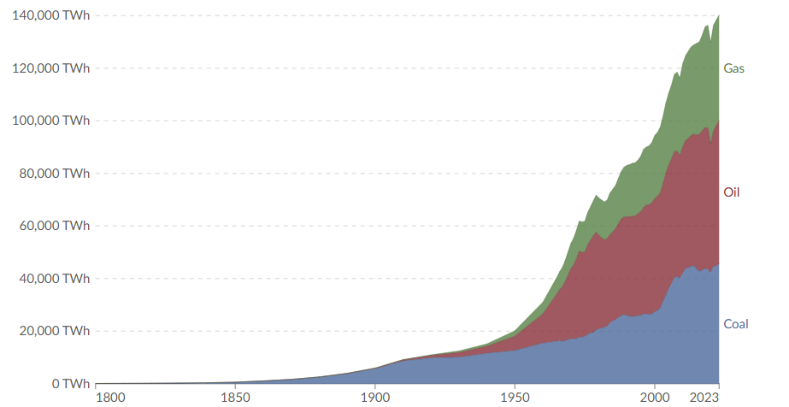
Hình 1.1 Biểu đồ mức tiêu thụ nhiên liệu hóa thạch toàn cầu

Sự cạn kiệt nguồn nhiên liệu
Nhiên liệu hóa thạch là nguồn năng lượng chiếm ưu thế trong hơn một thế kỷ qua. Hằng năm, thế giới vẫn sản xuất và tiêu thụ một lượng lớn than, dầu và khí đốt. Cụ thể, năm 2021, thế giới đã sản xuất khoảng 8 tỷ tấn than, 4 tỷ tấn dầu và hơn 4 nghìn tỷ mét khối khí đốt tự nhiên. Hầu hết than được sử dụng để sản xuất điện cho tiêu dùng và sản xuất thép. Tương tự, khí đốt tự nhiên là một nguồn điện và nhiệt lớn cho các ngành công nghiệp, cũng như các mục đích dân sinh. Dầu chủ yếu được sử dụng bởi ngành vận tải, ngoài việc sản xuất hóa dầu, sưởi ấm và các mục đích khác.
Nguồn nhiên liệu hóa thạch là nguồn nhiên liệu có hạn, được gọi là nguồn nhiên liệu không thay thế, không thể tái tạo được nếu đã dùng hết. Tiến sĩ Ngô Đức Lâm, chuyên gia trong lĩnh vực năng lượng, cho rằng Việt Nam có khá nhiều và đa dạng các nguồn năng lượng sơ cấp như nhiên liệu hóa thạch, sinh khối, năng lượng gió, năng lượng mặt trời... Tuy nhiên, nguồn năng lượng chủ yếu vẫn là các nhiên liệu hóa thạch gồm than đá, dầu thô, khí đốt và thủy điện. Trong suốt thế kỷ XX và những năm đầu thế kỷ XXI, các nguồn năng lượng này cơ bản đã đáp ứng được nhu cầu sử dụng và sản xuất trong nước. Tuy vậy, đến năm 2030, tiềm năng phát triển thủy điện lớn sẽ không còn do đã khai thác gần như toàn bộ. Trong khi đó, trữ lượng than đá cũng đang dần cạn kiệt. Nếu như năm 2015, khả năng khai thác than đá có thể đáp ứng từ 96% đến 100% nhu cầu sử dụng, thì đến năm 2020, tỷ lệ này đã giảm xuống còn khoảng 60%, và dự báo đến năm 2035 chỉ còn khoảng 34% [2].
Dầu là một nguồn tài nguyên thiên nhiên là một nguồn tài nguyên không thể tái tạo. Trên toàn cầu, lượng dầu còn lại có thể khai thác vào khoảng 1,6 nghìn tỷ thùng, theo khảo sát năm 2023 của Rystad Energy. Với tốc độ tiêu thụ như hiện tại, các chuyên gia trong ngành công nghiệp dự đoán lượng dầu còn đủ để khai thác trong khoảng 50 năm nữa, dựa trên những nguồn dự trữ đã biết. Có những phương pháp mới cũng như các mỏ dầu mới đang được khai thác, nhưng theo các nhà địa chất, không có cách nào có thể cung cấp dầu không giới hạn và có thể dẫn đến tình trạng khủng hoảng trong những năm tới [3].

Hình 1.2 Biểu đồ số năm dự trữ còn lại của nhiên liệu hóa thạch tính từ năm 2020
Hậu quả của sự cạn kiệt nguồn nhiên liệu toàn cầu là vô cùng nghiêm trọng và tác động sâu rộng đến nhiều mặt của đời sống xã hội. Trước hết, sự khan hiếm nhiên liệu khiến giá năng lượng tăng cao, kéo theo lạm phát và gia tăng chi phí sinh hoạt, ảnh hưởng trực tiếp đến đời sống người dân, đặc biệt là tại các quốc gia đang phát triển. Bên cạnh đó, việc tranh giành tài nguyên năng lượng có thể dẫn đến bất ổn chính trị và xung đột vũ trang, đe dọa đến an ninh toàn cầu. Mặt khác, trong khi con người vẫn phụ thuộc vào nhiên liệu hóa thạch, việc tiếp tục khai thác và sử dụng các nguồn này sẽ gây ô nhiễm môi trường nghiêm trọng, góp phần làm gia tăng lượng khí nhà kính và thúc đẩy biến đổi khí hậu. Cuối cùng, nếu không có giải pháp thay thế hiệu quả, thế giới có thể phải đối mặt với nguy cơ khủng hoảng năng lượng trên diện rộng, làm gián đoạn sản xuất và suy giảm chất lượng cuộc sống.

Hiện trạng ô nhiễm môi trường toàn cầu
Ô nhiễm môi trường, hiểu một cách đơn giản, là tình trạng môi trường tự nhiên bị bẩn, các tính chất hóa học, sinh học, vật lý của môi trường bị biến đổi, gây hại và ảnh hưởng nghiêm trọng đến sức khỏe của con người và các loài sinh vật. Tình trạng này để lại nhiều hậu quả nghiêm trọng, đặc biệt là tác động xấu đến sức khỏe con người và hệ sinh thái xung quanh. Ô nhiễm không khí có thể gây ra các bệnh về hô hấp, tim mạch và thậm chí là ung thư. Ô nhiễm nước khiến hàng triệu người không có nước sạch để sử dụng, dễ mắc các bệnh truyền nhiễm nguy hiểm. Đất bị ô nhiễm dẫn đến năng suất nông nghiệp giảm sút, ảnh hưởng đến an ninh lương thực. Không chỉ vậy, ô nhiễm môi trường còn là nguyên nhân làm suy giảm đa dạng sinh học và thúc đẩy biến đổi khí hậu toàn cầu, hai vấn đề đang ngày càng trở nên cấp bách. Sự gia tăng nồng độ khí nhà kính trong khí quyển, chủ yếu là CO₂, CH₄ và N₂O, từ các hoạt động như đốt nhiên liệu hóa thạch, chặt phá rừng và sản xuất nông nghiệp, đã dẫn đến hiện tượng nóng lên toàn cầu. Biến đổi khí hậu, do đó, không chỉ là một hậu quả của ô nhiễm mà còn là nguyên nhân dẫn đến các thay đổi sâu rộng trong môi trường tự nhiên. Một trong những hệ quả rõ ràng nhất của biến đổi khí hậu là sự gia tăng nhiệt độ toàn cầu, gây ra các hiện tượng thời tiết cực đoan như bão, lũ lụt, hạn hán và sóng nhiệt. Nhiệt độ tăng cao làm tan băng ở các khu vực cực, dẫn đến sự gia tăng mực nước biển, đe dọa đến sự sinh sống của hàng triệu người ở các vùng ven biển. Hơn nữa, biến đổi khí hậu còn ảnh hưởng đến sự phân bổ và phát triển của các loài động thực vật. Nhiều loài động vật không thể thích nghi kịp với sự thay đổi môi trường và có nguy cơ tuyệt chủng. Hệ sinh thái rừng và biển, vốn có vai trò quan trọng trong việc điều hòa khí hậu và bảo vệ sự đa dạng sinh học, đang bị đe dọa nghiêm trọng. Sự thay đổi nhiệt độ và lượng mưa làm gián đoạn mùa vụ, ảnh hưởng đến sản xuất nông nghiệp và làm gia tăng tình trạng đói nghèo, đặc biệt ở các quốc gia nghèo. Biến đổi khí hậu cũng góp phần làm gia tăng các vấn đề xã hội như di cư do thiên tai, xung đột về tài nguyên và các vấn đề về sức khỏe cộng đồng. Tóm lại, ô nhiễm môi trường và biến đổi khí hậu là hai vấn đề không thể tách rời, và chúng đang trở thành mối đe dọa nghiêm trọng đối với sự phát triển bền vững của xã hội loài người. Việc giảm thiểu ô nhiễm môi trường và chống lại biến đổi khí hậu đòi hỏi sự hợp tác toàn cầu, cùng với những chiến lược dài hạn để bảo vệ sức khỏe con người và các hệ sinh thái trên hành tinh này

Các dạng ô nhiễm chính
Các dạng ô nhiễm môi trường chính bao gồm ô nhiễm không khí, ô nhiễm nước và ô nhiễm đất, mỗi dạng đều có những đặc điểm riêng biệt và tác động sâu rộng đến hệ sinh thái cũng như sức khỏe con người. Ô nhiễm không khí xảy ra khi bầu khí quyển chứa các chất độc hại với nồng độ cao, làm suy giảm chất lượng không khí và gây ảnh hưởng nghiêm trọng đến hệ hô hấp và biến đổi khí hậu. Trong khi đó, ô nhiễm nước biểu hiện qua sự xuất hiện của các hóa chất độc hại, vi sinh vật gây bệnh và rác thải trong các nguồn nước tự nhiên, từ đó đe dọa nguồn nước sinh hoạt, sản xuất nông nghiệp và đời sống thủy sinh. Bên cạnh đó, ô nhiễm đất là tình trạng đất bị suy thoái do tích tụ các chất ô nhiễm như kim loại nặng, thuốc bảo vệ thực vật hoặc chất thải rắn, làm mất đi độ phì nhiêu của đất, ảnh hưởng đến năng suất cây trồng và tiềm ẩn nguy cơ đối với sức khỏe con người thông qua chuỗi thực phẩm.
Môi trường đất là một trong những tài nguyên thiết yếu, đóng vai trò quan trọng trong việc duy trì sự sống và phát triển của con người cũng như các loài động vật trên cạn. Đất không chỉ là nơi sinh trưởng của thực vật – nguồn thức ăn và nguyên liệu quan trọng, mà còn giữ vai trò điều hòa khí hậu, lọc nước, và là nơi cư trú của hàng tỷ vi sinh vật góp phần vào quá trình phân hủy và tái tạo chất hữu cơ. Tuy nhiên, quá trình công nghiệp hóa, đô thị hóa cùng với sự gia tăng dân số đã và đang gây sức ép nghiêm trọng lên tài nguyên này. Diện tích đất tự nhiên ngày càng bị thu hẹp, chất lượng đất suy giảm do ô nhiễm và khai thác quá mức. Tình trạng phá rừng khiến nhiều vùng đất trở nên khô cằn, mất đi khả năng canh tác và phục hồi sinh thái.
Nguồn gốc chính của ô nhiễm đất đến từ hoạt động công nghiệp, nông nghiệp và sinh hoạt của con người. Các khu công nghiệp, nhà máy thải ra hàng trăm đến hàng ngàn tấn chất thải mỗi ngày, trong đó có nhiều loại hóa chất độc hại như kim loại nặng, hợp chất hữu cơ khó phân hủy, dầu thải và axit công nghiệp. Những chất này thấm sâu vào lòng đất, phá hủy cấu trúc đất, làm suy giảm hoạt động sinh học và khả năng hấp thu chất dinh dưỡng của cây trồng. Hoạt động nông nghiệp, đặc biệt là việc sử dụng quá mức phân bón hóa học và thuốc trừ sâu, cũng góp phần làm mất cân bằng hệ sinh thái đất và dẫn đến hiện tượng xói mòn, nhiễm mặn và nhiễm độc. Bên cạnh đó, việc xử lý rác thải sinh hoạt chưa hợp lý, đặc biệt ở các khu vực đô thị và ven đô, làm phát sinh các bãi rác lộ thiên, gây rò rỉ các chất độc hại vào môi trường đất, đồng thời tiềm ẩn nguy cơ ô nhiễm nguồn nước ngầm.
Ô nhiễm đất không chỉ đe dọa đến hệ động thực vật sống trong môi trường đất mà còn ảnh hưởng nghiêm trọng đến sức khỏe con người. Các chất ô nhiễm có thể theo chuỗi thực phẩm xâm nhập vào cơ thể con người, gây ra các bệnh mãn tính, rối loạn nội tiết và ung thư. Đặc biệt, ô nhiễm đất góp phần làm suy giảm năng suất nông nghiệp, ảnh hưởng trực tiếp đến an ninh lương thực và sinh kế của hàng triệu người dân sống phụ thuộc vào nông nghiệp. Theo Chương trình Môi trường Liên hợp quốc (UNEP), năm 2023, ô nhiễm đất được ghi nhận là một trong những nguyên nhân góp phần làm gia tăng nạn đói, mất an ninh lương thực và mất cân bằng sinh thái toàn cầu [4]. Ngoài ra, ô nhiễm đất còn gây ra những hậu quả lâu dài và khó phục hồi. Khác với không khí hay nước, môi trường đất có khả năng tự làm sạch rất chậm; các chất ô nhiễm khi đã tích tụ trong đất có thể tồn tại hàng chục đến hàng trăm năm. Việc phục hồi đất bị ô nhiễm đòi hỏi chi phí cao, công nghệ phức tạp và thời gian kéo dài. Do đó, vấn đề ô nhiễm đất không chỉ là một thách thức về môi trường mà còn là một bài toán kinh tế - xã hội cần được giải quyết bằng các chính sách quản lý bền vững, tăng cường giám sát và ứng dụng khoa học công nghệ trong xử lý và cải tạo đất bị ô nhiễm. Chỉ khi con người nhận thức rõ vai trò thiết yếu và giới hạn của tài nguyên đất, thì mới có thể xây dựng được một nền kinh tế phát triển hài hòa với thiên nhiên.
Sự phát triển mạnh mẽ của ngành công nghệ và nông nghiệp kéo theo nhiều hệ lụy tiêu cực, trong đó ô nhiễm nguồn nước là một vấn đề nổi bật. Theo thống kê của Chương trình Môi trường Liên Hợp Quốc (UNEP), khoảng 60% nguồn nước trên các con sông tại châu Á, châu Phi và châu Âu đang bị ô nhiễm. UNICEF cũng ghi nhận năm quốc gia có mức độ ô nhiễm nước nghiêm trọng gồm Indonesia, Thái Lan, Trung Quốc, Việt Nam và Philippines. Tại Bangladesh, chỉ 15% nguồn nước sạch đạt chuẩn được chia cho 1,2 triệu dân, trong khi ở Ireland, 30% các con sông đã bị ô nhiễm do nhu cầu sử dụng nước ngày càng tăng.
Đáng lưu ý, những con số nêu trên mới chỉ phản ánh thực trạng ô nhiễm nước bề mặt, trong khi nước ngầm – nguồn tài nguyên thiết yếu – lại rất khó kiểm soát và đánh giá. Tại Hoa Kỳ, hơn 40% các con sông bị ô nhiễm nghiêm trọng và có tới 46% loài thủy sinh không thể tồn tại được trong môi trường nước hiện nay. Ở châu Á, hàm lượng chì trong các dòng sông cao hơn 20% so với các khu vực khác, đồng thời chỉ số an toàn nước sinh hoạt vượt mức cho phép, với mật độ vi sinh vật cao gấp ba lần trung bình toàn cầu [5]. Nguyên nhân chính của tình trạng này đến từ việc xả thải không kiểm soát từ các nhà máy, nông trại và khu dân cư. Nguồn nước thải chứa kim loại nặng và hóa chất độc hại không chỉ làm ô nhiễm nước ngọt mà còn ảnh hưởng nghiêm trọng đến các đại dương, hệ sinh thái và sức khỏe con người.
Ô nhiễm môi trường nước không chỉ là vấn đề môi trường mà còn là một thách thức về phát triển bền vững. Trong lĩnh vực y tế công cộng, nước ô nhiễm là nguyên nhân gây ra hàng loạt dịch bệnh nguy hiểm như tả, thương hàn, viêm gan A, giun sán và nhiều bệnh truyền nhiễm khác. Theo Tổ chức Y tế Thế giới (WHO), mỗi năm có khoảng 505.000 ca tử vong do tiêu chảy có liên quan đến nguồn nước không an toàn và điều kiện vệ sinh kém [6]. Trong sản xuất nông nghiệp và nuôi trồng thủy sản, ô nhiễm nước gây thiệt hại về năng suất, làm giảm chất lượng nông sản và thủy sản, đồng thời làm gia tăng chi phí xử lý, ảnh hưởng nghiêm trọng đến sinh kế của người dân. Đặc biệt, sự tích tụ lâu dài của kim loại nặng như chì, thủy ngân, cadimi trong cơ thể người thông qua chuỗi thực phẩm có thể gây ra các bệnh mãn tính, rối loạn nội tiết và thậm chí ung thư. Hơn nữa, ô nhiễm nước còn ảnh hưởng nghiêm trọng đến cấu trúc và chức năng của các hệ sinh thái thủy vực. Sự gia tăng nồng độ nitrat và phốt phát trong nước do dư thừa phân bón hóa học đã và đang thúc đẩy hiện tượng phú dưỡng – tình trạng tảo phát triển quá mức làm cạn kiệt oxy trong nước, khiến hàng loạt sinh vật thủy sinh bị chết hàng loạt. Điều này dẫn đến mất cân bằng sinh thái, làm suy giảm đa dạng sinh học và phá vỡ chuỗi thức ăn tự nhiên trong các hồ, sông và vùng ven biển. Ở quy mô toàn cầu, ô nhiễm nước còn góp phần làm gia tăng các vùng "chết" (dead zones) trên đại dương – những khu vực có nồng độ oxy cực thấp, không thể duy trì sự sống biển – đang ngày càng mở rộng cả về diện tích và mức độ nghiêm trọng.
Không khí được coi là ô nhiễm khi thành phần của nó bị thay đổi do có sự hiện diện của các chất lạ gây ra những tác hại mà khoa học chứng minh được hay gây ra sự khó chịu đối với con người khi hít phải. Theo báo cáo mới nhất của IQAir – tổ chức giám sát chất lượng không khí toàn cầu, trong năm 2023, 99 trên 100 thành phố ô nhiễm không khí nghiêm trọng nhất thế giới đều nằm ở châu Á.
IQAir đã phân tích chất lượng không khí tại 7.812 địa điểm thuộc 134 quốc gia, vùng lãnh thổ và khu vực. Kết quả cho thấy có tới 92,5% địa điểm vượt ngưỡng khuyến nghị về nồng độ bụi mịn PM2.5 của Tổ chức Y tế Thế giới (WHO). Chỉ có 10 quốc gia và vùng lãnh thổ được đánh giá là có chất lượng không khí trong lành, bao gồm: Phần Lan, Estonia, Puerto Rico, Australia, New Zealand, Bermuda, Grenada, Iceland, Mauritius, Polynesia thuộc Pháp.
Ô nhiễm không khí hiện đang là nguyên nhân gây tử vong cho hàng triệu người mỗi năm. Một nghiên cứu được công bố trên BMJ (nhà xuất bản y tế là công ty con được sở hữu bởi Hiệp hội Y khoa Anh Quốc) vào tháng 11/2023 cho biết, ô nhiễm không khí do nhiên liệu hóa thạch gây ra cái chết cho khoảng 5,1 triệu người trên toàn cầu mỗi năm. Trong khi đó, theo WHO, số người tử vong hàng năm do tác động kết hợp của ô nhiễm không khí ngoài trời và trong nhà lên đến 6,7 triệu người.
Báo cáo của IQAir cũng nhấn mạnh rằng, cuộc khủng hoảng khí hậu do con người gây ra chủ yếu từ việc đốt nhiên liệu hóa thạch, là yếu tố then chốt ảnh hưởng đến mức độ ô nhiễm không khí. Biến đổi khí hậu đang làm thay đổi các mô hình thời tiết, ảnh hưởng đến hướng gió và lượng mưa, từ đó tác động đến sự phân tán của các chất ô nhiễm trong không khí. Tình trạng nắng nóng cực đoan ngày càng nghiêm trọng và thường xuyên hơn sẽ chỉ khiến ô nhiễm không khí trầm trọng thêm trong tương lai [7].
Hiện nay, ô nhiễm không khí được xem là vấn đề đáng lo ngại nhất. Hằng năm, con người tiêu thụ hàng tỷ tấn than đá, dầu mỏ và khí đốt, thải ra môi trường lượng lớn khí độc. Bên cạnh đó, khí thải từ các nhà máy, xí nghiệp, cũng như từ phương tiện giao thông – đặc biệt là xe máy ở các nước đang phát triển như Việt Nam – càng làm trầm trọng thêm tình hình. Những biến đổi tiêu cực của môi trường không khí đang ngày càng rõ rệt, ảnh hưởng nặng nề đến sức khỏe con người và sinh vật sống trên Trái Đất.
Ô nhiễm không khí xuất phát từ nhiều nguyên nhân khác nhau, trong đó có thể chia thành hai nhóm chính: nguyên nhân tự nhiên và nguyên nhân nhân tạo (do con người).
Nguyên nhân từ tự nhiên:
+ Ô nhiễm không khí do phun trào núi lửa: lượng lớn khí Metan, Clo, Lưu huỳnh sinh ra trong quá trình phun trào núi lửa lại là nguyên nhân khiến không khí bị ô nhiễm nghiêm trọng.
+ Cháy rừng: Những đám cháy sẽ sản sinh ra một lượng Nito Oxide khổng lồ. Hơn thế, cháy rừng còn giải phóng một lượng khói bụi và tàn tro lớn vào không khí.
+ Ô nhiễm không khí do những cơn bão: Ô nhiễm không khí do những cơn bão: Những cơn bão sẽ sản sinh ra một lượng lớn khí COx và bụi mịn, điều này càng làm tăng sự ô nhiễm trong không khí.
Nguyên nhân từ con người (nhân tạo): Con người là nạn nhân của việc ô nhiễm môi trường, tuy nhiên con người cũng chính là những tác nhân chính gây ô nhiễm môi trường. Rất nhiều các hoạt động hằng ngày của con người góp phần gia tăng ô nhiễm môi trường không khí.
+ Hoạt động sản xuất công, nông nghiệp
+ Hoạt động xây dựng cơ sở hạ tầng
+ Giao thông vận tải
Trong tất cả các tác nhân gây ô nhiễm môi trường, đặc biệt là ô nhiễm không khí, ngành giao thông vận tải chính là nguyên nhân lớn nhất gây ô nhiễm không khí hiện nay. Với một số lượng các phương tiện giao thông khổng lồ và di chuyển liên tục, lượng khí thải từ các phương tiện này cũng vô cùng khủng khiếp. Đặc biệt, đối với những xe đã cũ, hệ thống máy móc hoạt động kém thì lượng khí thải càng lớn. Các phương tiện giao thông thải vào không khí các chất độc hại như: Carbon monoxide (CO), Các hợp chất hữu cơ dễ bay hơi (VOC), Nito dioxide (NO₂), Lưu huỳnh dioxide (SO₂),... với nồng độ cực cao và liên tục. Theo PGS-TS Nguyễn Văn Sơn thuộc Viện sức khỏe nghề nghiệp và môi trường, khí thải từ phương tiện giao thông là nguyên nhân hàng đầu dẫn đến sự gia tăng ô nhiễm không khí ở các đô thị, chiếm tới 70% tổng lượng bụi và khí thải vào môi trường không khí [8].
Theo thống kê bảng xếp hạng chỉ số chất lượng không khí (AQI), Việt Nam đứng vị trí thứ 23 trong mục các quốc gia và khu vực ô nhiễm nhất thế giới, xếp hạng này dựa trên nồng độ PM2.5 (bụi mịn có kích thước 2.5 micron trở xuống) trung bình hằng năm (µg/m³). Trong mục xếp hạng trực tiếp các thành phố lớn ô nhiễm nhất trên thế giới theo thời gian thực, theo tiêu chí đánh giá giống bảng xếp hạng các quốc gia và khu vực ô nhiễm nhất, thì thành phố Hà Nội đang xếp hạng thứ hai [9].
Bảng 1.2 Khoảng giá trị AQI và mức độ ảnh hưởng đến sức khỏe con người
Khoảng giá trị AQI | Chất lượng không khí | Mức độ ảnh hưởng sức khỏe
0 - 50 | Tốt | Chất lượng không khí được xem là đạt tiêu chuẩn, và ô nhiễm không khí coi như không hoặc gây rất ít nguy hiểm
51 -100 | Trung bình | Chất lượng không khí ở mức chấp nhận được; tuy nhiên, một số chất gây ô nhiễm có thể ảnh hưởng tới sức khỏe của một số ít những người nhạy cảm với không khí bị ô nhiễm.
101-150 | Kém | Nhóm người nhạy cảm có thể chịu ảnh hưởng sức khỏe. Số đông không có nguy cơ bị tác động.
151-200 | Xấu | Mỗi người đều có thể sẽ chịu tác động đến sức khỏe, nhóm người nhạy cảm có thể bị ảnh hưởng nghiêm trọng hơn.
201-300 | Rất xấu | Cảnh báo nguy hại sức khỏe nghiêm trọng. Đa số mọi người đều bị ảnh hưởng.
300+ | Nguy hại | Cảnh báo sức khỏe: tất cả mọi người có thể chịu tác động nghiêm trọng đến sức khỏe

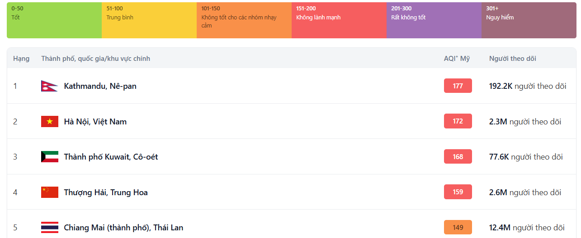
Hình 1.3 Năm thành phố ô nhiễm nhất trên thế giới

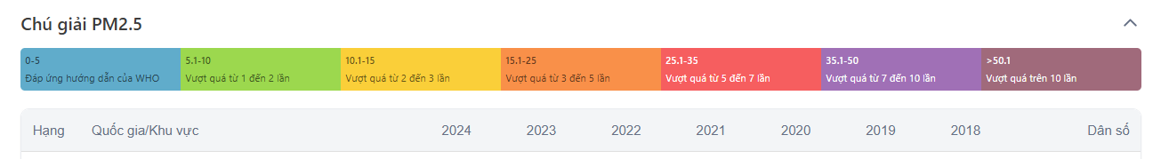
Hình 1.4 Vị trí xếp hạng của Việt Nam trong danh sách các quốc gia và khu vực ô nhiễm nhất

Các nguồn phát thải gây ô nhiễm môi trường
Các nguồn phát thải gây ô nhiễm môi trường rất đa dạng và phong phú, tùy thuộc vào lĩnh vực hoạt động kinh tế - xã hội, đặc điểm tự nhiên của khu vực cũng như loại chất ô nhiễm được thải ra môi trường. Mỗi lĩnh vực như công nghiệp, giao thông vận tải, nông nghiệp, xây dựng đều có thể là nguồn phát sinh các chất gây ô nhiễm dưới nhiều dạng khác nhau như khí thải, nước thải, chất thải rắn.
Lượng khí thải nhà kính từ nông nghiệp là một yếu tố đáng kể, chiếm từ 13% đến 21% tổng lượng khí thải nhà kính toàn cầu. Các nguồn khí thải này bao gồm cả khí thải trực tiếp và khí thải gián tiếp. Trong đó, khí thải trực tiếp bao gồm nitơ oxide và mêtan chiếm hơn một nửa tổng lượng khí thải từ nông nghiệp. Ngoài ra, òn về khí thải gián tiếp chủ yếu đến từ việc chuyển đổi đất rừng thành đất nông nghiệp. Việc tiêu thụ nhiên liệu hóa thạch cho vận chuyển và sản xuất phân bón cũng góp vào lượng khí thải này. Cụ thể, sản xuất và sử dụng phân đạm chiếm 5% tổng lượng khí thải nhà kính toàn cầu. Chăn nuôi ngoài là nguồn phát thải khí nhà kính lớn mà còn là ngành chịu ảnh hưởng mạnh mẽ từ biến đổi khí hậu. Cụ thể, chăn nuôi và thủy sản chiếm 32%, sản xuất cây trồng chiếm 27%, sử dụng đất chiếm 24%, chuỗi cung ứng chiếm 18% trong lượng khí thải thực phẩm [10].
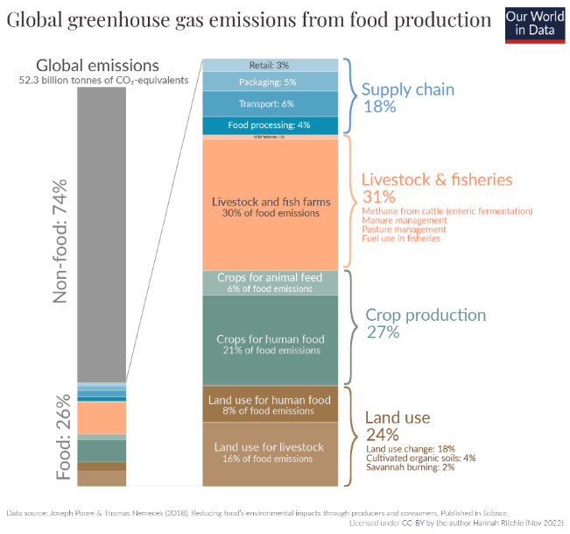
Hình 1.5 Lượng khí thải nhà kính toàn cầu từ sản xuất thực phẩm
Ô nhiễm có nguồn gốc trực tiếp từ các hoạt động công nghiệp được gọi là ô nhiễm công nghiệp. Kể từ sau cuộc Cách mạng Công nghiệp, sự phát triển mạnh mẽ của sản xuất và công nghệ đã kéo theo việc xây dựng ngày càng nhiều nhà máy và cơ sở công nghiệp. Những nhà máy này thường xuyên thải khói vào bầu khí quyển, đồng thời gây ô nhiễm cho nguồn nước và đất đai xung quanh khu vực hoạt động. Ô nhiễm công nghiệp tồn tại dưới nhiều hình thức khác nhau, gây ra những tác động tiêu cực đối với môi trường đất, nước và không khí. Đây cũng là một trong những nguyên nhân dẫn đến nhiều vấn đề sức khỏe nghiêm trọng, thậm chí gây tử vong trên phạm vi toàn cầu. Một số nguyên nhân chính gây ra loại ô nhiễm này bao gồm việc đốt than, sử dụng nhiên liệu hóa thạch như dầu mỏ, dầu diesel, khí tự nhiên, cùng với các dung môi hóa học trong các ngành công nghiệp như thuộc da và nhuộm. Ngoài ra, khi các nhiên liệu hóa thạch như than và dầu được sử dụng trong sản xuất điện và giao thông vận tải, chúng tạo ra các chất ô nhiễm như carbon dioxide, nito oxide, sulfur dioxide và tro bay – tất cả đều góp phần làm suy thoái chất lượng không khí, nguồn nước và đất đai. Không chỉ dừng lại ở đó, ô nhiễm công nghiệp còn được xem là một yếu tố chính thúc đẩy hiện tượng nóng lên toàn cầu. Hậu quả là môi trường trên toàn thế giới, kể cả ở những khu vực không có hoạt động công nghiệp, cũng chịu ảnh hưởng. Các nghiên cứu từ mẫu băng ở Bắc Cực và Nam Cực đã phát hiện nồng độ ô nhiễm cao, cho thấy rằng các chất ô nhiễm có khả năng lan truyền rất xa. Từ thực tế đó, có thể thấy rõ rằng môi trường đang bị suy thoái nghiêm trọng do ô nhiễm công nghiệp [11].
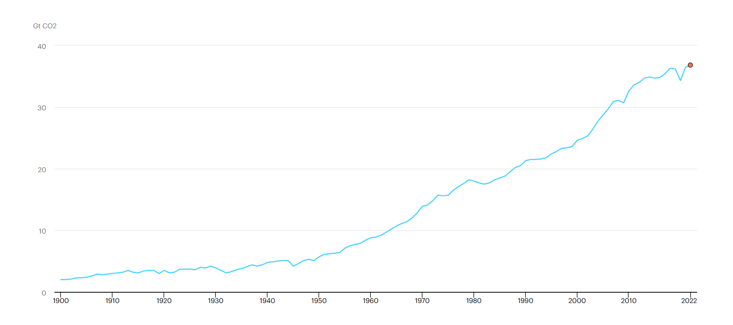
Hình 1.6 Biểu đồ lượng khí thải CO₂ toàn cầu từ quá trình đốt cháy năng lượng và các quy trình công nghiệp, 1900-2022
Lượng khí thải CO₂ toàn cầu từ quá trình đốt cháy năng lượng và các quy trình công nghiệp giai đoạn 1900–2022 cho thấy xu hướng gia tăng liên tục và đáng kể qua thời gian. Trong nửa đầu thế kỷ XX, mức phát thải tăng chậm và ổn định, nhưng bắt đầu từ những năm 1950, lượng CO₂ phát thải tăng mạnh, đặc biệt là từ thập niên 2000 trở đi do sự phát triển công nghiệp và đô thị hóa nhanh chóng ở nhiều quốc gia, đặc biệt là các nền kinh tế mới nổi. Đáng chú ý, vào năm 2020, biểu đồ ghi nhận một sự sụt giảm ngắn hạn do ảnh hưởng của đại dịch COVID-19, nhưng lượng phát thải nhanh chóng phục hồi trong các năm sau đó, đạt gần 40 Gt CO₂ vào năm 2022. Xu hướng này phản ánh mức độ phụ thuộc cao vào nhiên liệu hóa thạch và các hoạt động công nghiệp toàn cầu, đồng thời nhấn mạnh tính cấp thiết của các biện pháp giảm thiểu phát thải khí nhà kính [12].
Ngành xây dựng phụ thuộc phần lớn vào việc khai thác và vận chuyển nguyên vật liệu, điều này dẫn đến nhiều tác động tiêu cực đến môi trường như phá hủy môi trường sống, phá rừng, xói mòn đất, ô nhiễm không khí và nguồn nước. Bên cạnh đó, đây cũng là ngành có mức tiêu thụ năng lượng rất lớn. Các công trường xây dựng đòi hỏi lượng lớn năng lượng để vận hành thiết bị, sưởi ấm, làm mát và chiếu sáng, từ đó phát sinh lượng khí nhà kính đáng kể – nguyên nhân chính góp phần vào biến đổi khí hậu. Trong năm 2019, ngành xây dựng tiêu thụ khoảng 39.800 TWh năng lượng, tương đương 36% tổng nhu cầu năng lượng toàn cầu. Trong đó, khoảng 55% được sử dụng cho hệ thống sưởi ấm, làm mát và điều hòa không khí trong các tòa nhà, 25% dành cho việc cung cấp điện và 20% còn lại dùng trong sản xuất vật liệu xây dựng. Ngoài ra, ngành này còn tạo ra khối lượng chất thải rất lớn như mảnh vụn xây dựng, vật liệu đóng gói và vật liệu dư thừa. Việc xử lý các loại chất thải này không chỉ tốn kém mà còn gây ảnh hưởng nghiêm trọng đến môi trường, bao gồm ô nhiễm bãi chôn lấp và gia tăng phát thải khí nhà kính [13].
Tổng lượng phát thải khí nhà kính (GHG) trong lĩnh vực xây dựng đã đạt 12 GtCO₂-eq (tỷ tấn CO₂ tương đương) vào năm 2019, tương đương 21% tổng lượng phát thải GHG toàn cầu trong năm đó. Trong số này, 57% là phát thải CO₂ gián tiếp từ việc sản xuất điện và nhiệt bên ngoài, 24% là phát thải CO₂ trực tiếp tại chỗ và 18% từ quá trình sản xuất xi măng và thép dùng trong xây dựng hoặc cải tạo công trình. Nếu chỉ tính riêng khí CO₂, thì lượng phát thải từ các tòa nhà chiếm 31% tổng lượng phát thải CO₂ toàn cầu. Việc sử dụng năng lượng trong các tòa nhà dân cư và phi dân cư đóng góp lần lượt 50% và 32%, trong khi lượng phát thải CO₂ "hàm chứa" (embodied emissions – từ vật liệu xây dựng và quá trình xây dựng) chiếm 18% lượng phát thải CO₂ từ ngành xây dựng. Trong giai đoạn 1990–2019, lượng phát thải CO₂ toàn cầu từ các tòa nhà tăng 50%, nhu cầu năng lượng cuối cùng toàn cầu tăng 38%, với mức tăng 54% ở các tòa nhà phi dân cư và 32% ở các tòa nhà dân cư. Trong các loại năng lượng, điện là loại có mức tăng cao nhất, tăng tới 161% [14].
Giao thông vận tải bao gồm nhiều loại phương tiện như ô tô, xe tải, tàu hỏa, máy bay và tàu thủy. Ô nhiễm không khí từ hoạt động giao thông chủ yếu bắt nguồn từ việc đốt cháy nhiên liệu hóa thạch như xăng và dầu diesel – những loại nhiên liệu phổ biến được sử dụng để vận hành hầu hết các phương tiện di chuyển. Quá trình đốt nhiên liệu này thải ra các khí nhà kính vào khí quyển. Khí nhà kính là những loại khí có khả năng hấp thụ bức xạ hồng ngoại phản xạ từ bề mặt Trái Đất sau khi hấp thụ ánh sáng mặt trời, sau đó phát tán lại dưới dạng nhiệt, làm tăng nhiệt độ bề mặt hành tinh – hiện tượng này được gọi là hiệu ứng nhà kính. Các khí nhà kính phổ biến bao gồm hơi nước, carbon dioxide (CO₂), metan (CH₄), dinitơ monoxide (N₂O), ozone (O₃), cùng với các hợp chất tổng hợp chứa carbon, flo và clo (CFCs) [15]. Sự tích tụ ngày càng lớn của các khí nhà kính này đang làm gia tăng nhiệt độ trong khí quyển, gây ra biến đổi khí hậu – một hiện tượng đã và đang được quan sát rõ ràng hiện nay. Ngoài ra, ô nhiễm không khí còn đến từ các nguồn phát thải không liên quan đến quá trình đốt cháy, chẳng hạn như bụi phát sinh từ sự mài mòn của lốp xe và phanh. Những nguồn phát thải này đặc biệt đáng lo ngại ở các khu vực đô thị có mật độ giao thông cao, nơi chúng góp phần không nhỏ vào việc làm suy giảm chất lượng không khí. Không khí ô nhiễm không chỉ gây tổn hại đến môi trường mà còn là mối đe dọa nghiêm trọng đối với sức khỏe cộng đồng, làm gia tăng nguy cơ mắc các bệnh liên quan đến hô hấp và tim mạch, đồng thời thúc đẩy quá trình biến đổi khí hậu thông qua phát thải khí nhà kính.
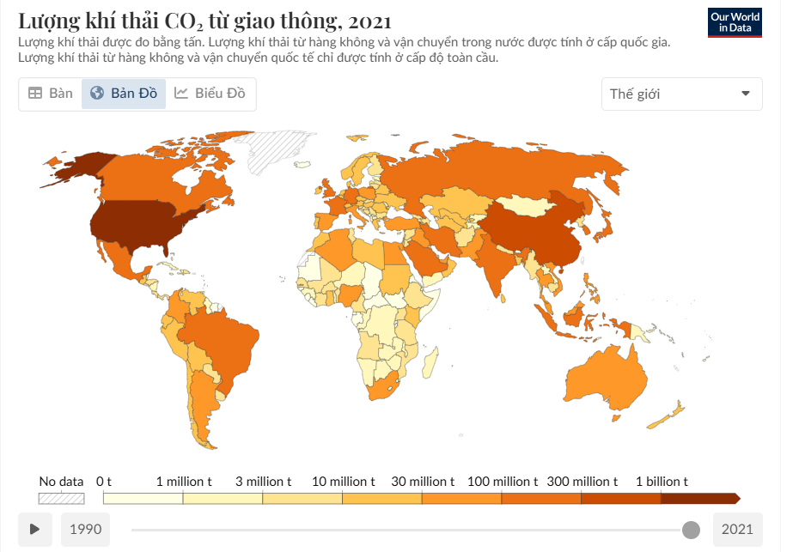
Hình 1.7 Lượng khí thải CO₂ từ ngành giao thông năm 2021
Ô nhiễm không khí liên quan đến giao thông xuất phát từ nhiều nguồn khác nhau, mỗi nguồn đều đóng góp riêng vào vấn đề chung. Từ phương tiện cá nhân đến vận chuyển và hàng không toàn cầu, mỗi phương thức vận tải đều có những thách thức riêng về khí thải. Xe ô tô cá nhân và xe chở khách nhỏ là một trong những nguồn gây ô nhiễm không khí liên quan đến giao thông lớn nhất. Chúng thải ra nhiều chất độc hại, bao gồm khí carbon dioxide (CO₂), oxide nitơ (NOx) và vật chất dạng hạt (PM). Các loại xe hạng nặng, như xe tải và xe tải chở hàng, là phương tiện thiết yếu để vận chuyển hàng hóa nhưng cũng là tác nhân gây ô nhiễm chính. Những loại xe này tiêu thụ một lượng lớn nhiên liệu hóa thạch, thải ra lượng lớn NOx và PM vào khí quyển.
Hầu hết các phương tiên giao thông sử dụng động cơ đốt trong hay được hiểu là động cơ nhiệt, vì quá trình đốt cháy nhiên liệu xăng hoặc diesel, quá trình chuyển từ nhiệt năng sang cơ năng đều được tiến hành ngay trong bản thân động cơ. Trong điều kiện lý tưởng, quá trình cháy của xăng và dầu diesel với không khí chỉ sinh ra CO₂, H₂O và N₂. Tuy nhiên, do sự không đồng nhất của hỗn hợp nhiên liệu – không khí và tính chất phức tạp của các phản ứng lí hóa trong quá trình cháy, nên trong khí thải của động cơ luôn chứa một lượng đáng kể các chất gây ô nhiễm, bao gồm nito oxide (NO, NO₂, N₂O, gọi trung là NOx), Cacbon monoxide (CO), Hydrocacbon chưa cháy (HC), bồ hóng, muội than và oxide lưu huỳnh (SOx) có trong phụ gia của nhiên liệu.
Nồng độ các thành phần khí thải thay đổi tùy thuộc vào kiểu loại động cơ, và đặc biệt là phụ thuộc vào điều kiện vận hành động cơ. Hàm lượng CO tăng khi hệ số dư lượng không khí α giảm. Nồng độ CO cao hơn với hỗn hợp giàu nhiên liệu hơn. Một nguyên nhân nữa là sự hòa trộn không đều giữa nhiên liệu và không khí hoặc nhiên liệu không hoàn toàn ở trạng thái hơi. Do vậy, mặc dù α chung có thể > 1 nhưng vẫn có những khu vực cháy trong xi lanh thiếu không khí, dẫn đến sự tạo thành CO. Hydrocarbon chưa cháy (HC) trong khí thải động cơ đốt trong được hình thành chủ yếu do quá trình cháy không hoàn toàn của nhiên liệu. Có nhiều nguyên nhân dẫn đến hiện tượng này. Thứ nhất, khi tỉ lệ hòa khí quá đậm hoặc quá nghèo, phản ứng cháy sẽ không diễn ra triệt để, khiến một phần nhiên liệu không được đốt cháy hoàn toàn. Thứ hai, trong buồng đốt tồn tại các vùng cháy kém, chẳng hạn như khe hở giữa piston và xy lanh hoặc vùng gần thành buồng cháy, nơi nhiên liệu khó tiếp cận đủ nhiệt độ và oxy để cháy hoàn toàn. Ngoài ra, khi nhiệt độ trong buồng đốt thấp, đặc biệt là trong quá trình khởi động lạnh hoặc chạy ở tải thấp, phản ứng cháy cũng bị hạn chế, tạo ra nhiều khí HC hơn. Một số nguyên nhân khác còn bao gồm hiện tượng rò rỉ hoặc bay hơi nhiên liệu từ hệ thống cung cấp, đánh lửa sai thời điểm hoặc bugi yếu khiến quá trình cháy diễn ra không hiệu quả. Khí thải NOx (các oxide nitơ, chủ yếu là NO và NO₂) được hình thành trong động cơ đốt trong chủ yếu do phản ứng giữa nitơ và oxy trong không khí khi gặp điều kiện nhiệt độ và áp suất cao trong buồng cháy. Nguyên nhân chính dẫn đến sự hình thành NOx là do nhiệt độ buồng đốt vượt quá 1.800°C, khiến các phân tử N₂ và O₂ bị phân tách và kết hợp lại thành NOx. Khi hỗn hợp cháy duy trì ở nhiệt độ cao trong một khoảng thời gian đủ dài, lượng NOx sinh ra càng nhiều. Bên cạnh đó, việc sử dụng hòa khí nghèo, tức là tỉ lệ không khí nhiều hơn so với nhiên liệu, tuy giúp giảm phát thải CO và HC, lại tạo điều kiện thuận lợi cho quá trình hình thành NOx do lượng oxy dư thừa trong buồng cháy. Ngoài ra, các yếu tố như áp suất cao, tốc độ cháy nhanh, tỉ số nén lớn, và thiết kế buồng cháy cũng góp phần làm tăng nhiệt độ và thúc đẩy quá trình tạo NOx.
Những thành phần này không chỉ ô nhiễm môi trường mà còn gây tác động tiêu cực đến sức khỏe con người. Đối với con người, khí CO đi vào phổi và sau đó đi vào máu, nơi đó kết hợp với sắc tố hồng cầu (hemoglobin), cản trở quá trình vận chuyển oxy đến các tế bào cơ thể. Ở nồng độ thấp, CO cũng có thể gây nguy hiểm lâu dài đối với con người. Khi 20% hồng cầu bị khống chế, nạn nhân sẽ bị nhức đầu, chóng mặt, buồn nôn. Khi 50% hồng cầu bị khống chế, não bộ con người bị ảnh hưởng mạnh. Còn khi 70% hồng cầu bị khống chế, nạn nhân sẽ tử vong. Hydrocacbon chưa cháy (HC) là chất độc có khả năng gây kích ứng đường hô hấp và chúng gây hại đến sức khỏe con người chủ yếu là do hydrocacbon thơm. Từ lâu người ta đã xác định được vai trò của benzen trong căn bệnh ung thư máu khi nồng độ của nó lớn hơn 40ppm hoặc gây rối loạn hệ thần kinh khi nồng độ lớn hơn 1g/m³, đôi khi nó cũng chính là nguyên nhân gây ra các bệnh về gan. Khí nito oxide (NOx) được gọi là nito monoxide (NO) và nito dioxide (NO₂), trong đó NO chiếm đại bộ phận. Khí NO là cơ sở để tạo ra khí NO₂ trong không khí. Khí NO và NO₂ được coi là độc hại, nhưng NO₂ có mức độc hại gấp nhiều lần NO và nó cũng là mối quan tâm trực tiếp của bệnh phổi ở người. NO₂ là chất khó hòa tan, do đó nó có thể theo đường hô hấp đi sâu vào phổi gây viêm và hủy hoại các tế bào của cơ quan hô hấp. Nạn nhân bị mất ngủ, ho và mất ngủ. Sự gia tăng của NOx, đặc biệt là dinito monoxide(N₂O) có nguy cơ làm tăng sự hủy hoại lớn Ozone ở thượng tần khí quyển, lớp khí cần thiết để lọc tia cực tím phát xạ từ mặt trời. Trong quá trình cháy, lưu huỳnh (S) bị oxy hóa thành lưu huỳnh dioxide (SO₂), sau đó một bộ phận SO₂ bị oxy hóa tiếp thành SO₃, chất có thể kết hợp với nước để tạo ra H₂SO₄ và đi theo đường hô hấp vào sâu trong phổi. Mặt khác, SO₂ làm giảm khả năng đề kháng của cơ thể và tăng cường độ tác hại của chất ô nhiễm khác đối với nạn nhân. Bồ hóng là chất ô nhiễm đặc biệt quan trọng trong khí thả động cơ diesel, tồn tại dưới dạng các hạt rắn có kích thước trung bình khoảng 15-40nm, trong đó có tới 90% có kích thước nhỏ hơn 1µm. Do kích thước nhỏ, chúng có thể dễ dàng xâm nhập vào phổi, ảnh hưởng nghiêm trọng đến hệ hô hấp. Không chỉ gây cản trở quá trình hô hấp, bồ hóng còn đặc biệt nguy hiểm làm gia tăng nguy cơ mắc bệnh ung thư do khả năng hấp thụ hydrocacbon thơm mạch vòng. Ngoài những tác hại trên, hydrocacbon chưa cháy (HC) và nito oxide còn xảy ra phản ứng với nhau khi bị nắng chiếu, gây hiện tượng mù quang hóa. Sinh ra ozon (O₃) và các oxy già của muối nitrat. Ozon (O₃) là một chất oxy hóa mãnh liệt, làm cây cỏ vàng lá, chết khô. Ozon có mùi rất tanh, có thể nhận ra mùi ở nồng độ 0.02 ppm. Nếu hít phải với nồng độ 1 ppm sẽ rất khó thở, trúng độc mãng tính [16].
Vận chuyển là một thành phần quan trọng của thương mại toàn cầu, nhưng lại là nguồn gây ô nhiễm không khí đáng kể, đặc biệt là ở các thành phố cảng. Các tàu lớn chạy bằng dầu nhiên liệu nặng, tạo ra lượng khí thải lưu huỳnh oxide (SOx), NOx và các hạt mịn cao. Ngành hàng không góp phần gây ô nhiễm không khí thông qua quá trình đốt nhiên liệu máy bay, thải CO₂, NOx và hơi nước vào khí quyển. Sân bay cũng góp phần gây ô nhiễm cục bộ thông qua các hoạt động trên mặt đất, bao gồm việc sử dụng xe hỗ trợ và các đơn vị năng lượng phụ trợ [17]. Mặc dù ngành hàng không chỉ chiếm một phần nhỏ trong lượng khí thải giao thông toàn cầu, nhưng tác động môi trường của ngành này lại được khuếch đại bởi lượng khí thải ở độ cao lớn, có tác động làm nóng lớn hơn.
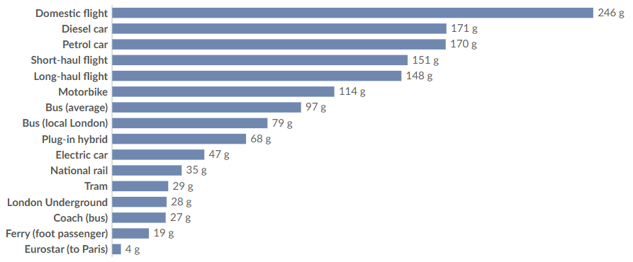
Hình 1.8 Biểu đồ lượng khí thải carbon khi di chuyển trên mỗi km của các phương tiên giao thông, năm 2022
Dưới tác động của sự gia tăng dân số và tiến bộ khoa học-công nghệ, nhu cầu tiêu thụ năng lượng không ngừng gia tăng, đặc biệt trong lĩnh vực giao thông vận tải, nơi vẫn chủ yếu sử dụng nhiên liệu hóa thạch như xăng và dầu diesel. Trong báo cáo Triển vọng công nghệ năng lượng, Cơ quan năng lượng quốc tế (IEA) dự kiến ​​vận tải toàn cầu (tính theo km hành khách) sẽ tăng gấp đôi, tỷ lệ sở hữu ô tô tăng 60% và nhu cầu vận tải hàng không chở khách và chở hàng sẽ tăng gấp ba vào năm 2070. Kết hợp lại, những yếu tố này sẽ dẫn đến sự gia tăng lớn về lượng khí thải từ vận tải [18].
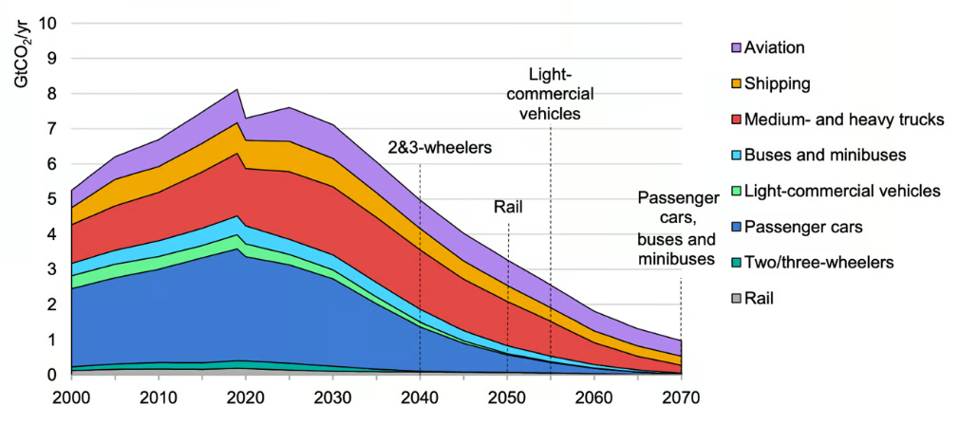
Hình 1.9 Biểu đồ lượng khí thải CO2 toàn cầu trong giao thông vận tải theo từng phương thức trong kịch bản phát triển bền vững, 2000-70
Theo Tổ chức Năng lượng Quốc tế (IEA), lượng khí thải carbon được ước tính dựa trên từng loại phương tiện giao thông khác nhau. Các kết quả cho thấy rằng tàu hỏa là một trong những phương tiện thân thiện với khí hậu nhất. Cụ thể, so với việc di chuyển bằng máy bay trên cùng một quãng đường, việc đi tàu có thể giảm đến khoảng 85% lượng khí thải CO₂ tính theo mỗi hành khách. Tương tự, so với việc lái xe cá nhân, việc lựa chọn tàu hỏa có thể giúp cắt giảm khoảng 87% lượng khí thải carbon trên mỗi hành khách cho cùng một lộ trình [19].
Bảng 1.3 Lượng khí thải từ tàu hỏa so với máy bay và ô tô
Phương tiện giao thông | Hệ số phát thải
Tàu | 19 gam khí thải CO₂e trong vòng đời trên mỗi km mà một hành khách di chuyển
Máy bay | 123 gam khí thải CO₂e trong vòng đời trên mỗi km mà một hành khách di chuyển
Xe hơi (nhỏ/vừa) | 148 gam khí thải CO₂e trong vòng đời trên mỗi km mà một hành khách di chuyển
Theo báo cáo Giao thông và môi trường thường niên năm 2020 (TERM), Giao thông vận tải chiếm 25% lượng phát thải khí nhà kính của EU vào năm 2018. Lượng phát thải của lĩnh vực này chủ yếu đến từ vận tải đường bộ (72%), trong khi vận tải biển và hàng không chiếm tỷ trọng lần lượt là 14% và 13%, và đường sắt chiếm 0,4 % (chỉ phát thải do tàu chạy bằng động cơ diesel) [20].
Theo Theo Báo cáo Kiểm kê Phát thải Khí Nhà kính và Hấp thụ của Hoa Kỳ giai đoạn 1990–2022 (the Inventory of U.S. Greenhouse Gas Emissions and Sinks 1990–2022), lượng khí thải nhà kính (GHG) từ giao thông chiếm khoảng 28 phần trăm tổng lượng khí thải nhà kính của Hoa Kỳ, khiến nó trở thành nguồn đóng góp lớn nhất vào lượng khí thải GHG của Hoa Kỳ năm 2022. Từ năm 1990 đến năm 2022, lượng khí thải GHG trong lĩnh vực giao thông tăng nhiều hơn về mặt tuyệt đối so với bất kỳ lĩnh vực nào khác [21].

Hình 1.10 Biểu đồ lượng khí thải nhà kính ngành giao thông vận tải Hoa Kỳ năm 2022
Tổ chức Khí tượng Thế giới của Liên Hợp Quốc (WMO) cho biết vào năm 2022, nồng độ cacbon dioxide ở mức 418 phần triệu (418 ppm), (cứ một triệu phân tử không khí thì có 400 phân tử CO₂), khí metan ở mức 1.923 phần tỷ và khí nito oxide ở mức 336 phần tỷ. Các giá trị này lần lượt chiếm 150%, 264% và 124% mức tiền công nghiệp (trước năm 1750). Tổ chức VMO cho biết, nồng độ CO₂ trung bình toàn cầu vào năm 2022 lần đầu tiên cao hơn 50% so với thời kỳ tiền công nghiệp và “tiếp tục tăng vào năm 2023” [22]. Dựa trên nguồn gốc phát sinh và mức độ ảnh hưởng, khí nhà kính có thể được chia thành nhiều nhóm khác nhau, trong đó ngành năng lượng là nguồn phát thải lớn nhất hiện nay. Ở các quốc gia đang phát triển, ngành năng lượng đóng góp hơn 90% lượng khí CO₂ trong thành phần khí nhà kính, phần còn lại là khí metan (CH₄) và nitơ oxide (NO). Phát thải trong lĩnh vực năng lượng được chia thành ba nhóm chính: phát thải do đốt cháy nhiên liệu hóa thạch (trong công nghiệp năng lượng và giao thông vận tải), phát thải tức thời do rò rỉ không mong muốn từ các thiết bị trong quá trình khai thác, chế biến, vận chuyển nhiên liệu, và hoạt động thu hồi, lưu trữ cacbon. Trong ba nhóm này, phát thải từ đốt nhiên liệu hóa thạch, đặc biệt trong lĩnh vực giao thông vận tải, chiếm tới 70% tổng lượng phát thải. Sự gia tăng nồng độ các khí nhà kính như cacbon dioxide (CO₂), metan (CH₄) và dinitơ monoxide (N₂O) trong khí quyển đã gây ra biến đổi khí hậu toàn cầu [23].
Hầu hết các phương tiện giao thông như ô tô, xe tải, tàu thuyền và máy bay đều hoạt động bằng cách đốt nhiên liệu hóa thạch, khiến giao thông vận tải trở thành một trong những nguồn phát thải khí nhà kính lớn nhất, đặc biệt là CO₂. Trong đó, giao thông đường bộ chiếm tỷ trọng lớn nhất do sử dụng động cơ đốt trong với các sản phẩm gốc dầu mỏ, trong khi lượng khí thải từ tàu thuyền và máy bay cũng tiếp tục gia tăng. Hiện nay, giao thông vận tải đang chiếm gần một phần tư lượng khí thải CO₂ toàn cầu có liên quan đến năng lượng.

Hình 1.11 Biểu đồ lượng khí thải CO₂ từ ô tô và xe tải trên toàn thế giới.
Lượng khí thải CO₂ từ quá trình đốt cháy nhiên liệu hóa thạch là nguồn phát thải khí nhà kính liên quan đến năng lượng lớn nhất, chiếm khoảng 81% tổng lượng khí thải vào năm 2023 ở bảng 1. Các nguồn ô nhiễm này không chỉ dừng lại ở việc làm ô nhiễm không khí mà nó còn trở thành mối đe dọa chính cuộc sống của con người, đặc biệt là ở các thành phố lớn có mật độ xe cơ giới cao, mối nguy hiểm này càng lớn.

Đánh giá phát thải khí nhà kính theo lĩnh vực trên toàn cầu
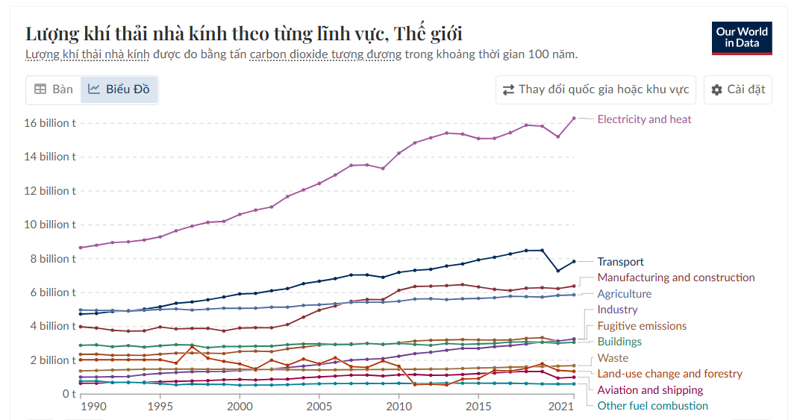
Hình 1.12 Biểu đồ lượng khí thải nhà kính theo từng lĩnh vực trên toàn cầu (được đo bằng tấn cacbon dioxide)
Lượng khí thải nhà kính toàn cầu đã gia tăng đáng kể trong giai đoạn từ năm 1990 đến 2021, với mức tăng rõ rệt ở hầu hết các lĩnh vực kinh tế - xã hội. Ngành giao thông vận tải có xu hướng gia tăng liên tục, phản ánh sự phát triển mạnh của hệ thống vận chuyển toàn cầu và sự phụ thuộc vào nhiên liệu hóa thạch; mặc dù có sụt giảm tạm thời vào năm 2020 do đại dịch, xu hướng chung vẫn là tăng. Ngành xây dựng, bao gồm cả hoạt động sản xuất vật liệu xây dựng, giữ mức phát thải ổn định nhưng lớn, do nhu cầu ngày càng cao trong quá trình đô thị hóa. Công nghiệp cũng là một nguồn phát thải đáng kể, liên quan đến các quá trình sản xuất sử dụng nhiều năng lượng. Trong khi đó, ngành nông nghiệp đóng góp ổn định vào tổng phát thải, chủ yếu từ hoạt động chăn nuôi và sử dụng phân bón, phát sinh các khí như methane (CH₄) và nitrous oxide (N₂O). Trong các ngành vừa liệt kê thì ngành giao thông vận tải chiếm lượng phát thải CO₂ ra môi trường lớn nhất [24].

Hiện trạng ô nhiễm do ngành giao thông vận tải tại Việt Nam
Hoạt động của tàu biển (bao gồm cả tàu cá và tàu hàng) là một trong những nguồn nhân tạo đóng góp đáng kể vào sự ô nhiễm không khí. Chất lượng của tàu biển Việt Nam thường không cao, nhiều phương tiện đã quá cũ, lạc hậu, hiệu suất đốt cháy nhiên liệu thấp và chưa có hệ thống xử lý khí thải…nên đã phát thải nhiều khí độc như: SO₂, CO₂, CO, NO₂, CxHy…
Hiện Việt Nam có trên 1.700 tàu vận tải, cùng với số lượng tàu cá khoảng 130.000 tàu, tương ứng với lượng nhiên liệu xăng dầu tiêu thụ khoảng gần 4 triệu tấn/năm. Nước ta có mạng lưới giao thông đường thủy nội địa thuận lợi, liên thông giữa các tỉnh, thành phố và các vùng với trên 42 nghìn km sông, kênh có khả năng khai thác vận tải [25].
Vận tải thủy nội địa trên cả nước đóng vai trò đắc lực trong sự nghiệp phát triển kinh tế, xã hội, bảo đảm quốc phòng và an ninh, hội nhập kinh tế quốc tế và khu vực. Tuy nhiên, bên cạnh sự phát triển mạnh mẽ của hoạt động giao thông đường thuỷ là những tác động gây ra ô nhiễm cho vùng biển, ven biển và nhiều nơi, tác động nghiêm trọng đến hệ sinh thái biển, hủy hoại các nguồn tài nguyên biển, gây nguy hiểm cho sức khỏe con người.
Ô nhiễm không khí: Khí thải từ các động cơ đốt trong của tàu thuyền, đặc biệt là những tàu thuyền sử dụng nhiên liệu hóa thạch như dầu diesel, là nguồn phát thải khí CO₂, NOx và các chất ô nhiễm khác, gây ô nhiễm không khí tại các khu vực cảng và bến thủy. Với lượng khí thải phát thải từ tàu biển Việt Nam trong năm 2019 là hơn 4,03 ngàn tấn CO₂, hơn 66,267 tấn NOx, hơn 34,472 tấn SOx [26].
Lượng khí thải CO₂ hàng năm từ ngành hàng không Việt Nam giai đoạn 2013 đến 2023 cho thấy mối liên hệ chặt chẽ giữa hoạt động vận tải hàng không và mức phát thải khí nhà kính. Dữ liệu phản ánh rõ sự biến động của lượng phát thải CO₂ qua các giai đoạn phát triển và khủng hoảng của ngành. Trong giai đoạn 2013 đến 2019, lượng khí thải CO₂ tăng đều đặn từ khoảng 3,2 triệu tấn lên đến đỉnh điểm khoảng 7,5 triệu tấn, cho thấy tốc độ tăng trưởng nhanh chóng của hàng không Việt Nam, cả ở thị trường nội địa lẫn quốc tế. Tuy nhiên, từ năm 2020, do ảnh hưởng nặng nề của đại dịch COVID-19, lượng khí thải sụt giảm mạnh, chỉ còn khoảng 4,2 triệu tấn và giảm sâu hơn xuống khoảng 2,5 triệu tấn vào năm 2021 mức thấp nhất trong vòng một thập kỷ. Đây là giai đoạn ngành hàng không gần như tê liệt. Bắt đầu từ năm 2022, lượng phát thải cho thấy xu hướng phục hồi rõ rệt, đạt khoảng 5,5 triệu tấn và tăng lên khoảng 6,8 triệu tấn vào năm 2023. Diễn biến này không chỉ cho thấy sự hồi phục mạnh mẽ của ngành hàng không Việt Nam, mà còn đặt ra yêu cầu cấp thiết về các giải pháp kiểm soát phát thải và hướng tới phát triển bền vững trong tương lai [27].

Hình 1.13 Biểu đồ lượng khí thải CO₂ từ giao thông đường hàng không Việt Nam
Lượng phát thải từ giao thông đường bộ đến từ các yếu tố như: phương tiện có công nghệ cũ hoặc do ít bảo trì dẫn đến hoạt động kém hiệu quả; tải trọng chưa tối ưu, quá ít hoặc quá tải đều gây lãng phí; quãng đường chưa tối ưu theo phương tiện; cơ sở hạ tầng giao thông phát triển chưa đồng bộ, chất lượng mặt đường tại một số khu vực chưa tốt [28].
Tại Việt Nam, cùng với sự phát triển của nền kinh tế và xã hội, số lượng phương tiện này cũng gia tăng với tốc độ đáng kể theo từng năm. Tính đến 2023, Việt Nam có khoảng 79 triệu phương tiện (có 73 triệu xe máy và hơn 6 triệu ô tô). Điều này khiến cho lượng phát thải từ giao thông chiếm tới 30% tổng lượng phát thải CO₂ cả nước. Khí thải từ phương tiện giao thông là nguyên nhân hàng đầu dẫn đến sự gia tăng ô nhiễm không khí ở các đô thị, chiếm tới 70% tổng lượng bụi và khí thải vào môi trường. Đặc biệt, khi xảy ra tình trạng ùn ứ giao thông, mức độ ô nhiễm hơi xăng dầu có thể tăng lên 4 đến 5 lần so với lúc bình thường. Ô nhiễm khí CO và hơi xăng dầu (HC) thường xảy ra ở các nút giao thông lớn [29]. Do đó, nguồn khí thải từ giao thông vận tải đang trở thành một nguồn gây ô nhiễm chính đối với môi trường không khí ở đô thị, nhất là ở các đô thị lớn như Hà Nội, TP.HCM. Tại Hà Nội và TP.HCM, xe mô tô, xe gắn máy chiếm đến 95% về số lượng, mặc dù chỉ tiêu thụ 56% xăng nhưng lại thải ra tới 94% lượng HC; 87% CO; 57% NOx... trong tổng lượng phát thải của các loại xe cơ giới. Việc phát thải vượt tiêu chuẩn của các chất như CO, NO₂, SO₂, hydrocacbon và khói đen không chỉ gây ô nhiễm môi trường mà còn đe dọa trực tiếp đến sức khỏe con người. Theo ước tính, ô nhiễm không khí là nguyên nhân gây ra khoảng 3,8 triệu ca tử vong sớm mỗi năm trên cả thế giới, trong đó 20% ca tử vong là do các bệnh về đường hô hấp, bệnh ung thư liên quan đến phơi nhiễm với bụi mịn [30].

Đánh giá phát thải khí nhà kính theo lĩnh vực tại Việt Nam
Lượng khí thải CO₂ từ nhiên liệu hóa thạch tại Việt Nam đã gia tăng rất mạnh mẽ trong vài thập kỷ gần đây, đặc biệt kể từ sau năm 2000. Trước đó, mức phát thải rất thấp và ổn định, phản ánh nền kinh tế chưa phụ thuộc nhiều vào năng lượng hóa thạch. Tuy nhiên, cùng với quá trình công nghiệp hóa và hiện đại hóa, Việt Nam ngày càng sử dụng nhiều than đá, dầu mỏ và khí đốt để phục vụ cho các ngành công nghiệp, giao thông và phát điện, dẫn đến sự bùng nổ về phát thải CO₂. Giai đoạn từ 2000 đến 2020 cho thấy tốc độ tăng phát thải gần như theo cấp số nhân, chứng tỏ mức độ phụ thuộc ngày càng lớn vào nhiên liệu hóa thạch. Mặc dù có sự sụt giảm nhẹ sau năm 2020, xu hướng tổng thể vẫn tiếp tục tăng, đặt ra thách thức lớn cho các mục tiêu giảm phát thải và chuyển đổi năng lượng trong tương lai.
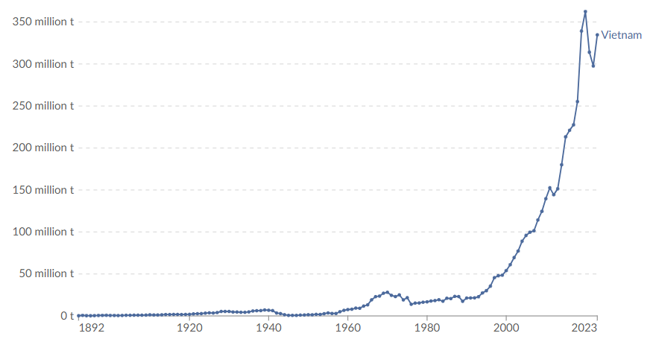
Hình 1.14 Biểu đồ lượng khí thải CO₂ phát thải từ nhiên liệu hóa thạch của Việt Nam
Bảng 1.4 Khối lượng vận chuyển và khối lượng luân chuyển hàng hóa của các phương tiện vận tải ở nước ta, năm 2020
Phương tiện vận tải | Khối lượng vận chuyển (nghìn tấn) | Khối lượng luân chuyển (triệu tấn.km)
Đường sắt | 5216,3 | 3818,9
Đường bộ | 1307877,1 | 75162,9
Đường sông | 244708,2 | 51630,3
Đường biển | 69639 | 152277,2
Đường hàng không | 272,4 | 528,4
Giao thông đường bộ giữ vai trò then chốt trong hệ thống vận tải hàng hóa của Việt Nam. Theo số liệu từ bảng 1.4, trong năm 2020, đường bộ đã vận chuyển hơn 1.307 triệu tấn hàng hóa, chiếm trên 80% tổng khối lượng vận chuyển cả nước. Điều này phản ánh vai trò vượt trội của loại hình vận tải này trong thực tiễn, nhờ ưu thế nổi bật về tính linh hoạt, khả năng tiếp cận trực tiếp đến điểm giao và nhận hàng, từ đô thị lớn đến các khu vực nông thôn, vùng sâu, vùng xa.
Với khả năng đáp ứng hiệu quả nhu cầu vận chuyển ở cự ly ngắn và trung bình, đường bộ đặc biệt phù hợp với hoạt động logistics nội địa, vận chuyển hàng tiêu dùng, nông sản, nguyên vật liệu sản xuất.
Trong khi đó, vận tải đường biển lại chiếm ưu thế về khối lượng luân chuyển hàng hóa, đạt hơn 152.000 triệu tấn.km, tương đương khoảng 54% tổng khối lượng luân chuyển cả nước. Kết quả này phản ánh hiệu quả kinh tế cao của đường biển trong việc vận chuyển khối lượng lớn hàng hóa trên các tuyến dài, đặc biệt phục vụ cho nhu cầu xuất nhập khẩu.
Các loại hình vận tải khác như đường sắt và hàng không có khối lượng vận chuyển nhỏ hơn, lần lượt là 5.216 nghìn tấn và 272 nghìn tấn. Tuy nhiên, đường hàng không đạt khối lượng luân chuyển cao hơn đường sắt (528 triệu tấn.km so với 3.819 triệu tấn.km), cho thấy đây là phương thức thích hợp cho các tuyến xa hoặc vận chuyển hàng hóa giá trị cao, cần tốc độ. Vận tải đường sông cũng đóng vai trò quan trọng, với hơn 244 triệu tấn hàng hóa được vận chuyển, chủ yếu phát huy hiệu quả tại các khu vực có hệ thống sông ngòi phát triển như Đồng bằng sông Cửu Long.
Cơ cấu phát thải CO₂ trong ngành vận tải Việt Nam cho thấy sự mất cân đối nghiêm trọng giữa các phương thức. Trong đó, vận tải đường bộ đóng góp tỷ trọng áp đảo với khoảng 85% tổng lượng phát thải của toàn ngành, vận tải đường thủy nội địa và vận tải biển chiếm 9%, vận tải hàng không chiếm 4.5% và đường sắt là không đáng kể. Tại hội thảo “Logistics xanh - đích đến bền vững” do Hiệp hội Doanh nghiệp dịch vụ logistics Việt Nam (VLA) tổ chức tại TP. Hồ Chí Minh ngày 12/2/2025, ông Phạm Thiên Ân – chuyên gia khí nhà kính cho biết, Logistics tại Việt Nam hiện còn phụ thuộc nhiều vào đường bộ và phát triển không đồng đều giữa các phương thức vận tải. Khoảng 75% hàng hoá vẫn được vận chuyển qua đường bộ, trên 10% hàng hóa được vận chuyển qua đường biển, còn lại là đường sắt và hàng không. Tuy nhiên, có đến khoảng 95% tổng lượng phát thải do vận chuyển hàng hóa đến từ vận chuyển đường bộ [28].

Hình 1.15 Biểu đồ so sánh tỷ lệ hàng hóa vận chuyển và phát thải theo loại ngành giao thông
Xét về tính hiệu quả phát thải, theo các chuyên gia, vận tải đường thủy có mức phát thải thấp nhất tính theo đơn vị sản lượng vận tải; tiếp theo là đường sắt, hàng không; cuối cùng là đường bộ có mức phát thải cao nhất. Qua đó cho thấy một nghịch lý đáng buồn: phương thức vận tải chiếm tỷ trọng lớn nhất lại là phương thức kém hiệu quả nhất về mặt phát thải.
Thực trạng phát thải CO₂ trong ngành vận tải còn được phản ánh qua cơ cấu phương tiện. Tính đến 14/06/2024, Việt Nam có tổng cộng hơn 6.5 triệu xe ô tô, hơn 75.7 triệu xe mô tô và xe máy điện [16]. Sự gia tăng nhanh chóng về số lượng phương tiện giao thông, như xe ô tô và xe máy, đã góp phần làm gia tăng mức độ phát thải CO₂. Dù hiện nay Chính phủ đã có những chính sách khuyến khích sử dụng các phương tiện xanh, như xe điện và xe sử dụng năng lượng tái tạo, nhưng tỷ lệ phương tiện này trong tổng số phương tiện vẫn còn thấp. Cụ thể, thị phần xe điện hai bánh trong tổng số doanh số bán xe hai bánh vào năm 2022 chiếm 12%.
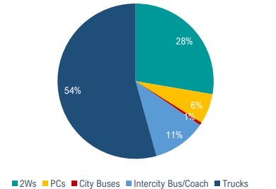
Hình 1.16 Biểu đồ tỷ lệ phát thải khí nhà kính theo các phân khúc phương tiện giao thông trong năm 2020 (Theo phần trăm)

Dự báo mức độ ô nhiễm của giao thông vận tải Việt Nam
Theo Ngân hàng Thế giới (WB), trung bình mỗi năm hoạt động vận tải ở Việt Nam phát thải hơn 50 triệu tấn CO₂, trong đó vận tải đường bộ chiếm tỷ trọng 85% lượng khí phát thải (lượng phát thải này được dự báo tăng trung bình 6-7% mỗi năm). Đồng thời, lượng phát thải khí nhà kính của Việt Nam bị đánh giá cao hơn nhiều so các quốc gia phát triển và đang phát triển trên thế giới [28].

Hình 1.17 Biểu đồ lượng khí thải khí nhà kính của Việt Nam từ năm 2016-2023
Với tốc độ này, Theo dự báo, toàn ngành giao thông vận tải phát thải đạt gần 90 triệu tấn CO₂ vào năm 2030. Trong đó, vận tải đường bộ là nguồn phát thải CO₂ cao nhất, chiếm khoảng 80% lượng phát thải toàn ngành, vận tải đường thủy chiếm 10%; hàng không chiếm 6%; đường sắt không đáng kể. Do hiệu suất phát thải CO₂ thấp, đường sắt là một phương tiện di chuyển quan trọng có tính bền vững, thân thiện với môi trường. World Bank dự báo đến năm 2050, lượng khí thải từ ngành giao thông vận tải Việt Nam có thể tăng lên 334 triệu tấn CO₂ nếu theo kịch bản thông thường [31].

Hình 1.18 Biểu đồ dự báo phát thải CO2 vào năm 2030 của từng ngành

Mục tiêu chung về giảm phát thải.
Trong hội nghị lần thứ 26 các bên tham gia Công ước khung của Liên Hợp Quốc về biến đổi khí hậu (COP26), Việt Nam đã có những cam kết mạnh mẽ cùng 150 quốc gia trên thế giới cam kết sẽ xây dựng và triển khai các biện pháp giảm phát thải khí nhà kính để đạt mức phát thải ròng bằng “0” (gọi tắt là Next Zero) vào giữa thế kỷ - năm 2050, đây là xu thế tất yếu, không thể đảo ngược. Next Zero là đạt được sự cân bằng giữa lượng khí nhà kính phát thải vào khí quyển và lượng khí nhà kính được hấp thụ hoặc loại bỏ ra bầu khí quyển tại một giai đoạn bất kỳ. Từ đó giảm sự nóng lên toàn cầu và hạn chế biến đổi khí hậu. Ngoài ra, đã có 40 quốc gia, bao gồm Việt nam, cam kết bỏ điện than chiếm khoảng 37% tổng điện năng trên thế giới năm 2019 và là nhiên liệu đóng góp lớn nhất vào biến đổi khí hậu. Một liên minh mới các quốc gia cam kết đặt ra thời hạn chấm dứt sử dụng dầu mỏ và khí đốt đồng thời ngừng cấp phép thăm dò mới cũng được đặt ra tại COP26. Trong nội dung chính của hội nghị COP 26, các nước trên thế giới đã tái khẳng định mục tiêu của thỏa thuận Paris. Thỏa thuận Paris về khí hậu là một điều ước quốc tế về biến đổi khí hậu được ký kết vào năm 2016 quy định về việc giảm thiểu biến đổi khí hậu, mục tiêu dài hạn của thỏa thuận Paris là giữ mức tăng nhiệt độ bề mặt toàn cầu ở dưới 2°C so với thời gì trước cách mạng công nghiệp. Thỏa thuận cũng nêu rõ rằng kịch bản tốt nhất là tăng nhiệt độ dưới 1,5°C vì nhiệt độ càng tăng thấp thì tác động của biến đổi khí hậu càng nhỏ. Để đạt được mục tiêu này, phải giảm phát thải khí nhà kính càng sớm càng tốt, thậm chí phải đạt được phát thải ròng bằng 0 vào giữa thế kỷ 21. Để giữ mức ấm lên toàn cầu dưới 1,5C, phải giảm phát thải khoảng 50% vào năm 2030 [32].
Trong bối cảnh hiện tại, việc giảm phát thải khí thải trong lĩnh vực ngành năng
lượng, cụ thể là phát thải do đốt cháy nhiên liệu hóa thạch trong hoạt động giao thông vận tải, đặc biệt là các động cơ diesel là một điều vô cùng quan trọng và cấp thiết. Nhiều nghiên cứu đã được áp dụng, chẳng hạn như công nghệ hồi lưu khí thải EGR (Exhuast Gas Recirculation), hệ thống xử lý khí thải SCR (Selective Catalytic Reduction)... Trong số các biện pháp khả thi có ba hướng chính đang được chú trọng bao gồm: nâng cấp hạ tầng giao thông để hạn chế tình trạng ùn tắc và giảm mức tiêu hao nhiên liệu, cải tiến công nghệ động cơ nhằm nâng cao hiệu suất, giảm lượng khí thải độc hại, và cuối cùng là thúc đẩy nghiên cứu và sử dụng các nguồn nhiên liệu thay thế có tính thân thiện với môi trường. Trong đó, việc sử dụng nhiên liệu thay thế đang được sự quan tâm lớn trên toàn cầu. Bằng cách sử dụng nhiên liệu thay thế, có thể giảm thiểu tác động môi trường của động cơ diesel và giảm phát thải các chất ô nhiễm có hại. Giải pháp này không chỉ giúp hạn chế ô nhiễm mà còn mang lại nhiều lợi ích khác. Cụ thể, một số loại nhiên liệu thay thế có hàm lượng cacbon thấp hơn so với nhiên liệu hóa thạch, giúp giảm lượng khí nhà kính phát thải ra môi trường trong quá trình đốt cháy.

NGHIÊN CỨU QUÁ TRÌNH CHÁY TRONG ĐỘNG CƠ DIESEL KHI BỔ SUNG KHÍ HYDRO

Tổng quan về nhiên liệu Diesel

Giới thiệu
Nhiên liệu diesel là một hợp chất hydrocacbon và là một loại nhiên liệu dùng cho động cơ diesel, giúp tạo ra năng lượng cần thiết để vận hành động cơ. Động cơ diesel được đánh giá cao nhờ hiệu suất kinh tế vượt trội và mô-men xoắn lớn, giúp chúng được ứng dụng rộng rãi không chỉ trong ngành giao thông vận tải mà còn trong các ngành như công nghiệp, nông nghiệp, xây dựng. Nhiên liệu diesel được sản xuất thông qua quá trình chưng cất dầu mỏ, trong đó các phân tử dầu mỏ được tách ra và xử lý để tạo ra nhiên liệu diesel.

Tính chất
a). Nhiệt trị
Nhiệt trị là lượng nhiệt được giải phóng khi một đơn vị nhiên liệu được đốt cháy hoàn toàn trong điều kiện chuẩn. Nhiệt trị ảnh hưởng trực tiếp công suất của động cơ Q_{tk} = 42,5 (MJ/kg).
b). Tính bay hơi
Tính bay hơi của nhiên liệu diesel có ảnh hưởng đáng kể đến quá trình hình thành hỗn hợp giữa nhiên liệu và không khí. Để đánh giá mức độ bay hơi của nhiên liệu diesel, người ta dựa vào các chỉ tiêu như: thành phần điểm sôi, tỷ trọng hoặc khối lượng riêng, và màu sắc của nhiên liệu.
c). Tính tự cháy
Tính tự cháy của nhiên liệu diesel được đánh giá bởi hai thông số là: nhiệt độ tự cháy và trị số Cetan.
+ Nhiệt độ tự cháy “tc”
Nhiệt độ tự cháy là nhiệt độ thấp nhất mà hỗn hợp khí tự bốc cháy được mà không cần phải có nguồn nhiệt kích thích từ bên ngoài đưa vào để đốt cháy nó. Nhiệt độ tự cháy càng thấp thì nhiên liệu càng dễ cháy.
+ Trị số Centan
Trị số Cetan là trị số để đánh giá khả năng tự cháy của nhiên liệu diesel. Trị số cao hơn, khả năng bốc cháy của nhiên liệu sẽ tốt hơn và sẽ có ít tiếng gõ hơn.
d). Tính lưu động ở nhiệt độ thấp và tính phun sương
+ Độ nhớt động học
Chỉ tiêu độ nhớt biểu hiện cho tính lưu chuyển của thể lỏng được đánh giá đối với nhiên liệu diesel ở những nhiệt độ thích hợp. Yêu cầu nhiên liệu diesel có độ nhớt phù hợp. Nếu độ nhớt nhiên liệu cao, tính lưu chuyển bị hạn chế, nhiên liệu khó vận chuyển và tăng tổn thất khi phun nhiên liệu, nhất là khi động cơ làm việc trong môi trường nhiệt độ thấp. Nếu độ nhớt thấp sẽ làm giảm áp suất phun nhiên liệu và tăng sự mài mòn của bơm nhiên liệu. Thông thường độ nhớt của diesel ở 20°C từ 1.5 đến 6.0 là phù hợp.
+ Nhiệt độ đông đặc của nhiên liệu
Trong phạm vi chỉ tiêu chất lượng này, trên thực tế có hai loại nhiên liệu diesel. Loại nhiên liệu diesel dùng cho mùa đông có nhiệt độ đông đặc thấp, đôi khi tới -45C. Loại nhiên liệu diesel dùng cho mùa hè có nhiệt độ đông đặc không vượt quá +5°C hoặc 9°C [33].
Bảng 2.1 Thông số tính chất của Diesel
Thông số | Giá trị
Nhiệt độ tự bốc cháy (K) | 530
Giới hạn cháy (phần trăm thể tích trong không khí) | 0,7-5
Tỷ lệ không khí – nhiên liệu lý thuyết (tính theo khối lượng) | 14,5
Nhiệt trị (MJ/kg) | 42,5
Tốc độ cháy (cm/s) | 30
Trị số octan nghiên cứu (RON) | 30

Tổng quan về các loại nhiên liệu thay thế và khả năng ứng dụng thực tiễn
Theo nguồn gốc, nhiên liệu được chia thành hai nhóm chính là nhiên liệu hóa thạch và nhiên liệu thay thế. Nhiên liệu thay thế có thể phân thành hai nhóm, nhóm nhiên liệu có nguồn gốc hóa thạch và nhóm nhiên liệu có nguồn gốc tái tạo. Nhóm nhiên liệu thay thế có nguồn gốc hóa thạch bao gồm khí thiên nhiên (khí thiên nhiên nén CNG, khí thiên nhiên hóa lỏng LNG), khí hóa lỏng (LPG). Các loại khí này có tỷ lệ cacbon nhỏ nên sản phẩm cháy chưa ít thành phần độc hại CO, HC và CO₂ hơn so với khí thải của xăng và diesel.
Nhóm nhiên liệu có nguồn gốc tái tạo bao gồm hydro và các nhiên liệu có nguồn gốc sinh học được gọi là nhiên liệu sinh học (NLSH). NLSH bao gồm khí sinh học biogas, ethanol sinh học/methanol sinh học, dầu thực vật, diesel sinh học (biodiesel). NLSH được chế biến từ các loại cây trồng như cây mía đường, các loại cỏ hoặc từ gỗ, than củi, chất thải nông nghiệp và các sản phẩm phụ, những phế thải rừng, phân vật nuôi và các sản phẩm khác. Nhiên liệu sinh học có nhiều ưu điểm nổi bật so với nhiên liệu hóa thạch như: thân thiện với môi trường khi tạo ra lượng khí thải gây hiệu ứng nhà kính và ô nhiễm thấp hơn, khả năng tái sinh liên tục do được sản xuất từ hoạt động nông nghiệp, góp phần giảm sự phụ thuộc vào các nguồn tài nguyên không tái tạo như than đá và dầu mỏ, và nguồn nguyên liệu sản xuất phong phú, đa dạng, đảm bảo cung cấp đủ để thay thế xăng dầu khoáng trong bối cảnh giá cả ngày càng leo thang. Công nghệ sản xuất ethanol, dầu mỡ động thực vật và pha chế NLSH không phức tạp như công nghệ lọc hóa dầu với đầu tư thấp hơn nhiều, có thể sản xuất ở các quy mô khác nhau. Bên cạnh đó, nhiên liệu thay thế còn bao gồm các nguồn năng lượng tái tạo như hydro, năng lượng mặt trời, gió. Đang ngày càng được quan tâm và phát triển vì tính bền vững và sạch [34].
Nhiên liệu cồn chính dùng làm nhiên liệu cho động cơ đốt trong là cồn Methanol (CH₃OH) và cồn Ethanol (C₂H₅OH). Cồn Ethanol hoặc cồn ngũ cốc (Grain Alcohol) được sản xuất từ các sản phẩm nông nghiệp như ngô, gạo, đậu tương, gỉ đường mía... Ethanol giống như Methanol nhưng nó sạch hơn nhiều, ít chất độc và ít chất ăn mòn. Tuy nhiên giá để sản xuất nó cao hơn, nó đòi hỏi thu hoạch trên các vụ mùa lớn và một năng lượng lớn để sản xuất nó. Cồn Methanol được sản xuất từ khí thiên nhiên, dầu mỏ, than đá, khí sinh khối hoặc thậm chí từ các chất thải hữu cơ.
Biodiesel là những mono Ankyl Este, được sản xuất từ quá trình chuyển hóa este. Dầu thực vật, mỡ động vật sau khi được thủy phân trong môi trường kiềm để tách axit béo tự do. Sau đó được trộn với cồn (thường là Metanol) và chất xúc tác natri hay kali hydroxide để triglyceride phản ứng tạo ra este và glycerin. Cuối cùng là gia đoạn tách và làm sạch. Tuy nhiên, nhiên liệu Biodiesel đòi hỏi thời gian quy hoạch đất đai trồng các loại cây lấy dầu phải nhanh và năng suất của các cây lấy dầu phải cao.
Khí hóa lỏng LPG thành phần hóa học chủ yếu là hỗn hợp các hydrocacbon no họ ankan là propan (C₃H₈) và butan (C₄H₁₀) được nén theo tỷ lệ %propan/%butan vì vậy đặc tính của LPG chủ yếu do propan và butan quyết định. Khí hóa lỏng LPG là sản phẩm trung gian giữa khí thiên nhiên và dầu thô. Khí LPG có thể thu được từ công đoạn lọc dầu hoặc làm tinh khiết khí thiên nhiên. Trong thực tế, thành phần các chất có trong LPG không thống nhất. Tùy theo tiêu chuẩn các nước, mà tỷ lệ thành phần trong LPG khác nhau, từ 50/50 hay 30/70 hoặc có thể lên đến 95/5.
Khí thiên nhiên NG là khí được khai thác từ các mỏ khí có sẵn trong tự nhiên. Thành phần chủ yếu của khí thiên nhiên là metan (CH₄) chiếm khoảng 80-90% tùy thuộc vào nguồn khai thác. Khí thiên nhiên dùng làm nhiên liệu cho động cơ đốt trong trên các phương tiện giao thông có thể chứa trong bình nhiên liệu của ô tô ở hai dạng: Khí thiên nhiên nén (Conpressed Natural Gas – CNG) và khí thiên nhiên hóa lỏng (Liquefied Natural Gas – LNG). Cùng một năng lượng như nhau, khí thiên nhiên hóa lỏng LNG có thể tích và khối lượng bình chứa nhỏ hơn khi nó ở dạng khí CNG. Tuy nhiên, việc sử dụng khí thiên nhiên ở trạng thái lỏng LGN cần có kỹ thuật làm lạnh phức tạp, bình chưa phải được cách nhiệt an toàn. Do vậy hiên nay trên thế giới người ta thường sử dụng CNG để chạy ô tô.
Các loại nhiên liệu sinh học như xăng Ethanol, dầu biodiesel, khí ga hóa lỏng LPG (có thành phần chính là Propane - C₃H₈), khí thiên nhiên CNG (có thành phần chính là Methane - CH₄). Tuy có thể đáp ứng yêu cầu về năng lượng tương đương với dầu mỏ song trong thành phần hóa học của các loại nhiên liệu thay thế này đều là loại nhiên liệu có chứa cacbon nên sau khi bị đốt cháy vẫn sản sinh ra lượng lớn khí nhà kính (CO₂). Ngoài ra, việc sản xuất một số loại nhiên liệu thay thế như xăng ethanol, biodiesel còn gặp khó khăn trong việc ổn định nguồn cung cấp các nguyên liệu đầu vào cũng như không có khả năng tái tạo. Các loại nhiên liệu thay thế có nguồn gốc thực vật (như biodiesel) thì ảnh hưởng đến an ninh lương thực, các nhiên liệu LPG hay CNG liên quan đến trữ lượng khai thác. Ngoài ra, khi sử dụng các nhiên liệu thay thế này còn ảnh hưởng đến tuổi thọ một số chi tiết làm kín của động cơ và hệ thống nhiên liệu vì vậy, hiện nay chúng mới sử dụng với ý nghĩa là lượng nhỏ bổ sung (khoảng từ 5 đến 10%) vào thành phần nhiên liệu truyền thống của động cơ.
Một loại nhiên liệu thay thế không chứa gốc carbon đã được nghiên cứu và đang ứng dụng rộng rãi là nhiên liệu hydro. Hydro là loại nhiên liệu đặc biệt có khả năng tái tạo trong quá trình sử dụng và có nhiệt cháy cao nhất so với các loại nhiên liệu trong thiên nhiên. Hydro được xem là loại nhiên liệu thay thế tiềm năng, dồi dào và bền vững nhất vì không có nguyên tố cacbon (C) trong cấu trúc phân tử nên chỉ tạo ra nước sau phản ứng hóa học với oxy, vì thế hydro được xem là nhiên liệu của tương lai [35].

Tổng quan về Hydro

Tính chất của Hydro
Hydro là nguyên tố phổ biến nhất trong vũ trụ, chiếm khoảng 75% khối lượng của toàn vũ trụ và thường tồn tại dưới dạng hợp chất với các nguyên tố khác. Ở trạng thái khí, hydro là một chất không màu, không mùi, không vị và không độc hại, khiến việc phát hiện nó bằng các giác quan trở nên rất khó khăn. Đặc biệt, hydro là chất khí nhẹ nhất, với khối lượng riêng ở điều kiện 0°C và 1 atm là 0,0899 kg/m³ chỉ bằng khoảng 1/14 so với không khí. Hydro có nhiệt độ sôi ở 20,27K (-252,87°C) và nhiệt độ hóa lỏng 14,02K (-259,14°C). Về mặt hóa học, hydro có khả năng phản ứng cháy nổ vớioxy trong điều kiện có nhiệt, đồng thời cũng đóng vai trò quan trọng trong quá trình tổng hợp nước cũng như nhiều hợp chất khác.
Bảng 2.2 Thông số tính chất của Hydro
Thông số | Giá tri
Nhiệt độ tự bốc cháy (K) | 858
Giới hạn cháy (phần trăm thể tích trong không khí) | 4-75
Tỷ lệ không khí – nhiên liệu lý thuyết (tính theo khối lượng) | 34.3
Nhiệt trị (MJ/kg) | 120
Tốc độ cháy (cm/s) | 265÷325
Trị số octan (RON) | 130

Các phương pháp sản xuất Hydro
Hydro là nguồn năng lượng thứ cấp, tức là nó không có sẵn để khai thác trực tiếp mà phải được tạo ra từ một nguồn sơ cấp ban đầu như là nước hoặc các hợp chất hydrocacbon khác. Hydro thường được chia thành ba loại chính:
+ Hydro xám: Màu xám đại diện cho sản phẩm hydro được sản xuất từ các dạng nhiên liệu hóa thạch như khí đốt hoặc than, vốn gây hại đối với môi trường. Hai phương pháp chính để sản xuất ra hydro xám là nhiệt hóa khí Metan và khí hóa than đá. Cả hai phương pháp trên đều thải ra lượng khí CO₂ tương đối lớn.
+ Hydro xanh dương có nhiều điểm tương đồng với hydro xám. Điểm khác biệt duy nhất tới từ cách xử lý lượng khí CO₂ thải ra từ quá trình sản xuất. Nếu như hydro xám gắn với việc khí CO₂ từ quá trình sản xuất được xả trực tiếp ra môi trường thì để tạo ra hydro xanh dương, khí CO₂ sẽ được thu thập và lưu trữ, xử lý.
+ Hydro xanh lá được sản xuất bằng nguồn điện có nguồn gốc từ các dạng năng lượng sạch như điện gió, điện mặt trời,... Hydro xanh lá được coi là nhiên liệu carbon thấp hoặc phi carbon vì quá trình sản xuất không sản sinh ra khí nhà kính.
Hydro xanh lá là sản phẩm của quá trình phân tách nước thành hydro (H₂) và oxy (O₂), hay còn gọi là điện phân. Phương pháp điện phân nước có chi phí tương đối cao nhưng bù lại cho ra sản phẩm thân thiện với môi trường nhất.
Các phương pháp sản xuất hydro hiện có:
+ Phương pháp nhiệt hóa metan (Steam-methane reforming) là phương pháp sản xuất hydro phổ biến nhất, cho ra gần như toàn bộ lượng hydro thương mại trên phạm vi toàn cầu. Theo phương pháp này, hydro sẽ được tách từ các nguyên tử carbon trong khí metan (CH₄). Hơi nước nhiệt độ cao (từ 700⁰C - 1.000⁰C) sẽ phản ứng với khí metan cùng với sự xuất hiện của chất xúc tác để tạo ra hydro, Carbon Monoxide và khí CO₂.
+ Điện phân là phương pháp tách hydro (H₂) khỏi nước (H₂O) thông qua một dòng điện. Quá trình này không sản sinh ra bất cứ sản phẩm phụ nào hoặc cho ra sản phẩm khác ngoài hydro và oxy. Vì thế, đây được coi là giải pháp được kỳ vọng sẽ thay thế giải pháp nhiệt hóa metan truyền thống, vốn không thân thiện với môi trường. Tuy nhiên, để sản xuất ra hydro xanh lá, loại điện được sử dụng để điện phân phải được sản xuất từ các nguồn sạch như năng lượng tái tạo hoặc thủy điện [36].

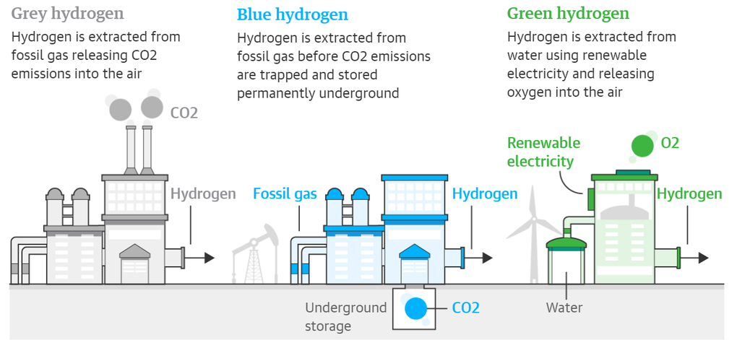
Hình 2.1 Các loại Hydro chính

Lưu trữ Hydro
Hiện nay, có ba phương pháp chính để lưu trữ hydro:
+ Lưu trữ ở dạng khí nén (Compressed Hydrogen): Hydro được nén ở áp suất cao (350 – 700 bar) và chứa trong các bình thép hoặc bình composite. Phương pháp này phổ biến nhất hiện nay, đặc biệt trong các phương tiện sử dụng pin nhiên liệu, do cấu trúc thiết bị đơn giản và khả năng tái nạp nhanh. Tuy nhiên, chi phí năng lượng cho nén và yêu cầu về vật liệu chịu áp suất là những hạn chế lớn.
+ Lưu trữ ở dạng lỏng (Liquid Hydrogen): Hydro được làm lạnh ở nhiệt độ cực thấp (-253°C) để hóa lỏng và lưu trữ trong các bể cách nhiệt chân không. Phương pháp này có mật độ năng lượng theo thể tích cao hơn khí nén, thích hợp cho các ứng dụng hàng không và vũ trụ. Tuy nhiên, quá trình hóa lỏng tiêu tốn nhiều năng lượng và tiềm ẩn rủi ro do sự bay hơi và áp suất tăng.
+ Lưu trữ trong vật liệu rắn (Solid-state Hydrogen Storage): Hydro được hấp thụ hoặc phản ứng hóa học với các hợp chất như kim loại hydride (MgH₂, LaNi₅H₆...), vật liệu xốp, hoặc các vật liệu nano để lưu trữ dưới dạng rắn. Phương pháp này an toàn hơn và có tiềm năng lưu trữ mật độ cao, nhưng hiện vẫn đang trong quá trình nghiên cứu và hoàn thiện để đạt hiệu suất thương mại [37].
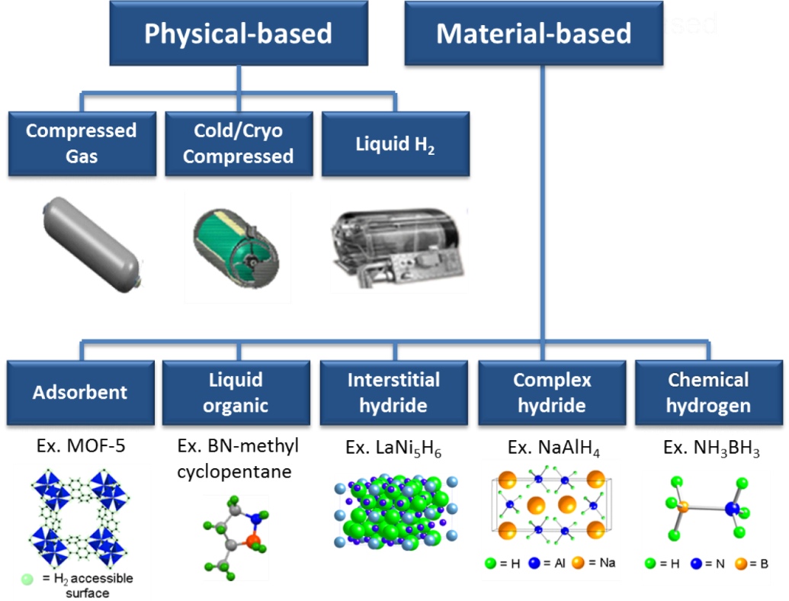
Hình 2.2 Các phương pháp lưu trữ Hydro

Đặc tính cháy của Hydro
Nhiên liệu hydro có giới hạn cháy rộng (từ 4 đến 75% thể tích trong không khí), đặc tính này mở rộng phạm vi cháy nghèo cho các động cơ sử dụng nhiên liệu kép hydro-diesel, đồng thời góp phần làm giảm mức tiêu hao nhiên liệu khi bổ sung hydro vào diesel. Với năng lượng đánh lửa rất thấp, hydro dễ dàng bắt lửa và cho phép động cơ hoạt động ổn định ngay cả khi hỗn hợp nhiên liệu ở mức nghèo. Bên cạnh đó, tốc độ cháy của hydro cao hơn đáng kể so với diesel, giúp hỗn hợp cháy diễn ra nhanh chóng, từ đó làm giảm lượng nhiệt thất thoát qua thành xi lanh và nâng cao hiệu suất nhiệt của động cơ khi sử dụng kết hợp hydro và diesel. Khe hở dập lửa của hydro nhỏ hơn so với nhiên liệu xăng và diesel do đó ngọn lửa hydro có thể sát hơn tới vách xi lanh, nhiên liệu được đốt cháy triệt để hơn. Ngoài ra, các đặc tính nổi bật khác của hydro như nhiệt trị cao và nhiệt độ ngọn lửa lớn cũng góp phần tối ưu hóa hiệu suất làm việc của động cơ. Nhờ vào tốc độ cháy cao, khả năng cháy nghèo và nhiệt độ cháy lớn, nhiên liệu hydro có thể giúp giảm phát thải các khí độc hại thải ra từ khí thải của động cơ diesel [35].

Các nghiên cứu bổ sung hydro vào động cơ diesel
Trước tình trạng cạn kiệt các nguồn năng lượng hóa thạch cùng với thách thức cấp bách của hiện tượng nóng lên toàn cầu do hiệu ứng nhà kính chủ yếu xuất phát từ việc phát thải khí CO₂ trong các ngành công nghiệp, nông nghiệp và giao thông vận tải. Việc nâng cao hiệu quả sử dụng năng lượng và giảm thiểu ô nhiễm môi trường đang trở thành một yêu cầu thiết yếu đối với tất cả các quốc gia, trong đó có Việt Nam. Động cơ đốt trong, vốn được ứng dụng rộng rãi trong các phương tiện giao thông và thiết bị cố định, là một trong những nguồn tiêu thụ lớn nhiên liệu hóa thạch, đồng thời đóng góp đáng kể vào lượng phát thải các chất ô nhiễm. Vì vậy, việc nghiên cứu các giải pháp thay thế nhằm giảm thiểu tác động môi trường là vô cùng cần thiết. Trong bối cảnh đó, việc khảo sát khả năng sử dụng khí hydro trong động cơ đốt trong có ý nghĩa đặc biệt quan trọng, góp phần định hướng cho các giải pháp năng lượng sạch và bền vững trong tương lai.
Trong nghiên cứu “Effect of hydrogen–diesel dual-fuel usage on performance, emissions and diesel combustion in diesel engines” [38] của nhóm nghiên cứu Yasin Karago¨z, Tarkan Sandalci, Levent Yu¨ksek, Ahmet Selim Dalkilicx and Somchai Wongwises. Các tác giả đã cung cấp hydro vào đương ống nạp thông qua kim phun khí, nhiên liệu diesel được phun trực tiếp vào xi lanh động cơ. Hàm lượng năng lượng của hydro được thiết lập ở mức 0%, 25% và 50% tổng năng lượng nhiên liệu, trong đó 0% tương ứng với chế độ vận hành 100% diesel không có hydro. Các Các điều kiện thử nghiệm được thiết lập ở chế độ tải đầy đủ với tốc độ động cơ lần lượt là 750, 900, 1100, 1400, 1750 và cuối cùng là 2100 vòng/phút. Việc đưa hydro vào động cơ ở mức 25% và 50% tổng năng lượng nhiên liệu cho thấy sự giảm đáng kể lượng khói thải, đồng thời làm tăng rõ rệt lượng oxit nitơ. Khi hàm lượng hydro tăng, có sự gia tăng nhẹ lượng hydrocacbon chưa cháy, mặc dù lượng khí CO₂ và CO giảm đáng kể. Áp suất khí tối đa trong xi-lanh và tốc độ phát nhiệt cực đại tăng theo tỷ lệ hydro.
Sự thay đổi giá trị phát thải CO theo tốc độ động cơ tại các tỷ lệ hydro khác nhau được thể hiện trong Hình 2.3. Phát thải CO giảm mạnh ở tất cả các tốc độ động cơ khi bổ sung 25% và 50% hydro so với điều kiện chỉ sử dụng nhiên liệu diesel. Cụ thể, cải thiện từ 20,4%–65,3% được ghi nhận với 25% hydro và từ 48,5%–66,3% với 50% hydro (tính theo phần năng lượng của tổng nhiên liệu) so với điều kiện không có hydro (0%).
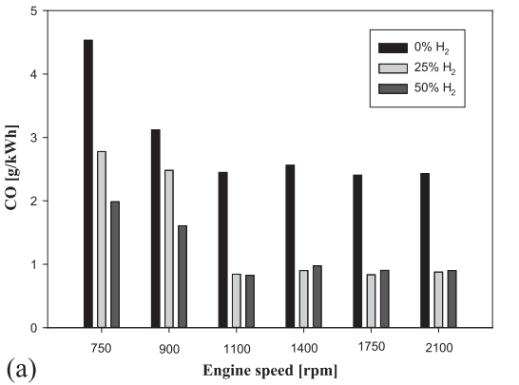
Hình 2.3 Biểu đồ phát thải CO
Các hydrocacbon chưa cháy (HC) trong khí thải thường được gọi là THC. Sự thay đổi giá trị phát thải THC theo tốc độ động cơ tại các tỷ lệ hydro khác nhau được thể hiện trong hình 2.4. Khi bổ sung hydro, phát thải THC tăng ở tất cả các chu kỳ động cơ. Mức tăng từ 20,6%–71,5% được ghi nhận khi hydro chiếm 25% tổng năng lượng nhiên liệu, và tăng từ 38,8%–104,2% khi hydro chiếm 50% năng lượng nhiên liệu so với chỉ sử dụng diesel. Tuy nhiên, các giá trị THC thu được vẫn khá thấp so với quy định hiện hành, nên sự gia tăng này được xem là không đáng kể. Các kết quả này phù hợp với các nghiên cứu của Zhou và HW Wu & ZY Wu.
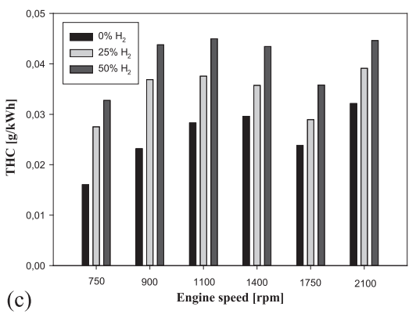
Hình 2.4 Biểu đồ phát thải THC
Phát thải NOx thay đổi theo tốc độ động cơ tại các tỷ lệ hydro khác nhau được thể hiện trong hình 2.5. Phát thải NOx tăng khi bổ sung hydro ở mọi tốc độ động cơ so với diesel, đặc biệt là khi bổ sung 50% hydro. Mức tăng từ 15,2%–39,6% được ghi nhận với 25% hydro và từ 68,6%–212,7% với 50% hydro so với chỉ diesel. Sự hình thành NOx có liên quan đến nhiệt độ khí trong xi-lanh, nồng độ oxy và thời gian phản ứng. Trong điều kiện bình thường, nhiệt độ đỉnh trong xi-lanh và phát thải NOx được kỳ vọng sẽ tăng trong quá trình cháy hydro–diesel.
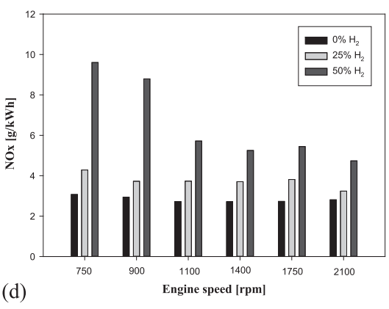
Hình 2.5 Biểu đồ phát thải NOx
Trong nghiên cứu “A simulation and experimental study of the effect of hydrogen added to diesel fuel on performance and exhaust emissions in diesel engine” [39] của nhóm nghiên cứu J.Zareei và A.Rohani. Các tác giả tiến hành mô phỏng ảnh hưởng của tỷ lệ bổ sung hydrogen vào nhiên liệu diesel đến các yếu tố vận hành động cơ như áp suất buồng cháy, công suất và phát thải NOx, CO, HC. Nghiên cứu này xét đến chế độ vận hành ở các dải tốc độ khác nhau, với điều kiện nhiệt độ đầu vào không đổi. Đối tượng nghiên cứu là động cơ diesel 3.3l, 3 xilanh, 4 kỳ, phun trực tiếp.
Sự thay đổi áp suất xi-lanh theo góc trục khuỷu trong điều kiện tải đầy. Có thể thấy rằng áp suất đỉnh của xi-lanh tăng lên 8.26 bar khi thêm nhiên liệu hydro vào thành phần nhiên liệu diesel. Mặc dù thời điểm bắt đầu phun và thời gian phun là như nhau trong tất cả các thành phần nhiên liệu diesel, nhưng áp suất đỉnh và góc trục khuỷu không trùng với thời điểm đạt áp suất tối đa.
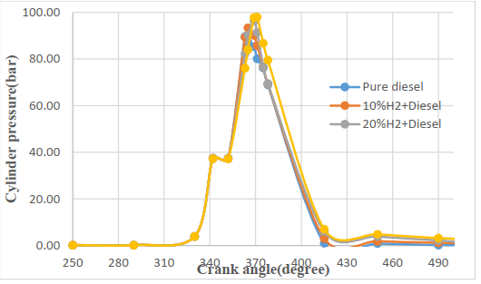
Hình 2.6 Biểu đồ áp suất cực đại
Sự thay đổi về công suất khi sử dụng diesel nguyên chất, và khi thêm 10%, 20%, và 30% hydro vào nhiên liệu diesel ở các tốc độ động cơ khác nhau dưới điều kiện tải đầy. Theo các hình, công suất động cơ tăng lên khi tăng tỷ lệ phần trăm hydro được thêm vào nhiên liệu diesel. Công suất động cơ tối đa đạt 51.15 kW với nhiên liệu gồm 30% H₂ + diesel trong điều kiện thực nghiệm, cho thấy mức tăng 5.9% công suất so với diesel nguyên chất.
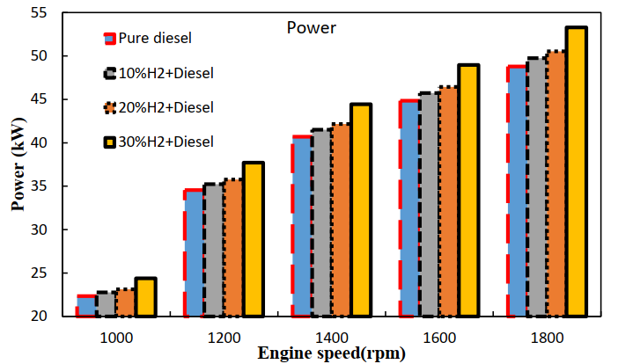
Hình 2.7 Biểu đồ công suất cực đại
Khí NOx tăng lên khi thêm hydro vào nhiên liệu gốc (diesel) ở điều kiện tốc độ động cơ tăng. Nhìn chung, NOx được tạo ra do nhiệt độ cao > 1800K. Do đó, sự gia tăng NOx trong động cơ này là do nhiệt độ cao gây ra bởi việc thêm hydro vào nhiên liệu diesel (do Nhiệt trị của hydro cao hơn nhiệt trị của diesel). Vì cần tăng áp suất trong buồng đốt để tạo ra công suất lớn hơn, việc đốt cháy nhiên liệu hoàn toàn hơn là cần thiết trong buồng đốt để tạo ra nhiều áp suất hơn. Tốc độ cháy và nhiệt độ đánh lửa tăng lên khi thêm hydro vào nhiên liệu. Do đó, NOx tăng khoảng 8.3% khi thêm 30% hydro vào nhiên liệu diesel.
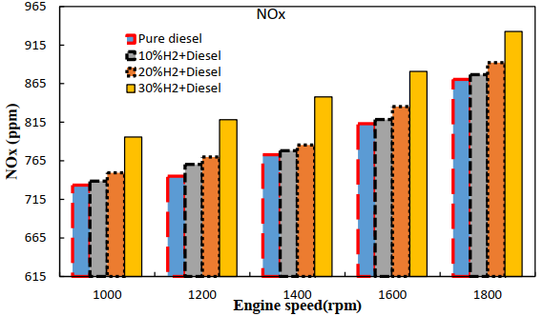
Hình 2.8 Biểu đồ lượng NOx phát thải
Khí thải CO theo tốc độ động cơ khi thêm hydro vào nhiên liệu diesel ở điều kiện toàn tải. Xu hướng thay đổi khí HC tương tự như khí CO. CO được tạo ra do quá trình cháy không hoàn toàn trong buồng đốt. Mặc dù lượng khí CO sinh ra trong động cơ diesel ít hơn, nhưng nó vẫn có thể được giảm thêm bằng cách sử dụng hỗn hợp nhiên liệu hydro-diesel tổng hợp so với nhiên liệu diesel nguyên chất nhờ nhiệt độ đánh lửa cao hơn và quá trình cháy hoàn toàn hơn, từ đó lượng CO thấp nhất với mức giảm khoảng 36% thuộc về hỗn hợp 30% H₂ + diesel.
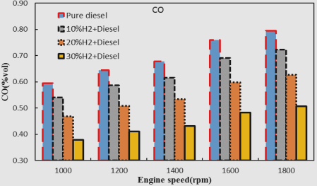
Hình 2.9 Biểu đồ lượng CO phát thải

Các khó khăn và thách thức
Trong thực tế chưa có một loại nhiên liệu tái tạo nào có khả năng thay thế hoàn toàn nhiên liệu hóa thạch. Việc sử dụng nhiên liệu tái tạo để hỗ trợ nhiên liệu hóa thạch được xem là bước trung gian cần thiết để giảm dần sự phụ thuộc vào nhiên liệu truyền thống [40].
Hydrogen là một nhiên liệu đầy triển vọng nhưng khó khăn của nhiên liệu này là việc lưu trữ vô cùng khó khăn và phức tạp đặc biệt là trên các phương tiện cơ giới. Vì Hydrogen là nhiên liệu có mật độ năng lượng theo thể tích thấp, khó hóa lỏng và đòi hỏi thiết bị lưu trữ chuyên dụng. Trên ô tô, khí hydrogen thường phải được nén ở áp suất rất cao, khoảng 700 bar, để đảm bảo quãng đường vận hành tương đương với xe sử dụng khí thiên nhiên được nén chỉ ở 200 bar. Việc chế tạo và tích hợp hệ thống tạo hydro ngay trên phương tiện vận tải cơ giới hiện nay vẫn còn nhiều khó khăn và chi phí cao [41].
Đồng thời, trở ngại lớn nhất hiện nay là cơ sở hạ tầng phân phối hydro còn rất hạn chế; số lượng trạm nạp hydro hiện vẫn ở mức thấp, gây bất tiện cho việc tiếp nhiên liệu và hạn chế phạm vi hoạt động của phương tiện. Quá trình xây dựng hệ thống này đòi hỏi nguồn vốn đầu tư lớn cùng thời gian dài để hoàn thiện, khiến tốc độ phổ cập hydro còn chậm. Bên cạnh đó, hydro là một chất khí dễ cháy, dù các hệ thống lưu trữ và vận chuyển hiện đại đã áp dụng nhiều công nghệ an toàn, nhưng nguy cơ cháy nổ vẫn tồn tại, nhất là khi xảy ra rò rỉ khí. Không chỉ vậy, chi phí sản xuất hydro, đặc biệt là hydro "xanh" từ nguồn năng lượng tái tạo, hiện vẫn còn cao do quy trình phức tạp và công nghệ chưa phổ biến rộng rãi. Điều này làm giảm tính cạnh tranh về mặt kinh tế so với các loại nhiên liệu truyền thống [42].
Ngoài ra, việc bổ sung hydro vào động cơ diesel cũng đặt ra nhiều thách thức kỹ thuật. Do đặc tính cháy nhanh và nhiệt trị cao, hydro dễ gây ra hiện tượng nổ sớm (knock) hoặc cháy ngược (backfire), ảnh hưởng nghiêm trọng đến tuổi thọ động cơ. Việc kiểm soát tỷ lệ hòa trộn giữa hydro và diesel trong các điều kiện vận hành khác nhau cũng không đơn giản, vì nếu không tối ưu có thể dẫn đến cháy kém hiệu quả hoặc phát thải không mong muốn. Buồng đốt của động cơ diesel truyền thống cũng không được thiết kế cho nhiên liệu khí, khiến khả năng phân bố và cháy của hydro bị hạn chế. Đặc biệt, nhiệt độ cháy cao của hydro còn làm gia tăng phát thải NOx nếu không có các biện pháp kiểm soát phù hợp. Những yếu tố này cho thấy rằng, dù hydro là một giải pháp đầy hứa hẹn, nhưng để ứng dụng hiệu quả và an toàn trong thực tế, cần có sự đầu tư đồng bộ từ công nghệ, cơ sở hạ tầng cho đến chính sách hỗ trợ.

Các biện pháp khắc phục
Việc tối ưu hóa tỷ lệ hòa trộn giữa hydro và diesel là rất quan trọng, và có thể thực hiện thông qua hệ thống điều khiển điện tử (ECU) thông minh để tự động điều chỉnh tỷ lệ nhiên liệu theo điều kiện vận hành của động cơ. Cải tiến thiết kế buồng đốt cũng là một giải pháp cần thiết, với việc điều chỉnh hình dạng piston, hệ thống vòi phun và thời gian phun nhiên liệu sao cho phù hợp với đặc tính cháy của hydro, giúp phân bố nhiên liệu đồng đều và cải thiện hiệu suất cháy. Thêm vào đó, việc điều chỉnh thời điểm phun diesel và sử dụng hệ thống tuần hoàn khí xả (EGR) để giảm phát thải NOx. Ngoài ra, lưu trữ và phân phối hydro cần được thực hiện một cách an toàn bằng các bình chứa khí hydro áp suất cao và cảm biến rò rỉ để giảm nguy cơ cháy nổ. Cuối cùng, để giảm chi phí sản xuất hydro, cần phát triển các công nghệ sản xuất hydro hiệu quả hơn, đặc biệt là hydro "xanh" từ năng lượng tái tạo, giúp hạ giá thành nhiên liệu và thúc đẩy ứng dụng hydro rộng rãi hơn. Những giải pháp này không chỉ giúp khắc phục các nhược điểm của việc sử dụng hydro trong động cơ diesel mà còn tối ưu hóa hiệu quả sử dụng nhiên liệu và giảm thiểu tác động môi trường.

ĐỐI TƯỢNG VÀ PHƯƠNG PHÁP NGHIÊN CỨU

Tổng quan về động cơ
Động cơ được sử dụng trong nghiên cứu là Mitsubishi S3L, một loại động cơ diesel cỡ nhỏ, ba xy-lanh, bốn kỳ, làm mát bằng nước, có dung tích 1.125 lít. Đây là dòng động cơ được thiết kế với tiêu chí nhỏ gọn, dễ bảo trì và hoạt động ổn định, rất phù hợp cho các ứng dụng công nghiệp nhẹ và cơ động. Trong thực tế, Mitsubishi S3L thường được sử dụng rộng rãi trong các máy phát điện di động, xe nâng, máy nông nghiệp quy mô nhỏ, thiết bị xây dựng hạ tầng và một số hệ thống truyền động yêu cầu hiệu suất cao trong giới hạn không gian chật hẹp. Tiêu đánh giá ảnh hưởng của việc bổ sung hydro vào nhiên liệu diesel. Với cấu trúc đơn giản và khả năng tích hợp thiết bị đo lường.
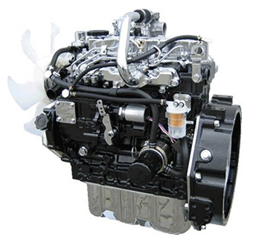
Hình 3.1 Động cơ Mitsubishi S3L
Bảng 3.1 Thông số động cơ Mitsubishi S3L
Thông số |  | Giá trị
Kiểu động cơ |  | Động cơ diesel
Số xi lanh |  | 3
Công suất |  | 17.84 kW
Dung tích xi lanh |  | 1.125 lít
Tỷ số nén |  | 22
Đường kính xilanh |  | 78 mm
Hành trình piston |  | 78.5
Góc Phun nhiên liệu |  | 17 độ BTDC
Thời gian phun |  | 6.5 độ
Thời điểm đóng mở xupap
Xupap nạp | Mở (BTDC) | 14 độ
Xupap nạp | Đóng (ABDC) | 41 độ
Xupap xả | Mở (BBDC) | 54 độ
Xupap xả | Đóng (ATDC) | 10 độ

Giới thiệu về phần mềm Ansys
ANSYS là một phần mềm mô phỏng kỹ thuật (CAE - Computer-Aided Engineering) hàng đầu, được sử dụng để phân tích và mô phỏng các vấn đề vật lý trong nhiều lĩnh vực như cơ khí, kết cấu, chất lỏng, nhiệt, điện từ, và đa vật lý. Phần mềm Ansys Được phát triển bởi ANSYS Inc, một công ty có trụ sở tại Hoa Kỳ. Phần mềm này giúp các kỹ sư và nhà thiết kế tối ưu hóa sản phẩm, giảm chi phí thử nghiệm thực tế và rút ngắn thời gian phát triển.
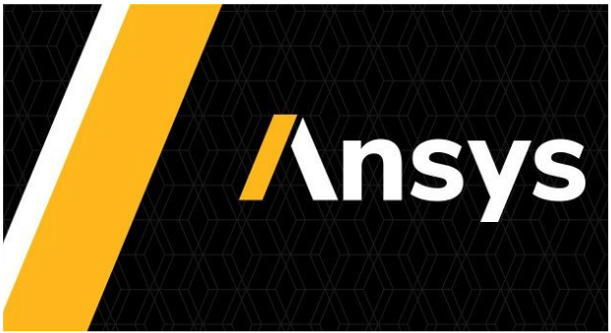
Hình 3.2 Phần mềm mô phỏng Ansys
Ansys phát triển và tiếp thị phần mềm phân tích phần tử hữu hạn được sử dụng để mô phỏng các vấn đề kỹ thuật. Phần mềm này tạo ra các mô hình máy tính mô phỏng cấu trúc, thiết bị điện tử hoặc linh kiện máy để mô phỏng ứng suất, độ dẻo dai, độ đàn hồi, phân bố nhiệt độ, điện từ, lưu lượng chất lỏng và các thuộc tính khác. Ansys được sử dụng để mô phỏng cách một sản phẩm hoạt động với các thông số kỹ thuật khác nhau, mà không cần làm các sản phẩm thử nghiệm hoặc tiến hành các thử nghiệm va chạm. Ansys không chỉ là phần mềm mô phỏng & phân tích Modal, mà là một gói phần mềm mô hình phần tử hữu hạn để giải quyết, mô phỏng các vấn đề trong cơ học trên nền số học. Một số mô đun tiêu biểu của phần mềm:
+ Ansys Fluent - Mô đun phần mềm mô phỏng động lực học dòng chảy (CFD): là phần mềm mô phỏng động lực học dòng chảy được biết đến với khả năng mô hình hóa vật lý tiên tiến và độ chính xác hàng đầu trong ngành.
+ Ansys CFX: là mô đun cho các ứng dụng máy tua-bin. Rút ngắn thời gian phát triển với quy trình làm việc được sắp xếp hợp lý, khả năng mô hình hóa vật lý tiên tiến và kết quả chính xác.
+ Ansys Forte - Mô đun phần mềm mô phỏng động cơ: Mô đun mô phỏng động cơ, giải quyết các bài toán hóa học nhanh để dự đoán quá trình đánh lửa, khí thải, hiệu ứng của nhiên liệu và muội than.
+ Ansys EnSight - Mô đun phần mềm phân tích, trực quan hóa và tương tác với dữ liệu mô phỏng
+ Ansys FENSAP-ICE: Cung cấp phương pháp tin cậy để mô phỏng và phân tích quá trình đóng băng và bồi tụ băng trên chuyến bay cho nhiều ứng dụng hàng không khác nhau.
+ Ansys Model Fuel Library - Thư viện các cơ chế đốt cháy của nhiên liệu.
+ Ansys Polyflow: Mô đun phần mềm mang các bộ giải toán hiệu suất cao dành riêng cho mô phỏng polymer. Có thể giải quyết các biến dạng vật liệu phi tuyến và kỹ thuật chia lưới để phân biệt công cụ sử dụng với vật liệu làm việc. Phần mềm giúp dự đoán chính xác hành vi của vật liệu và tối ưu hóa quy trình sản xuất.
+Ansys TurboGrid: Mô đun cung cấp phương pháp mô phỏng lưới chất lượng cao cho các cánh quạt trong máy móc có bộ phận quay, rô tơ.
+ Ansys Chemkin-Pro: Phần mềm Ansys Chemkin-Pro dẫn đầu trong ngành công nghiệp mô hình hóa các hệ thống phản ứng hóa học, phức tạp. Nó đã được xác nhận rộng rãi trong nhiều ứng dụng hóa học và nổi tiếng với thời gian mô phỏng cực nhanh.
+ Ansys Blademodeler - Mô đun phần mềm tạo mô hình cánh quạt 3D
+ Ansys Mechanical - Mô đun phân tích phần tử hữu hạn (FEA) cho cấu trúc kỹ thuật: là một bộ giải phần tử hữu hạn tốt nhất trong lớp với các khả năng về cấu trúc, nhiệt, âm học, thoáng qua và phi tuyến để cải thiện mô hình của bạn [43].
ANSYS Forte là một module mô phỏng chuyên biệt trong hệ sinh thái phần mềm mô phỏng kỹ thuật ANSYS, được thiết kế để phân tích chi tiết các quá trình nhiệt – động lực học xảy ra trong buồng đốt của động cơ đốt trong. Với khả năng mô hình hóa chính xác quá trình phun nhiên liệu, trộn khí – nhiên liệu, cháy và phát thải, Forte trở thành công cụ quan trọng trong việc nghiên cứu, phát triển và tối ưu hóa các loại động cơ hiện đại, bao gồm cả động cơ xăng, diesel và các hệ thống sử dụng nhiên liệu thay thế như biodiesel hay hydrogen.
Một trong những điểm mạnh nổi bật của Forte là khả năng mô phỏng quá trình cháy sử dụng mô hình động học phản ứng hóa học chi tiết (detailed chemical kinetics). Module này cho phép các kỹ sư mô phỏng hàng trăm phản ứng hóa học và các thành phần trung gian phức tạp, từ đó dự đoán chính xác sự hình thành của các khí thải độc hại như NOx, CO, HC. Bên cạnh đó, Forte còn tích hợp mô hình spray – injection tiên tiến, giúp mô phỏng quá trình phun nhiên liệu với độ chính xác cao, bao gồm sự phân bố giọt nhiên liệu, quá trình hóa hơi và sự trộn với không khí trong buồng đốt.
Forte sử dụng kỹ thuật lưới động (dynamic meshing) để mô phỏng chính xác chuyển động của piston và van trong động cơ. Điều này cho phép mô phỏng đầy đủ một chu trình hoạt động của động cơ bốn thì, từ giai đoạn nạp, nén, cháy cho đến xả.
Bên cạnh khả năng mô phỏng vật lý và hóa học tiên tiến, ANSYS Forte còn được thiết kế với giao diện thân thiện, hỗ trợ nhập dữ liệu thiết kế từ các phần mềm thiết kế khác và cho phép người dùng nhanh chóng thay đổi các thông số hình học, điều kiện biên hay mô hình cháy để phục vụ cho các bài toán tối ưu hóa. Nhờ những ưu điểm đó, Forte ngày càng được ứng dụng rộng rãi trong ngành công nghiệp ô tô, hàng không và nghiên cứu năng lượng sạch, giúp các kỹ sư rút ngắn thời gian phát triển sản phẩm, giảm thiểu chi phí thử nghiệm thực tế và đảm bảo tuân thủ các tiêu chuẩn phát thải nghiêm ngặt.

Nội dung nghiên cứu
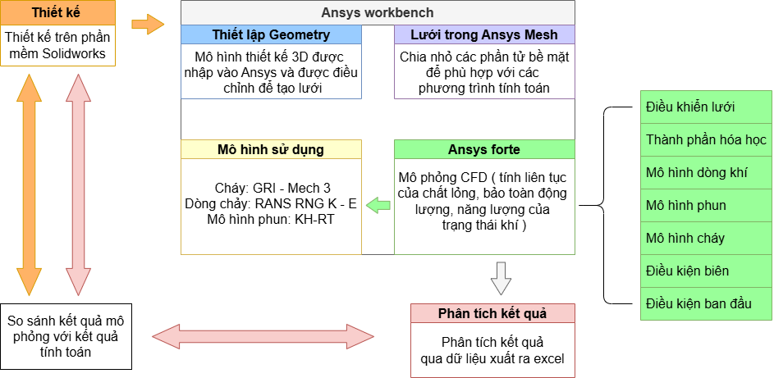
Hình 3.3 Sơ đồ nội dung nghiên cứu
Quy trình nghiên cứu mô phỏng buồng đốt trong hình ảnh trên được thực hiện thông qua sự kết hợp giữa phần mềm SolidWorks và ANSYS Workbench, đặc biệt là module chuyên dụng dùng để mô phỏng ANSYS Forte.
Đầu tiên, mô hình hình học 3D của buồng đốt được thiết kế trên phần mềm SolidWorks.
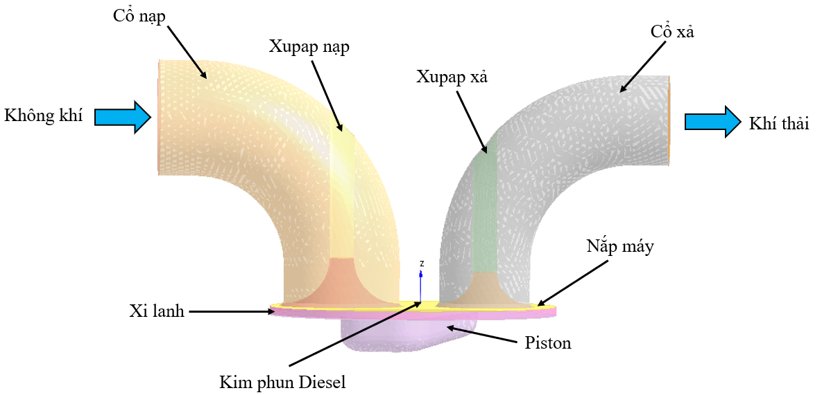
Hình 3.4 Mô hình 3D buồng đốt
Mô hình này sau đó được nhập vào môi trường ANSYS Workbench để tiếp tục xử lý và mô phỏng. Trong bước thiết lập geometry, mô hình được hiệu chỉnh lại để phù hợp với yêu cầu tính toán. Tiếp theo, quá trình chia lưới được thực hiện trong ANSYS Mesh, nhằm phân chia mô hình thành các phần tử nhỏ để giải các phương trình tính toán với độ chính xác cao.
Miền tính toán được chia lưới bằng lưới không cấu trúc (unstructured mesh) có khả năng thích ứng động theo sự thay đổi hình học của động cơ trong quá trình mô phỏng. Điều này dựa trên tính năng tinh chỉnh lưới thích nghi (Adaptive Mesh Refinement - AMR)
Hai kỹ thuật AMR được áp dụng. Thứ nhất là tinh chỉnh lưới dựa trên hình học (geometry-based AMR), và thứ hai là tinh chỉnh lưới dựa trên nghiệm (solution-based AMR). Kỹ thuật thứ hai điều chỉnh lưới dựa trên trường nghiệm (hoặc gradient của trường nghiệm) của các biến, mục tiêu tại thời điểm hiện tại, theo các tiêu chí lựa chọn đã xác định. Trong nghiên cứu này, kích thước lưới tổng thể được đặt là 2 mm, lưới được tinh chỉnh quanh các điểm hình học quan trọng như vòi phun nhiên liệu, van nạp, van xả và cổ nạp, cổ xả. Việc tinh chỉnh kích thước lưới được thực hiện theo tỷ lệ phần trăm của lưới tổng thể trong khoảng thời gian xác định [44].
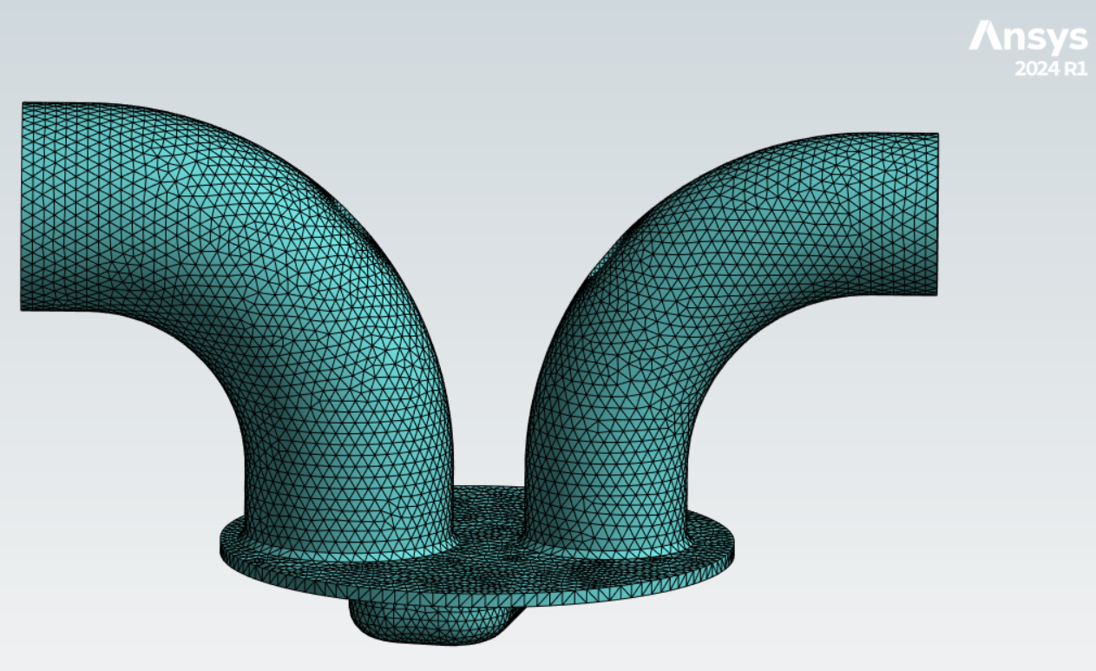
Hình 3.5 Chia lưới mô hình 3D buồng đốt
Sau khi hoàn tất quá trình chuẩn bị mô hình, các thông số vật lý được thiết lập cho mô phỏng, bao gồm: mô hình cháy sử dụng cơ chế phản ứng GRI-Mech 3, mô hình dòng chảy sử dụng phương pháp RANS với mô hình nhiễu loạn RNG k-ε, và mô hình phun nhiên liệu KH-RT được thiết lập theo dạng mô hình va chạm thích nghi (Adaptive collision mesh model). Tất cả các yếu tố này được tích hợp trong phần mềm ANSYS Forte để thực hiện mô phỏng chi tiết quá trình diễn ra trong buồng đốt như tính liên tục của chất lỏng, bảo toàn động lượng, năng lượng và trạng thái nhiệt động của dòng khí.
Kết quả mô phỏng sau đó được xuất ra và phân tích thông qua công cụ Excel nhằm đánh giá các thông số quan trọng như nhiệt độ, áp suất, thành phần hóa học và hiệu suất cháy. Cuối cùng, các kết quả này được so sánh với dữ liệu tính toán lý thuyết hoặc thực nghiệm để kiểm chứng độ chính xác của mô hình mô phỏng. Toàn bộ quy trình nghiên cứu này giúp tối ưu hóa thiết kế và đánh giá hiệu quả hoạt động của buồng đốt thông qua mô hình hóa số, hỗ trợ quan trọng cho các ứng dụng trong lĩnh vực động cơ nhiệt và kỹ thuật năng lượng.

Cơ sở lý thuyết

Mô hình chuyển động dòng chất lỏng và dòng chất khí
Trong động lực học chất lỏng cơ bản được điều khiển bởi các phương trình Navier-Stokes [45]. Phương trình liên tục cho bất kỳ thể tích điều khiển nào trong hình học buồng cháy có thể được biểu diễn như sau:
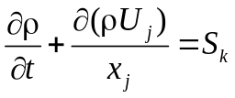
Trong đó: ρ, U, S_{k} lần lượt là mật độ chất lỏng, vận tốc chất lỏng và các hạng tử nguồn. Đối với thể tích điều khiển buồng cháy.

Phương trình động lượng được biểu diễn như sau:
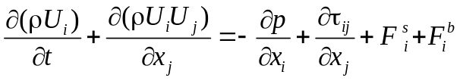
Trong đó: p, , 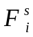 và 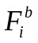lần lượt là áp suất, tensor ứng suất nhớt, hạng tử nguồn do phun và lực khối (body force) mà ở đây là ρg.
Phương trình năng lượng cho thể tích tính toán được cho bởi:
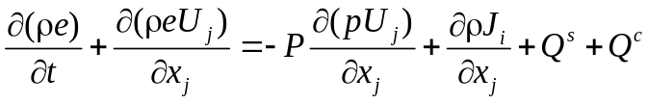
Trong đó: e, J_{i}, 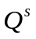và 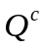lần lượt là nội năng riêng, dòng nhiệt phát sinh do dẫn nhiệt và khuếch tán entapi, và các hạng nguồn phát sinh từ quá trình phun nhiên liệu.

Mô hình RNG k-epsilon
Để mô tả chính xác hơn các đặc trưng của dòng rối trong buồng đốt, hệ phương trình Navier–Stokes được kết hợp với mô hình nhiễu loạn RNG k–ε (Renormalization Group k–epsilon) [46]. Mô hình này là một cải tiến của mô hình k–ε tiêu chuẩn, với khả năng mô tả tốt hơn các hiệu ứng của biến thiên cục bộ và xoáy nhỏ trong dòng chảy. Việc tích hợp mô hình RNG k–ε cho phép tăng độ chính xác trong dự đoán tổn thất áp suất, phân bố vận tốc, cũng như các quá trình truyền nhiệt và khối trong vùng rối mạnh, đặc biệt là ở các khu vực có dòng phun và quá trình cháy xảy ra phức tạp trong buồng đốt.
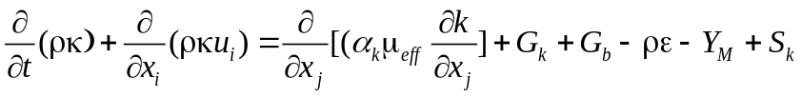
Và
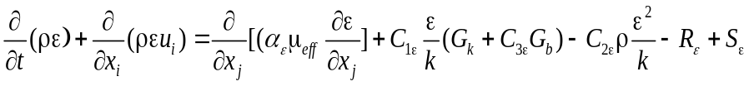
Trong đó:
G_{k}: là sự sinh ra năng lượng động học của nhiễu loạn do Gradient vận tốc trung bình.
G_{b}: là sự sinh ra năng lượng động học của nhiễu loạn do lực đẩy.
Y_{M}: là biểu diễn của sự giãn nở dao động trong dòng chảy rối nén được vào tốc độ tiêu tán tổng.
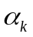và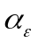: là số Prandtl hiệu dụng nghịch đảo đối với k và ɛ.
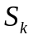và 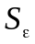 là các hạng nguồn do người dùng định nghĩa.

Mô hình phun nhiên liệu
Mô hình phân rã Kelvin-Helmholtz Rayleigh-Taylor (KH-RT) đã được sử dụng rộng rãi trong các mô phỏng phun nhiên liệu. Cụ thể, mô hình KH (Kelvin-Helmholtz) đảm nhiệm vai trò mô phỏng quá trình phân rã sơ cấp, tức là giai đoạn ban đầu khi tia nhiên liệu vừa được phun ra khỏi vòi và vẫn còn giữ nguyên lõi lỏng. Trong giai đoạn này, tia nhiên liệu bị tác động bởi các dao động không ổn định tại bề mặt tiếp xúc với môi trường không khí xung quanh, dẫn đến sự hình thành các sóng không ổn định Λ_{KH} làm vỡ tia lỏng thành các giọt lớn với đường kính 2B₀Λ_{KH}. Sau khi vượt qua chiều dài phân rã (breakup length, L_{b}), các giọt nhiên liệu lớn này bắt đầu chịu ảnh hưởng mạnh của lực cản không khí và chênh lệch mật độ giữa nhiên liệu và không khí, lúc này cơ chế RT (Rayleigh - Taylor) bắt đầu chiếm ưu thế. RT được dùng để mô phỏng quá trình phân rã thứ cấp, tức là các giọt lớn tiếp tục bị phân tách thành những giọt nhỏ hơn khi chúng di chuyển trong không khí do tác động của sự tăng trưởng sóng không ổn định RT với bước sóng Λ_{RT}. Như vậy, mô hình KH-RT kết hợp hai cơ chế phân rã nhằm mô phỏng chính xác quá trình biến đổi của nhiên liệu dạng tia sang dạng hạt mịn, từ đó giúp nâng cao hiệu quả cháy trong động cơ [47].
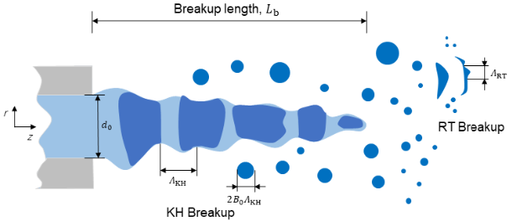
Hình 3.6 Nguyên lí của mô hình phân rã
Ở giai đoạn phân rã theo cơ chế KH, giả định rằng bán kính của giọt bị phân rã r_{KH} tỷ lệ với bước sóng không ổn định trên bề mặt tia lỏng, tại vị trí có tốc độ tăng trưởng cực đại Λ_{KH}, được biểu diễn như sau:
r_{KH} = B₀Λ_{KH}
Sự thay đổi bán kính của giọt mẹ r_{p} theo thời gian được biểu diễn như sau:
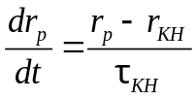
Trong đó: 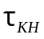 là thời gian phân rã theo cơ chế KH, được tính bằng:
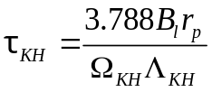
Với: 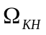là tốc độ tăng trưởng lớn nhất của sóng bề mặt không ổn định
Chiều dài phân rã L_{b} trong mô hình KH-RT được xác định dự trên lí thuyết của Levich. Mô hình này cho răng L_{b} có quan hệ mật độ của pha khí 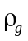và pha lỏng, đồng thời cũng bị ảnh hưởng bởi đường kính vòi phun d₀. Biểu thức của L_{b} được cho bởi:
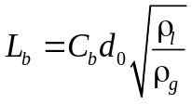
Như được thể hiện trong hình 3.6, vượt qua chiều dài phân rã L_{b}, các giọt chất lỏng chịu sự giảm tốc mạnh do lực cản không khí, và mô hình phân rã RT bắt đầu đóng vai trò chính, phối hợp với mô hình KH. Thời gian phân rã 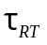và bán kính giọt 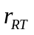trong giai đoạn phân rã RT được biểu diễn như sau:
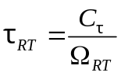
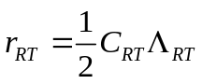

Trong đó, 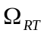và 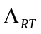lần lượt là tốc độ tăng trưởng và bước sóng cực đại của quá trình phân rã RT. Có thể được biểu diễn dưới dạng:
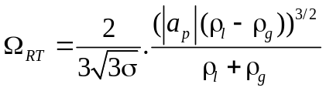
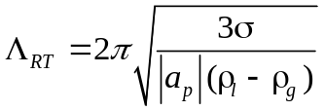
Trong đó: và là mật độ của pha khí và pha lỏng tương ứng.
là sức căng bề mặt.
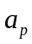là gia tốc của giọt chất lỏng.
Tốc độ thay đổi bán kính của giọt mẹ có thể được biểu diễn như sau:
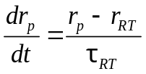

Mô hình cháy
Cơ chế phản ứng nhiên liệu kép với 76 chất và 464 phản ứng được chọn để mô phỏng quá trình cháy của hỗn hợp hydro và diesel [48]. Cơ chế phản ứng nhiên liệu kép này được kết hợp với cơ chế GRI-mech 3.0, có khả năng mô phỏng chính xác quá trình cháy của hydro. Cơ chế này được sử dụng để mô phỏng cả diesel nguyên chất và nhiên liệu kép, giúp tránh ảnh hưởng của sự khác biệt cơ chế lên kết quả [49].

Cơ sở tính toán lý thuyết
Mô hình số được xây dựng trong không gian ba chiều (3D), với n-heptan (C₇H₁₆) được sử dụng làm nhiên liệu diesel và hydro (H₂) làm nhiên liệu hydro trong quá trình tính toán. Để dự đoán chính xác các phản ứng cháy của nhiên liệu, các phản ứng cháy cần phải được xác định phù hợp với điều kiện môi trường xung quanh trong hệ thống mô phỏng. Việc mô phỏng quá trình cháy đòi hỏi các phản ứng khử hóa học phù hợp phải được thiết lập và xác minh bằng dữ liệu thực nghiệm thông qua phần mềm mô phỏng chuyên dụng. Trong nghiên cứu này, các đặc tính vật lý của nhiên liệu được giả định là tetradecan (C₁₄H₃₀) [50].
a). Tính toán khối lượng nhiên liệu diesel
Ta có phương trình phản ứng cháy hoàn toàn:
C₁₄H₃₀ + 21.5(O₂ + 3.76N₂) 14CO₂ + 15H₂O + 21.5x3.76N₂
- Tỷ lệ hòa trộn: Chọn 
- Tỷ lệ không khí – nhiên liệu lí thuyết:
Chọn Lamda λ = 1
+ Khối lượng diesel lí thuyết:
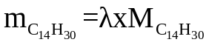 = 198 (g)
+ Khối lượng không khí lí thuyết:
m_{air} = λx(4.76x(0.21x32+0.79x28)x21.5) = 2951.4856 (g)
Suy ra tỷ lệ không khí – nhiên liệu lí thuyết:
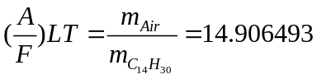
- Tỷ lệ không khí – nhiên liệu thực tế:
Ta có công thức tính hệ số dư lượng không khí:
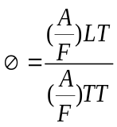
Từ (3.19) ta suy ra: tỷ lệ không khí – nhiên liệu thực tế:
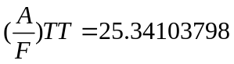
- Khối lượng không khí điền đầy xilanh:
Theo lí thuyết, ta cho nộp đầy không khí vào thể tích công tác, nên ta có:
+ Hệ số nạp eta: 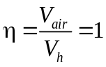
+ Suy ra V_{air} = 0.000375 m³
Với thể tích 1 xilanh: V_{h} = 0.000375 m³
Từ công thức tính khối lượng không khí thực tế điền đầy xi lanh:
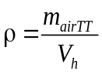
Suy ra: khối lượng không khí điền đầy xilanh m_{airTT} = 0.45 g
Với khối lượng riêng của không khí ρ = 1.2 kg/m3
- Khối lượng nhiên liệu diesel thực tế
Từ công thức 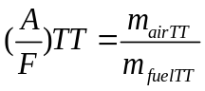
Suy ra: m_{fuelTT} = 0.017757757 (g)
b). Tính toán khối lượng hydro bổ sung vào nhiên liệu diesel
Lượng hydro được bổ sung vào nhiên liệu diesel được tính toán dựa trên tỷ lệ phần trăm năng lượng mà hydro đóng góp (%EH₂), với mục tiêu giữ nguyên tổng năng lượng ngọn lửa của hỗn hợp (Power Flame) so với tổng năng lượng ngọn lửa của diesel (0% hydro). Cụ thể, hydro được thêm vào sao cho năng lượng mà nó cung cấp chiếm một tỷ lệ xác định trong tổng năng lượng ngọn lửa hỗn hợp, trong khi lượng diesel được giảm tương ứng để đảm bảo rằng tổng năng lượng ngọn lửa không thay đổi. Việc tính toán dựa trên nhiệt trị thấp (LHV) của từng loại nhiên liệu, với giá trị khoảng 120 MJ/kg đối với hydro và 41,7 MJ/kg đối với diesel (C₁₄H₃₀).
Ta có: LHV_{diesel} = 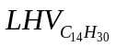= 41.7 MJ/kg
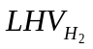= 120 MJ/kg
Power Flame (100% Diesel) = m_{diesel} x LHV_{diesel} = 740.4984758 (J)
Ta có hệ phương trình:
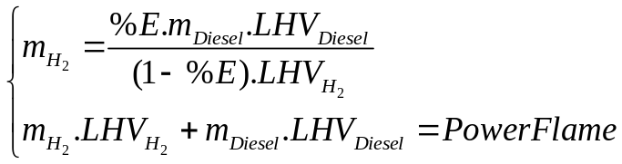
Từ hệ phương trình (3.25), ta tính được khối lượng diesl và hydro tại các %EH₂:
Bảng 3.2 Khối lượng Diesel và Hydro tính theo Power Flame
$∅$ = 0.588 | %EH₂ | m_{H2} (g) | m_{diesel(mới)} (g)
$∅$ = 0.588 | 5% | 0.000601655 | 0.016026376
$∅$ = 0.588 | 10% | 0.001172456 | 0.014383783
$∅$ = 0.588 | 15% | 0.001712403 | 0.01282998
$∅$ = 0.588 | 20% | 0.002221495 | 0.011364965

Thiết lập mô phỏng
a). Nhập hình học
Nhập mô hình 3D buồng đốt đã được chia lưới vào phần mềm Ansys Forte. Sau khi đọc thông số hình học, ta sẽ thấy các bề mặt sau: cổ nạp, cổ xả, head, inlet, outlet, nấm nạp, nấm xả, piston, thân nạp, thân xã, liner.
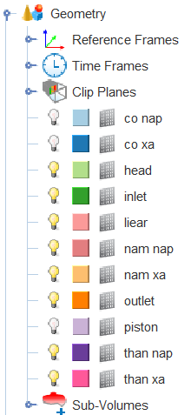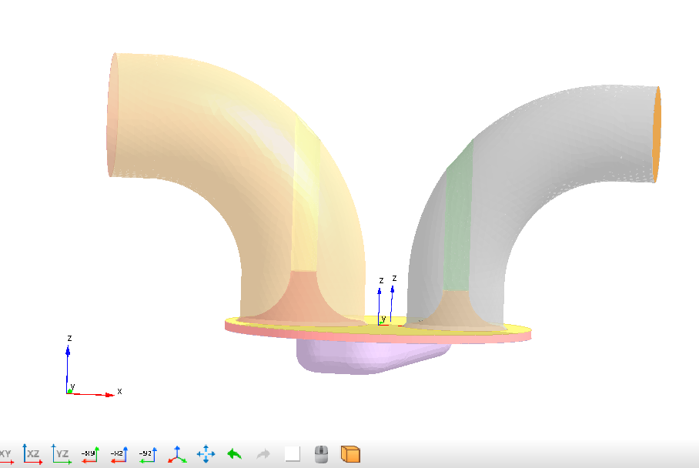
Hình 3.7 Mô hình động cơ đã được xác định van và các cổng nạp, xả
b). Tạo Subvolume
Tạo Sub-Volumes (thể tích buồng đốt) với 3 mặt: Head, liner, piston.

Hình 3.8 Thể tích buồng cháy
c). Thiết lập lưới tự động
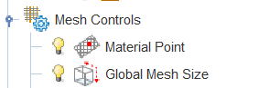
Hình 3.9 Các thư mục của thiết lập lưới tự động
Material Point là điểm nằm trong miền tính toán dùng để chỉ cho Ansys Forte biết nơi sẽ tạo lưới. Điểm này luôn luôn nằm trong miền tính toán trong suốt quá trình mô phỏng. Thông thường, nó được đặt gần nắp xi lanh (head) để đảm bảo vẫn nằm trong miền tại điểm chết trên. Chọn khung tham chiếu mặc định (Reference Frame) bằng cách sử dụng gốc tọa độ Global Origin và đặt vị trí bằng hệ tọa độ Descartes (x, y, z).
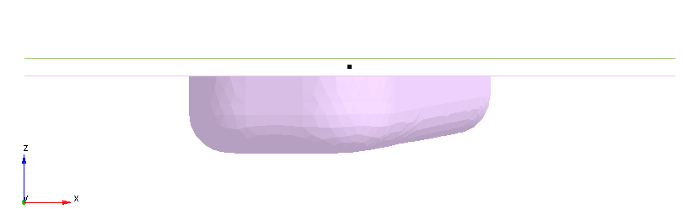
Head
Piston
Hình 3.10 Vị trí của Material Point
Vào mục Global Mesh Size để thiết lập kích thước lưới toàn cục.
Tiếp theo, tiến hành tinh chỉnh lưới (mesh refinement) xung quanh các đặc điểm hình học quan trọng như: van (valves), piston, thành buồng cháy (walls), và các biên mở (open boundaries).
Từ nút Mesh Controls (trong giao diện phần mềm), bạn có thể thêm các loại tinh chỉnh lưới như:
+ Point Refinement – tinh chỉnh tại các điểm.
+ Surface Refinement – tinh chỉnh tại bề mặt.
+ Line Refinement – tinh chỉnh theo đường.
+ Feature Refinement – tinh chỉnh theo đặc điểm hình học (góc cạnh, rãnh), hoặc sử dụng Small Feature Avoidance Control – kiểm soát tránh các chi tiết quá nhỏ gây rối.
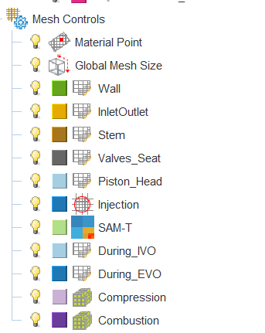
Hình 3.11 Cấu trúc thiết lập tinh chỉnh lưới
Bảng 3.3 Chi tiết thiết lập chia lưới tinh chỉnh theo vùng và góc quay trục khuỷu
Name | Location | Refinement Type | Size fraction | Cell Layers | Active
Wall | Cổ nạp, cổ xả, head, liner, nấm nạp, nấm xả, thân nạp, thân xả, piston | Surface | 1/4 | 1 | Always
InletOutlet | Inlet, Outlet | Surface | 1/4 | 2 | Always
Stem | Thân nạp, thân xả | Surface | 1/8 | 1 | Always
Valves_Seat | Nấm nạp, nấm xả | Surface | 1/8 | 1 | Always
Piston_Head | Piston | Surface | 1/4 | 1 | Always
During_IVO | Head, nấm nạp, thân nạp | Surface | 1/4 | 1 | 350-610 CA
During_EVO | Head, nấm xả, thân xả | Surface | 1/4 | 1 | 840-1090 CA
Injection | 1.5, 18, 0 mm | Point (radius=1cm) | 1/16 | N/A | 703-709.5 CA
d). Thiết lập mô hình
Sau khi thiết lập lưới, bước tiếp theo là gán các mô hình (Models).
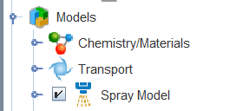
Hình 3.12 Các thư mục của thiết lập mô hình
Gán mô hình hóa học bằng cách vào Models Chemistry/Materials, sau đó nhấp vào biểu tượng New Import Chemistry.
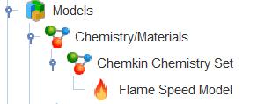
Hình 3.13 Gán mô hình hóa học
Thiết lập mô hình nhiễu loạn RANS RNG k-epsilon trong mục Transport
Bật mô hình phun (Spray Model).
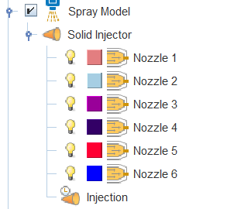
Hình 3.14 Quy trình thiết lập mô hình phun
+ Tạo một Solid Cone Injector , đặt tên là Solid Injector. Thiết lập các thông số: nhiêu liệu đại diện cho Diesel có công thức hóa học là C₁₄H₃₀, Cone angle = 15 độ (là góc mở của tia phun hình nón, tính từ trục trung tâm của vòi phun ra hai bên mép ngoài của luồng phun).
+ Trong mục Solid Injection đã tạo, tạo 6 Nozzle  để xác định vị trí và hướng phun và đường kính lỗ phun.
+ Tạo một Injection  để thiết lập thời điểm bắt đầu phun, thời gian phun, khối lượng nhiên liệu.
Sau khi tất cả các vòi phun (Nozzle) đã được tạo, chúng sẽ hiển thị trong mô hình và có hình dạng như hình 3.15.

Hình 3.15 Các vòi phun sau khi xác định vị trí và hướng
e). Thiết lập điều kiện biên
Trong quá trình mô phỏng động cơ đốt trong bằng phần mềm ANSYS Forte, việc thiết lập chính xác điều kiện biên (boundary conditions) đóng vai trò quan trọng trong việc đảm bảo độ tin cậy và tính chính xác của kết quả mô phỏng quá trình cháy trong động cơ. Các điều kiện biên trong mô phỏng được thiết lập bao gồm thông số áp suất và nhiệt độ tại các bộ phận chính của động cơ, bao gồm: cổ nạp, cổ xả, xilanh, piston, nắp máy, xupap nạp và xupap xả.
Các điều kiện vận hành của động cơ được lựa chọn dựa trên các nghiên cứu trước đây có liên quan, đồng thời được sử dụng như dữ liệu tham chiếu trong các nghiên cứu kiểm chứng [51-54]. Cụ thể, điều kiện tại cửa nạp được đặt ở mức 0,09 MPa và 300K, trong khi đó điều kiện tại cửa xả là 0,118MPa và 1024 K, như thể hiện trong hình 3.16.
Quá trình mô phỏng được tiến hành theo trình tự thực tế của chu trình làm việc động cơ: bắt đầu từ thời điểm van nạp mở tại 360° góc quay trục khuỷu (tương ứng với 0°), không khí bắt đầu được hút vào buồng đốt qua đường nạp. Trong quá trình nén, nhiên liệu được phun vào dòng không khí đã được nén tại thời điểm 703° (tức 17° BTDC). Mô phỏng kết thúc ở thời điểm 1080° (tương ứng với 720°), hoàn tất một chu trình động cơ bốn kỳ.
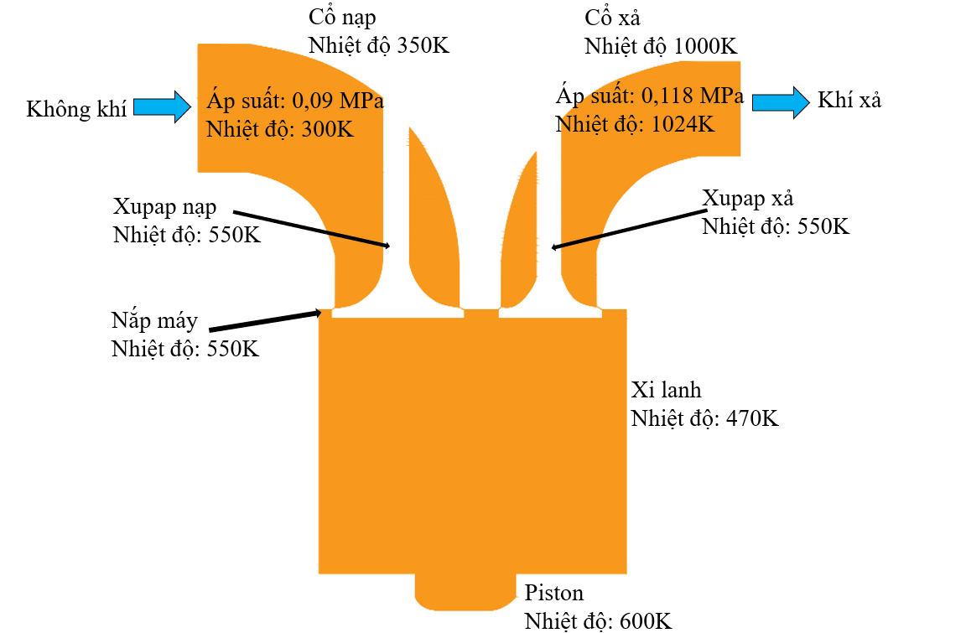
Hình 3.16 Điều kiện biên trong mô phỏng
f). Điều kiện khởi tạo
Trong cây thư mục Initial Conditions chọn vào biểu tượng New Secondary Region From Material Point , tạo hai mục đặt lên là Intake và Exhuast.
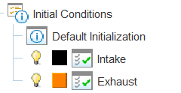
Hình 3.17 Các thư mục của điều kiện khởi tạo
Khởi tạo vùng nạp (Intake Initializion): Điều kiện ban đầu tại vùng ống nạp được đặt trùng với điều kiện biên tại đầu vào (Inlet).
Khởi tạo vùng xả (Exhaust Initializon): Điều kiện ban đầu tại vùng ống xã được đặt trùng với điều kiện biên tại đầu ra (Outlet).
Chọn tọa độ trong ống nạp/xả là để chỉ định cho phần mềm biết vùng nào là Intake, vùng nào là Exhaust, nhằm áp dụng đúng điều kiện khởi tạo và xác định thứ tự ưu tiên khi tạo lưới mới trong mô phỏng động học.
g). Điều kiện mô phỏng
Sử dụng bảng điều khiển Simulation Controls  để chọn chế độ mô phỏng theo góc quay trục khuỷu (Crank Angle Based), góc bắt đầu và góc kết thúc chu trình, thiết lập số vòng quay và loại chu trình động cơ.
h). Phương pháp bổ sung hydro vào động cơ
Việc bổ sung hydro vào động cơ diesel được thực hiện bằng phương pháp cung cấp hydro trên đường ống nạp [55]. Theo đó, Nhiên liệu khí hydro được đưa vào dòng khí nạp trước khi hỗn hợp không khí và hydro vào buồng đốt. Việc hòa trộn hydro và không khí trên đường ống nạp giúp tạo ra hỗn hợp khí đồng đều hơn, qua đó giúp cải thiện đáng kể quá trình cháy. Quá trình cháy được khởi đầu bằng một lượng nhỏ diesel phun vào xi lanh, tự bốc cháy và đốt cháy hỗn hợp nhiên liệu khí hydro và không khí.

KẾT QUẢ MÔ PHỎNG

Ảnh hưởng của tỉ lệ %EH₂ bổ sung vào động cơ Diesel
Hình 4.1 về sự phân bố nhiệt độ, tại thời điểm 370°, kết quả mô phỏng cho thấy vùng nhiệt độ cao (biểu thị bằng màu đỏ) trong buồng cháy có xu hướng tăng dần theo tỉ lệ %EH₂ được. Ở trường hợp sử dụng 100% Diesel, vùng đỏ xuất hiện với diện tích nhỏ, tập trung chủ yếu ở đáy buồng cháy, phản ánh quá trình cháy diễn ra hạn chế do đặc tính bốc hơi chậm và tốc độ cháy thấp của Diesel. Khi bổ sung 5%EH₂, vùng đỏ được mở rộng hơn rõ rệt, cho thấy nhiệt độ tăng lên nhờ vào đặc tính dễ cháy và khả năng bay hơi tốt của hydro. Sự cải thiện này tiếp tục rõ rệt ở mức 10% EH₂, với vùng nhiệt độ cao đạt mở rộng. Khi tăng tiếp %EH₂ lên 15% và 20%, vùng đỏ tuy vẫn hiện diện rộng hơn. Nguyên nhân do lượng %EH₂ lớn làm tăng hiệu quả cháy. Như vậy, có thể kết luận rằng vùng nhiệt độ cao trong buồng cháy tăng dần theo tỉ lệ %EH₂. Việc xác định chính xác tỉ lệ %EH₂ phù hợp là cần thiết để đạt được hiệu suất cháy cao và kiểm soát đặc tính nhiệt trong động cơ.
Về phân bố NO, kết quả mô phỏng phát thải khí NO tại thời điểm 370°C cho thấy nồng độ NO có xu hướng tăng dần theo sự gia tăng nhiệt độ, đồng thời tỉ lệ % EH₂ trong nhiên liệu cũng ảnh hưởng trực tiếp đến mức phát thải này. Ở trường hợp sử dụng 100% Diesel phát thải NO ở mức thấp nhất do nhiệt độ buồng cháy còn hạn chế. Khi tăng tỉ lệ %EH₂ từ 5% đến 15%, nồng độ NO tăng dần theo vùng nhiệt độ cao hơn được ghi nhận trong buồng cháy. Điều này hoàn toàn phù hợp với cơ chế hình thành NO theo đường nhiệt (thermal NO), trong đó sự hình thành NO tỷ lệ thuận với nhiệt độ, đặc biệt khi vượt ngưỡng 1800 K.
Tại mức 20% EH₂, phát thải NO đạt giá trị lớn nhất trong tất cả các trường hợp. Nguyên nhân là do tỉ lệ %EH₂ cao đã làm tăng tốc độ cháy và kéo dài thời gian lưu của nhiệt độ cao trong buồng cháy, tạo điều kiện thuận lợi cho phản ứng tạo NO diễn ra mạnh mẽ hơn. Tuy nhiên, điều này cũng phản ánh một sự đánh đổi giữa hiệu quả nhiệt và mức độ phát thải. Có thể kết luận rằng phát thải NO tăng dần theo sự gia tăng nhiệt độ và đạt giá trị cực đại tại tỉ lệ 20% EH₂, đòi hỏi cần cân nhắc giữa mục tiêu nâng cao hiệu quả cháy và kiểm soát phát thải khi lựa chọn tỉ lệ bổ sung phù hợp.

TRƯỜNG HỢP | NHIỆT ĐỘ | NO
DIESEL | 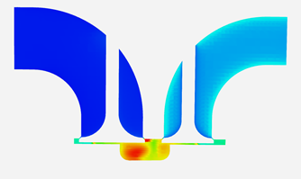 | 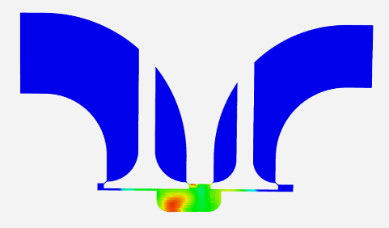
5 %EH2 | 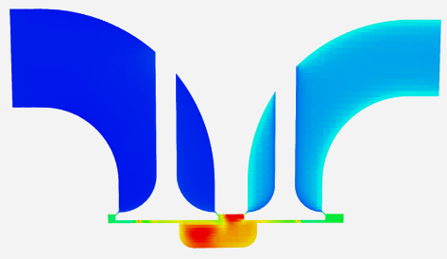 | 
10 %EH2 | 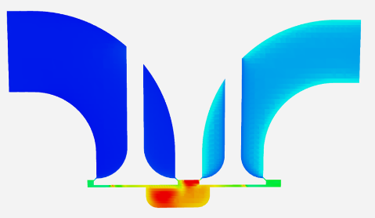 | 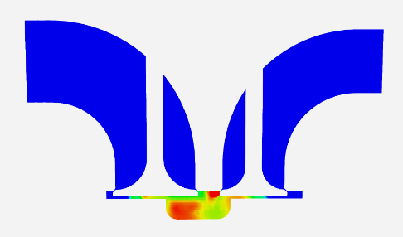
15 %EH2 | 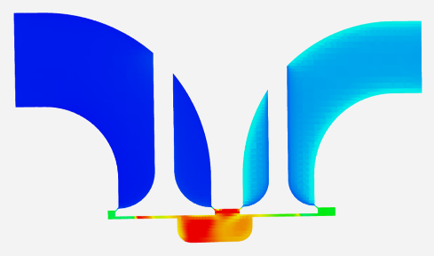 | 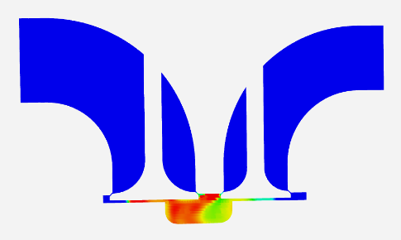
20 %EH2 | 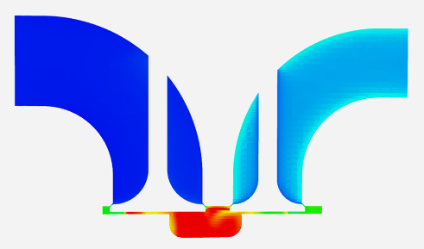 | 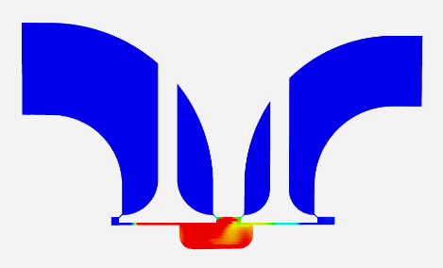
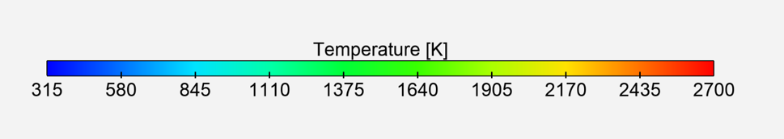
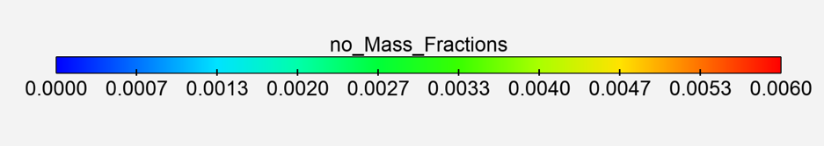
Hình 4.1 Phân bố nhiệt độ và NO trong buồng cháy động cơ diesel tại các tỉ lệ bổ sung %EH₂ khác nhau
Hình 4.2 ảnh hưởng của thay đổi %EH₂ đến công suất động cơ khi thay đổi tỷ lệ năng lượng hydro (%EH₂), cho thấy mối quan hệ phi tuyến tính giữa tỉ lệ hydro và công suất. Ở 5%EH₂, công suất tăng từ 4.92 kW (100% diesel) lên 5.10 kW do ở tỷ lệ nhỏ hydro đóng vai trò như chất kích cháy, cải thiện quá trình cháy giúp tăng hiệu suất sinh công. Công suất đạt đỉnh do tận dụng được đặc tính cháy nhanh và nhiệt trị cao của hydro mà không gây mất ổn định cháy. Tuy nhiên, khi tăng lên 10%EH₂, công suất giảm nhẹ xuống còn 4.93 kW, thể hiện hiệu quả cháy cháy không đồng đều do hỗn hợp không đồng nhất giữa diesel và hydro tạo vùng cháy kém hiệu quả. Tại mức 15%EH₂, áp suất đỉnh giảm rõ rệt, dẫn đến công suất chỉ thị còn 4.88 kW, mức thấp nhất. Khi tăng lên 20%EH₂, công suất tăng trở lại lên 4.93 kW nhờ cải thiện quá trình hòa trộn và khả năng duy trì ngọn lửa cháy ổn định hơn, áp suất đỉnh chỉ nhỉnh hơn nhẹ so với mức 15%EH₂.
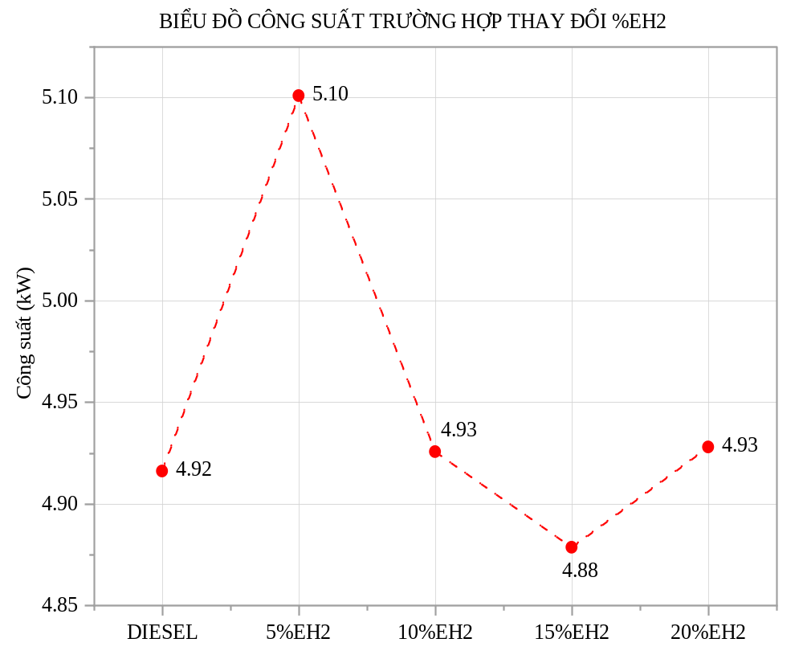
Hình 4.2 Ảnh hưởng của tỷ lệ hydro (%EH₂) đến công suất chỉ thị
Hình 4.3 thể hiện sự ảnh hưởng của tỷ lệ hydro (%EH₂) đến áp suất trong buồng đốt của động cơ diesel. Khi bổ sung 5%EH₂ vào nhiên liệu, áp suất cực đại tăng từ 10.23 MPa (100% diesel) lên 10.81 MPa, tương ứng mức tăng 5.67%. Điều này phản ánh vai trò tích cực của hydro trong việc thúc đẩy quá trình cháy nhờ đặc tính bắt cháy nhanh và khả năng khuếch tán tốt. Tuy nhiên, khi tăng tỷ lệ lên 10%EH₂, áp suất cực đại lại giảm nhẹ xuống 10.71 MPa (giảm 0.93% so với 5%EH₂), do lượng hydro cấp vào làm thay đổi đặc tính cháy của hỗn hợp nhiên liệu, dẫn đến hiệu quả cháy không đồng đều. Ở mức 15%EH₂, áp suất tăng trở lại lên 10.96 MPa, tăng 2.34% so với 10%EH₂. Tại 20%EH₂, áp suất cực đại đạt giá trị cao nhất là 11.43 MPa, tăng 4.29% so với 15%EH₂ và tăng 11.73% so với 100% diesel nhờ vào tăng khối lượng hydro cấp vào, đặc tính cháy nhanh của hydro. Mặc dù vậy, sự biến thiên không hoàn toàn tuyến tính cho thấy quá trình cháy phụ thuộc mạnh vào sự phối hợp giữa tỷ lệ hydro, điều kiện hòa trộn và thời điểm phun nhiên liệu. Nhìn chung, việc bổ sung hydro làm quá trình cháy mạnh hơn, nâng cao áp suất cực đại, nhưng đòi hỏi cần tối ưu các thông số vận hành để khai thác hiệu quả và đảm bảo độ bền của động cơ ở tỉ lệ thích hợp.
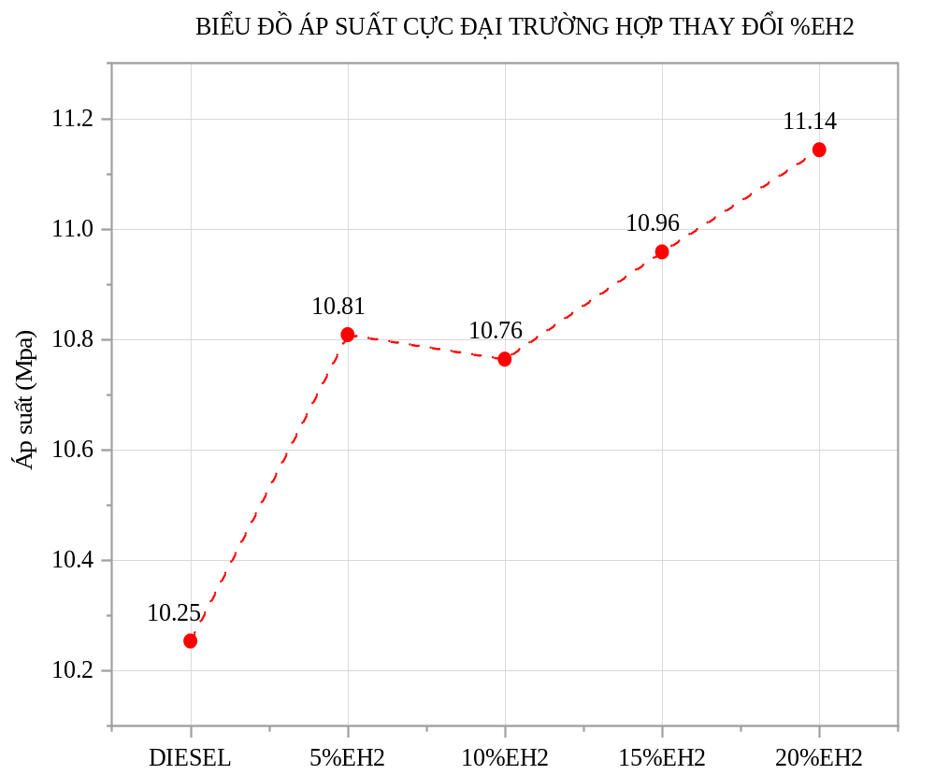
Hình 4.3 Ảnh hưởng của tỷ lệ hydro (%EH₂) đến áp suất chỉ thị
Hình 4.4 áp suất tăng mạnh ở 5%EH₂ (3.8%), nhưng sau đó giảm rõ rệt 0.3% ở 10%EH₂, giảm sâu xuống 0.7% tại 15%EH₂. Đến 20%EH₂, áp suất tăng nhẹ bằng với 10%EH₂ Điều này cho thấy khi ăng bổ sung %EH₂ lên áp suất cực đại không tuyến tính, đạt đỉnh sớm và nhanh chóng suy giảm, phản ánh dấu hiệu bão hòa nhiên liệu hoặc giới hạn hiệu quả đốt cháy.
Hình 4.5 đồ thị công suất và đồ thị P - V, có thể thấy rằng sự thay đổi diện tích giới hạn giữa đường nén và đường giản nở phản ánh trực tiếp hiệu quả sinh công của động cơ khi thay đổi tỷ lệ %EH₂. Tại 5%EH₂, công suất đạt cực đại (5.10 kW), tương ứng với vòng P - V mở rộng rõ rệt, cho thấy quá trình cháy được cải thiện nhờ hydro hỗ trợ tăng tốc độ lan truyền ngọn lửa và hiệu suất sinh công cao. Tuy nhiên, khi tăng tỷ lệ lên 10%EH₂ và 15%EH₂, mặc dù áp suất đỉnh không giảm nhiều, diện tích giới hạn giữa đường nén và giản nở lại thu hẹp, phản ánh sự suy giảm hiệu quả sinh công - phù hợp với xu hướng giảm công suất lần lượt xuống 4.93 kW và 4.88 kW. Đến 20%EH₂, công suất tăng (4.93 kW), tương ứng với sự ổn định hoặc cải thiện nhỏ về diện tích vòng chu trình P - V, cho thấy quá trình cháy đã phần nào được cải thiện ở tỷ lệ hydro cao. Đồ thị P - V không chỉ phản ánh đặc điểm cháy mà còn cho thấy mối liên hệ chặt chẽ với công suất thông qua sự thay đổi diện tích giới hạn bởi đường nén và giản nở.
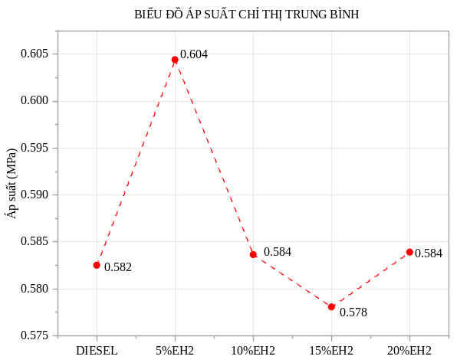
Hình 4.4 Ảnh hưởng của tỷ lệ hydro (%EH2) đến áp suất chỉ thị IMEP | Hình 4.5 Đồ thị P - V %EH₂
Hình 4.6 nhiệt độ cực đại trong buồng cháy có xu hướng tăng rõ rệt khi tăng tỷ lệ năng lượng hydro (%EH₂). Khi ổ sung 5% EH₂, nhiệt độ cực đại tăng từ 1862 K (100% diesel) lên 1968 K, tương ứng tăng 106 K (khoảng 5.7%). Tỷ lệ này tiếp tục tăng ở các mức cao hơn, với 10%EH₂ đạt 2008 K (7.8%), 15%EH₂ đạt 2076 K (11.5%) và 20%EH₂ đạt mức cao nhất là 2144 K, tăng 282 K so với diesel ban đầu 15.1%. Mức tăng đều này phản ánh rõ ràng đặc tính bắt cháy nhanh và nhiệt trị cao của hydro, giúp quá trình đốt cháy diễn ra mạnh hơn và sinh nhiều nhiệt hơn. Tuy nhiên, nhiệt độ buồng cháy tăng cao cũng tiềm ẩn nguy cơ gia tăng phát thải NO_{X} và gây áp lực nhiệt lên vật liệu, do đó cần cân nhắc giữa hiệu suất, phát thải và độ bền động cơ khi lựa chọn tỷ lệ bổ sung hydro phù hợp.
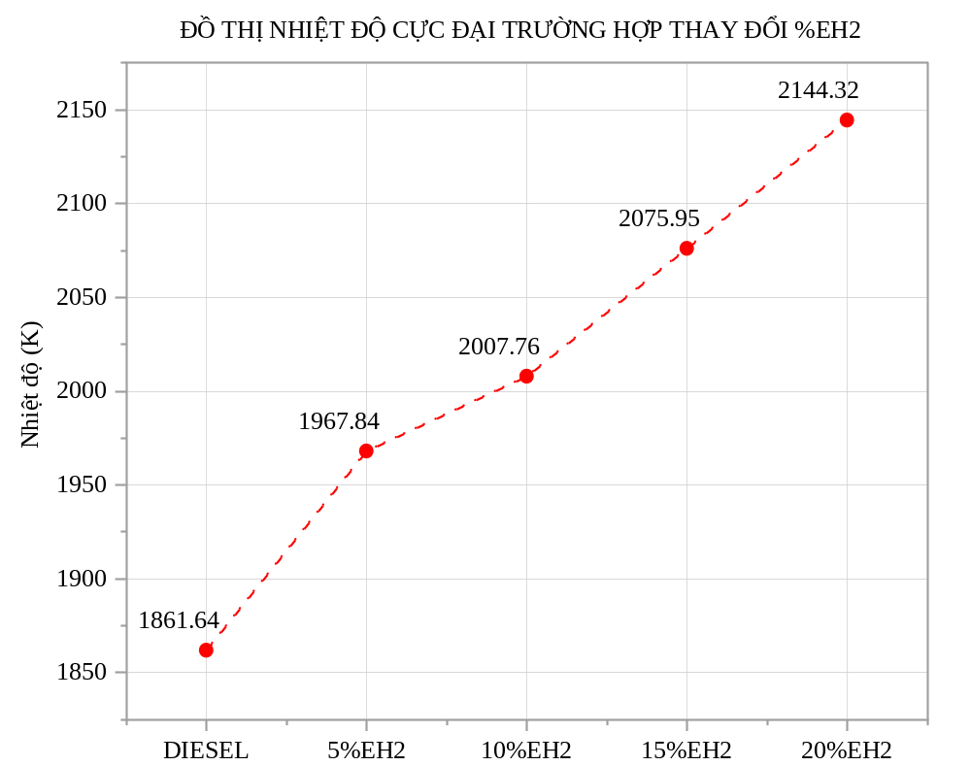
Hình 4.6 Ảnh hưởng của tỷ lệ hydro (%EH₂) đến nhiệt độ buồng đốt
Hình 4.7 cho thấy phát thải NOx tăng rõ rệt theo tỷ lệ năng lượng từ hydro (%EH₂). Tại 100% diesel, NOx đạt 2955 ppm. Khi bổ sung 5%EH₂ và 10%EH₂, giá trị tăng lên 3489 ppm (tăng 18.1%), sau đó tiếp tục tăng lên 3657 ppm tại 15%EH₂ và đạt cực đại 4475 ppm ở 20%EH₂ - cao hơn 51.4% so với 100% diesel. Sự gia tăng này phản ánh ảnh hưởng rõ rệt của hydro đến quá trình cháy. Việc bổ sung hydro làm tăng tốc độ cháy, nâng cao nhiệt độ buồng cháy vượt ngưỡng 1800°C, cùng với quá trình cháy của động cơ diesel ở điều kiện dư không khí đó là 2 yếu tố chính cho cơ chế hình thành NOx kiểu nhiệt (thermal NOx). Nhiệt độ đạt đỉnh đẩy mạnh quá trình tạo NOx. Dù xu hướng tăng theo tỷ lệ thuận với nhiệt độ, giai đoạn từ 5% đến 10%EH₂ cho thấy mức tăng chậm, có thể do tồn tại ngưỡng trễ hoặc giới hạn hòa không đồng đều. Tuy nhiên, khi vượt quá ngưỡng này (≥15%EH₂), tốc độ và mức độ cháy tăng mạnh, kéo theo sự gia tăng nhanh chóng phát thải NOx. Xu hướng này hoàn toàn trái ngược với CO, vốn có xu hướng giảm ở %EH₂ cao. Do đó, mặc dù hydro giúp cải thiện quá trình cháy, nhưng cần kiểm soát tỷ lệ bổ sung, thời điểm phun và điều kiện vận hành để hạn chế nguy cơ gia tăng NOx vượt mức cho phép
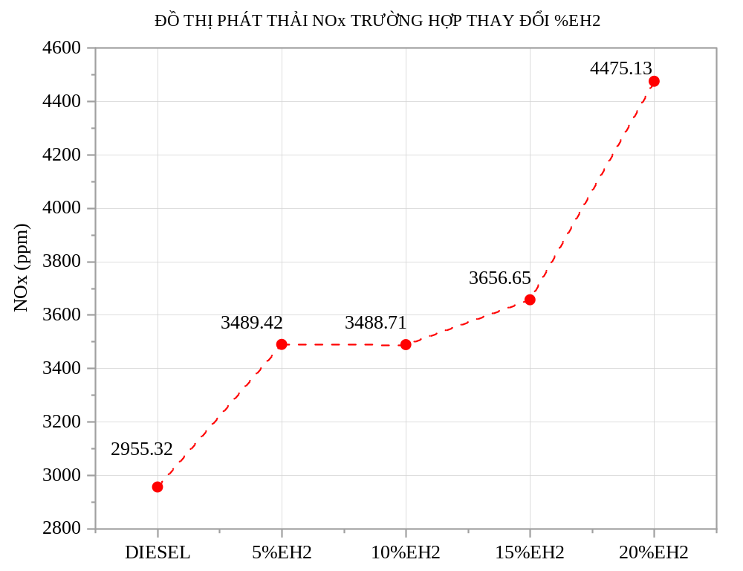
Hình 4.7 Ảnh hưởng của tỷ lệ hydro (%EH₂) đến phát thải NOx
Hình 4.8 cho thấy phát thải CO cho thấy xu hướng thay đổi không tuyến tính theo tỷ lệ năng lượng từ hydro (%EH₂). Ở chế độ 100% diesel, nồng độ CO đạt 38658 ppm. Khi bổ sung 5%EH₂ và 10%EH₂, nồng độ CO tăng lên lần lượt là 47028 ppm (21.6%) và 49016 ppm (26.8%), do quá trình cháy diễn ra nhanh hơn nhưng chưa đồng đều, có thể hình thành các vùng giàu nhiên liệu gây tăng phát thải CO. Tuy nhiên, từ mức 15%EH₂ trở đi, nồng độ CO bắt đầu giảm xuống còn 47419 ppm và giảm mạnh ở 20%EH₂ còn 31765 ppm (giảm 35.2% so với 10%EH₂ và 17.8% so với diesel). Điều này cho thấy đặc tính cháy nhanh và khả năng lan truyền ngọn lửa tốt giúp cải thiện quá trình cháy, tăng khả năng oxy hóa CO và giảm phát thải. Như vậy, việc bổ sung hydro ở mức cao hơn có thể mang lại lợi ích rõ rệt về lượng phát thải ra môi trường. Cho thấy tác động hai mặt của hydro đến phát thải CO. Ở mức (5%EH₂ - 10%EH₂), hydro bổ sung làm thay đổi tốc độ cháy và thời điểm cháy theo hướng không hoàn toàn dẫn đến quá trình oxy hóa CO tăng, dẫn đến phát thải tăng. Ngoài ra, sự thay đổi về đặc tính hòa trộn và quá trình phun khi có mặt hydro cũng có thể gây vùng giàu nhiên liệu cục bộ, dẫn đến CO cao hơn. Tuy nhiên, khi %EH₂ vượt ngưỡng 10%, đặc tính dễ cháy và khả năng lan truyền ngọn lửa cao của hydro bắt đầu phát huy rõ rệt. Quá trình cháy diễn ra triệt để hơn, dẫn đến oxy hóa CO hiệu quả hơn và làm giảm rõ rệt phát thải CO.
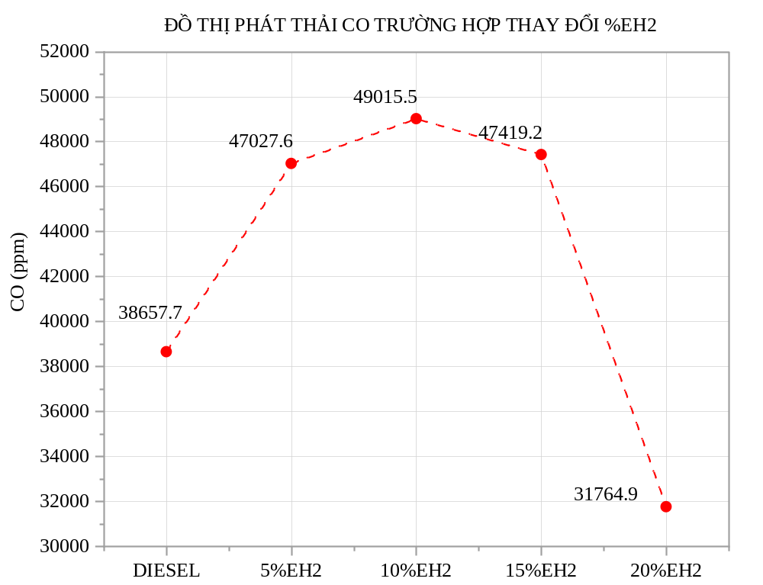
Hình 4.8 Ảnh hưởng của tỷ lệ hydro (%EH₂) đến phát thải CO
Hình 4.9 biểu diễn phát thải HC (hydrocarbon) cho thấy xu hướng giảm rõ rệt theo tỷ lệ năng lượng từ hydro (%EH₂). Ở chế độ 100% diesel, nồng độ HC là 6134 ppm. Khi bổ sung 5%EH₂, giá trị này tăng mạnh lên 9769 ppm (59.3%), do lượng hydro nhỏ ít ảnh hưởng quá trình cháy nhiều, tốc độ cháy tăng nhưng chưa đủ để đốt hết nhiên liệu làm cản trở quá trình cháy của diesel. Từ mức 10%EH₂ trở đi, nồng độ HC bắt đầu giảm lần lượt xuống 8579 ppm, 6465 ppm, và đạt mức thấp nhất 3109 ppm ở 20% EH₂ (giảm 68.2% so với 5%EH₂ và 49.3% so với diesel). Sự suy giảm này thể hiện rõ tính chất hydro khi được tăng lượng bổ sung, giúp quá trình cháy triệt để hơn nhờ đặc tính dễ bắt lửa và tốc độ cháy cao, từ đó đốt sạch hoàn toàn HC chưa cháy. Như vậy, tăng tỉ lệ hydro không chỉ cải thiện hiệu suất đốt cháy mà còn giúp giảm đáng kể lượng HC phát thải độc hại.
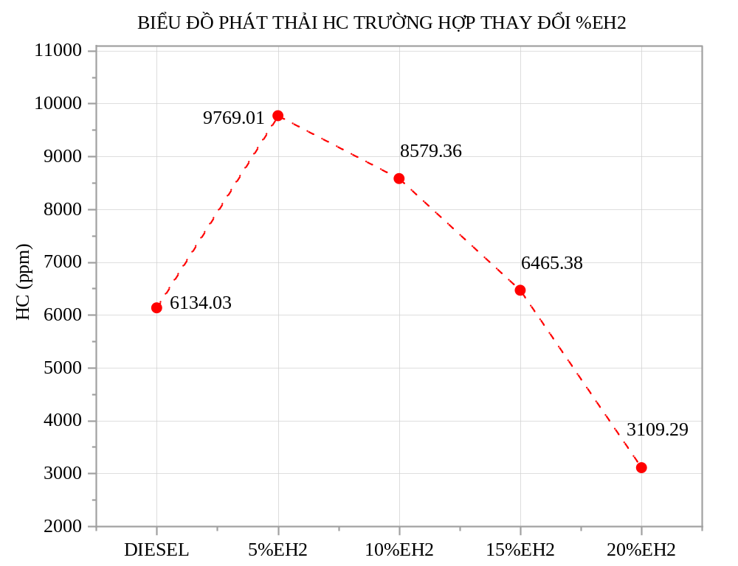
Hình 4.9 Ảnh hưởng của tỷ lệ hydro (%EH₂) đến phát thải HC
Hình 4.10 Biểu đồ radar cho thấy rõ ảnh hưởng của việc tăng tỷ lệ %EH₂ đến các thông số vận hành và phát thải của động cơ diesel. Khi %EH₂ tăng, công suất động cơ, áp suất và nhiệt độ cực đại đều tăng nhờ đặc tính bắt cháy nhanh và sinh nhiệt cao của hydro, giúp cải thiện quá trình đốt cháy. Tuy nhiên, nhiệt độ buồng cháy cao hơn cũng làm gia tăng phát thải NOx, đặc biệt rõ ở mức 15%EH₂ và 20%EH₂ do phản ứng hình thành NOx xảy ra mạnh hơn ở vùng nhiệt độ cao. Ngược lại, các chất phát thải chưa cháy hoàn toàn như CO và HC lại giảm rõ rệt nhờ quá trình cháy diễn ra triệt để hơn. Điều này cho thấy việc bổ sung hydro giúp tăng hiệu suất cháy và giảm ô nhiễm. Tóm lại, việc tăng %EH₂ mang lại lợi ích về hiệu suất và giảm phát thải CO, HC, nhưng đồng thời làm tăng NOx, đòi hỏi phải có các giải pháp kiểm soát NOx phù hợp khi sử dụng hydro ở tỷ lệ cao.

Hình 4.10 Biểu đồ radar trường hợp thay đổi %EH₂

Ảnh hưởng của số vòng quay
Hình 4.11 về sự phân bố nhiệt độ, kết quả mô phỏng phân bố nhiệt độ tại các tốc độ vòng quay khác nhau (từ 1000 RPM đến 3000 RPM) cho thấy rằng nhiệt độ trong buồng cháy có xu hướng tăng dần theo RPM, thể hiện rõ qua mức độ đậm dần của vùng màu đỏ trong ảnh nhiệt. Ở tốc độ thấp (1000 RPM), vùng đỏ xuất hiện nhỏ, nhiệt độ chỉ tập trung tại khu vực gần đáy buồng cháy, cho thấy quá trình cháy diễn ra ở mức độ vừa phải và nhiệt lượng sinh ra còn hạn chế.
Khi tăng tốc độ lên 1700 RPM và 2200 RPM, vùng đỏ bắt đầu lan rộng hơn, đồng thời sắc độ trở nên đậm hơn, phản ánh quá trình cháy được cải thiện do vận tốc phun cao hơn giúp nhiên liệu phân tán tốt và phản ứng cháy diễn ra mạnh hơn. Đặc biệt, ở tốc độ 2700 RPM và 3000 RPM, vùng nhiệt độ cao xuất hiện rõ nét và chiếm diện tích lớn, cho thấy động cơ hoạt động ở cường độ cao đã thúc đẩy quá trình đốt cháy nhiên liệu diễn ra nhanh và mạnh mẽ hơn, sinh ra nhiều nhiệt hơn. Có thể nhận xét rằng nhiệt độ trong buồng cháy tăng dần theo tốc độ vòng quay của động cơ, và mức độ đậm của màu đỏ trong ảnh mô phỏng là chỉ thị trực quan cho mức nhiệt ngày càng tăng. Tuy nhiên, cần lưu ý rằng nhiệt độ quá cao ở tốc độ lớn có thể làm tăng nguy cơ phát thải khí độc hại hoặc gây ảnh hưởng đến độ bền của động cơ nếu không được kiểm soát tốt.
Về sự phân bố NO, kết quả mô phỏng phát thải khí NO ở các mức tốc độ vòng quay từ 1000 RPM đến 3000 RPM cho thấy rằng nồng độ NO có xu hướng tăng dần theo RPM, thể hiện qua sự mở rộng và đậm nét của vùng màu vàng, đỏ trong ảnh mô phỏng. Ở tốc độ thấp (1000 RPM), vùng phát thải NO có diện tích nhỏ, màu sắc nhạt, phản ánh quá trình hình thành NO còn yếu do nhiệt độ buồng cháy chưa cao và thời gian lưu của khí cháy trong vùng nhiệt độ cao còn ngắn. Khi tăng tốc độ động cơ lên 1700 RPM và 2200 RPM, vùng phát thải NO mở rộng hơn rõ rệt. Điều này xuất phát từ việc nhiệt độ buồng cháy tăng (như đã phân tích ở phần nhiệt độ), đồng thời quá trình cháy trở nên mạnh mẽ và triệt để hơn, thúc đẩy phản ứng hình thành NO, đặc biệt là theo cơ chế NO nhiệt (thermal NO), vốn phụ thuộc chủ yếu vào nhiệt độ. Đáng chú ý, ở tốc độ 2700 RPM và 3000 RPM, vùng phát thải NO đạt mức lớn nhất cả về diện tích và cường độ màu sắc. Điều này cho thấy rằng ở tốc độ cao, quá trình cháy sinh ra nhiều nhiệt và duy trì ở vùng nhiệt độ cao trong thời gian đủ dài để phản ứng tạo NO diễn ra mạnh mẽ nhất. Tuy nhiên, điều này cũng đặt ra thách thức trong việc kiểm soát phát thải khi động cơ hoạt động ở tốc độ lớn. Phát thải NO có xu hướng tăng theo tốc độ vòng quay động cơ, phù hợp với sự gia tăng nhiệt độ buồng cháy tương ứng. Kết quả này gợi ý rằng để giảm thiểu phát thải NO, cần có các giải pháp điều khiển tối ưu thời điểm phun, hòa khí và làm mát khí cháy đặc biệt ở dải tốc độ cao.
TRƯỜNG HỢP | NHIỆT ĐỘ | NO
1000 RPM | 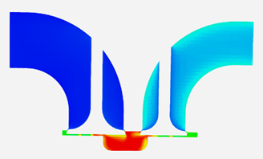 | 
1700 RPM | 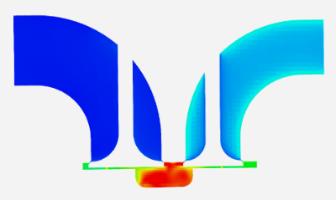 | 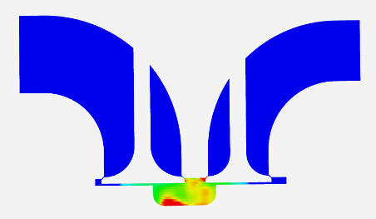
2200 RPM | 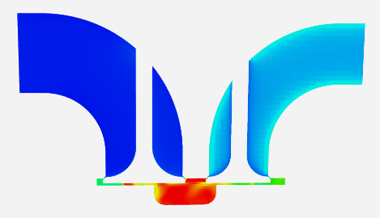 | 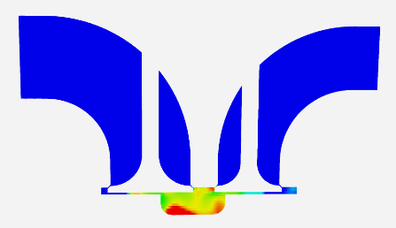
2700 RPM |  | 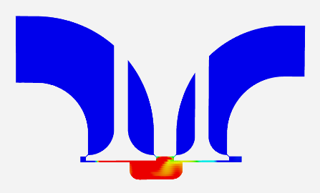
3000 RPM |  | 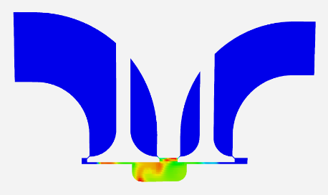
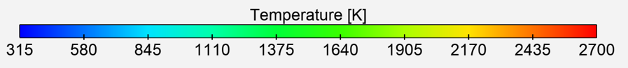
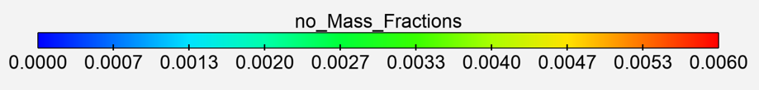
Hình 4.11 Phân bố nhiệt độ và nồng độ NO trong buồng cháy động cơ diesel tại các số vòng quay của trường hợp bổ sung 20%EH₂
Hình 4.12 khi giữ nguyên tỷ lệ 20%EH₂ trong hỗn hợp nhiên liệu và thay đổi tốc độ vòng quay (RPM), công suất động cơ tăng gần như tuyến tính theo RPM. Ở tốc độ thấp (1000 RPM), công suất đạt giá trị thấp nhất 1.59 kW do quá trình hòa trộn chưa tốt dẫn đến tốc độ cháy không đồng đều, làm giảm hiệu quả sinh công. Khi tốc độ tăng lên 1700 RPM, công suất tăng mạnh lên 2.81 kW, phản ánh sự cải thiện rõ rệt hiệu quả nạp không khí vào xilanh, phun nhiên liệu và quá trình cháy được cải thiện. Tiếp tục tăng tốc độ lên 2200 và 2700 RPM, công suất đạt lần lượt 3.87 kW và 4.91 kW nhờ tốc độ dòng khí nạp tốt hơn kết hợp với đặc tính cháy nhanh của hydro. Tại 3000 vòng/phút, công suất đạt cực đại 5.60 kW, cho thấy hỗn hợp diesel và hydro được khai thác hiệu quả nhất ở dải tốc độ cao. Xu hướng tăng công suất theo RPM chủ yếu do ba yếu tố: (1) tốc độ cao giúp tăng lượng khí nạp vào xilanh, (2) quá trình cháy diễn ra nhanh hơn và hoàn thiện hơn dưới điều kiện áp suất và nhiệt độ cao, và (3) hydro có tốc độ lan truyền ngọn lửa và trị số nhiệt lớn, góp phần nâng cao áp suất đỉnh và hiệu suất sinh công.
Tuy nhiên, công suất cao ở tốc độ lớn cũng đi kèm với nguy cơ tăng nhiệt độ buồng cháy, tiêu hao nhiên liệu và phát thải NOx. Do đó, cần đánh giá đồng thời hiệu suất và phát thải để tối ưu tỷ lệ hydro và dải vòng tua phù hợp trong các nghiên cứu tiếp theo.
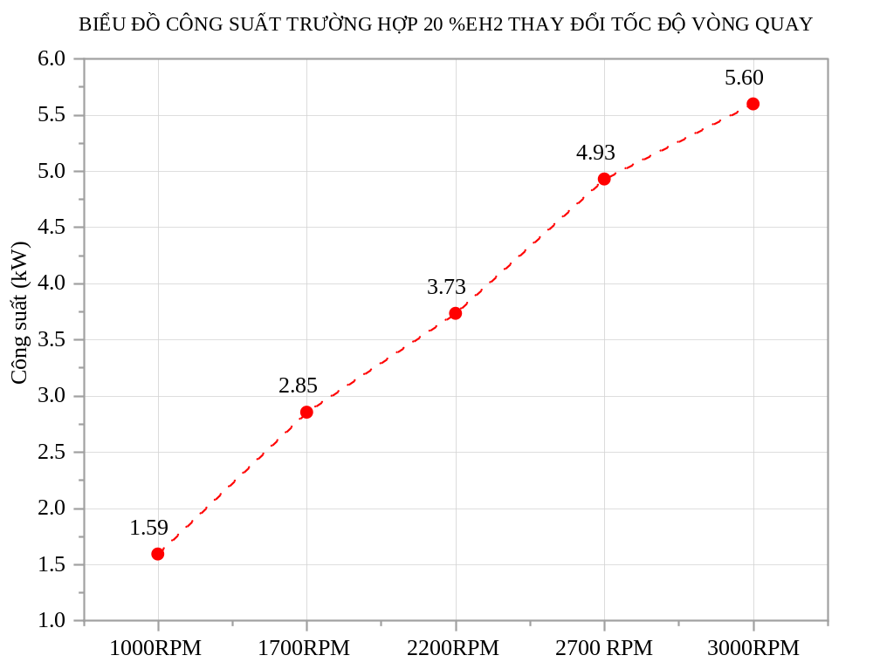
Hình 4.12 Ảnh hưởng của tốc độ vòng quay đến công suất chỉ thị
Hình 4.13 ảnh hưởng của tốc độ vòng quay đến áp suất cực đại trong điều kiện bổ sung 20%EH₂. Kết quả cho thấy áp suất cực đại có xu hướng tăng theo tốc độ vòng quay của động cơ khi bổ sung 20%EH₂. Cụ thể, tại 1000 RPM, áp suất cực đại là 10.51 MPa, sau đó tăng dần và đạt giá trị cao nhất là 11.28 MPa tại 3000 RPM.
Trong khoảng từ 1000 RPM đến 1700 RPM, áp suất tăng đáng kể (từ 10.51 MPa lên 10.92 MPa), cho thấy quá trình cháy được cải thiện rõ rệt khi tốc độ động cơ tăng, nhờ sự kết hợp giữa hiệu ứng khuấy trộn tốt hơn và tốc độ lan truyền ngọn lửa cao của hydro. Từ 1700 RPM đến 2200 RPM và 2700 RPM, áp suất gần như ổn định ở mức khoảng 11.14 MPa. Điều này cho thấy rằng trong khoảng tốc độ trung bình, quá trình cháy diễn ra ổn định hơn, và khả năng tận dụng năng lượng của hỗn hợp nhiên liệu diesel không khí, hydro đạt mức tối ưu. Tại tốc độ 3000 RPM, áp suất cực đại tiếp tục tăng nhẹ lên 11.28 MPa. Sự gia tăng này đến từ hiệu ứng đánh lửa tự phát sớm hơn do hydro và thời gian cháy ngắn làm tăng khả năng bắt cháy của hỗn hợp cũng góp phần tạo áp suất cực đại cao hơn. Ở 20%EH2 khi thay đổi số vòng quay giúp cải thiện áp suất trên toàn dải tốc độ, mức tăng áp suất có xu hướng giảm dần về tốc độ tăng tại các vòng tua cao.
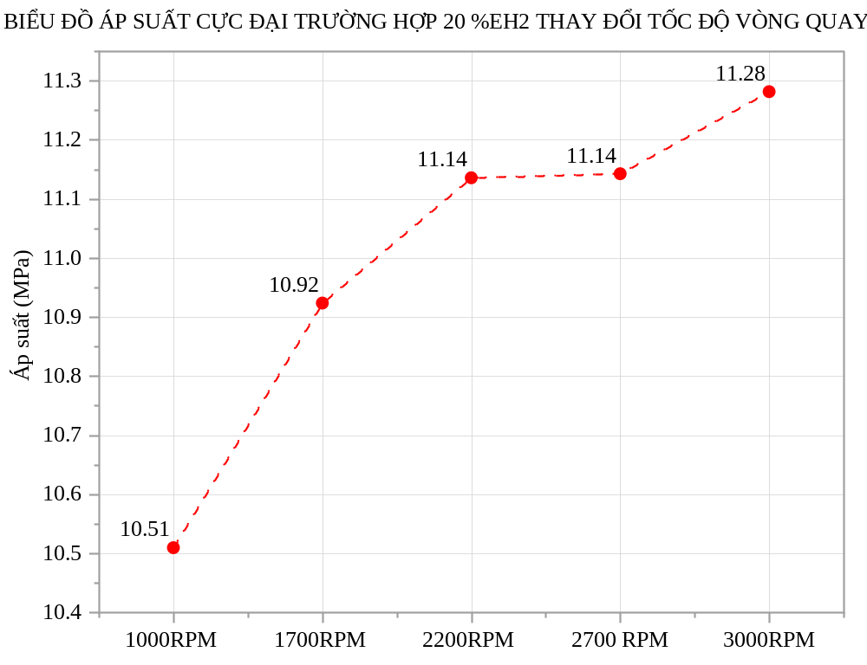
Hình 4.13 Ảnh hưởng của tốc độ vòng quay đến áp suất chỉ thị
Hình 4.14 Áp suất tăng dần theo tốc độ vòng quay. So với áp suất tại 1000 RPM, ở 1700 RPM áp suất tăng khoảng 5.5%, ở 2200 RPM tăng khoảng 6.7%, tại 2700 RPM tăng khoảng 14.7%, và tại 3000 RPM áp suất tăng khoảng 17.3%. Điều này cho thấy khi tốc độ vòng quay tăng, áp suất cũng tăng rõ rệt.
Hình 4.15 đồ thị công theo thể tích (P - V) thể hiện rõ sự thay đổi đặc trưng của công suất sinh ra trong chu trình làm việc của động cơ khi sử dụng nhiên liệu có bổ sung hydro. Diện tích giới hạn bởi đường nén và giản nở của đồ thị P – V, đại diện cho công chỉ thị của chu trình có xu hướng mở rộng khi có sự gia tăng lượng hydro trong hỗn hợp nhiên liệu. Sự mở rộng này cho thấy quá trình cháy diễn ra mạnh hơn, áp suất cao hơn, qua đó nâng cao công suất cơ học đầu ra. Việc bổ sung hydro góp phần cải thiện đặc tính cháy nhờ tốc độ lan truyền ngọn lửa nhanh, khả năng tự bốc cháy tốt và trị số nhiệt cao. Những yếu tố này làm tăng tốc độ phản ứng và áp suất cực đại trong kỳ cháy giãn nở, kéo theo sự tăng công suất tổng thể. Ngoài ra, sự cải thiện trong quá trình cháy cũng đồng thời giúp giảm tổn thất nhiệt và tổn thất do cháy không hoàn toàn, từ đó nâng cao hiệu suất chuyển hóa năng lượng trong buồng đốt. Xu hướng này cần được đánh giá đồng thời với các chỉ tiêu về tiêu hao nhiên liệu, phát thải và độ bền cơ học để đảm bảo tối ưu hóa toàn diện hệ thống động cơ khi sử dụng nhiên liệu bổ sung hydro.
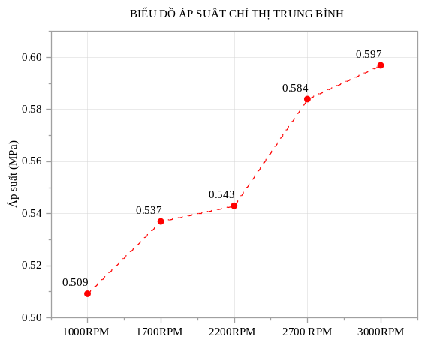
Hình 4.14 Ảnh hưởng của tốc độ vòng quay đến áp suất chỉ thị IMEP | Hình 4.15 Đồ thị P-V số vòng quay
Hình 4.16 khi RPM tăng từ 1000 RPM đến 1700 RPM, nhiệt độ cực đại tăng mạnh từ 2086 K lên 2129 K (2.06%). Sự tăng này chủ yếu do quá trình cháy trở nên hiệu quả hơn khi tốc độ động cơ tăng, bởi hydro có thời gian cháy ngắn và khả năng khuếch tán nhanh, giúp giải phóng nhiệt nhanh và đều hơn trong buồng đốt. Tiếp tục từ 1700 RPM đến 2200 RPM, nhiệt độ tăng thêm lên 2155 K (1.21%), cho thấy quá trình hòa trộn và đốt cháy đạt được mức tối ưu hơn, đặc biệt khi vận tốc piston cao hơn làm quá trình nén hiệu quả hơn. Tuy nhiên, trong khoảng từ 2200 RPM đến 2700 RPM, nhiệt độ lại giảm nhẹ xuống còn 2144 K (0.50%). Đáng chú ý, khi tốc độ đạt 3000 RPM, nhiệt độ cực đại lại tăng trở lại lên 2162 K (0.87% so với 2700 RPM). Điều này cho thấy, mặc dù thời gian cháy ở tốc độ cao rất ngắn và đặc tính dễ cháy của hydro vẫn giúp duy trì tốc độ phản ứng cao và giữ nhiệt độ ở mức cao
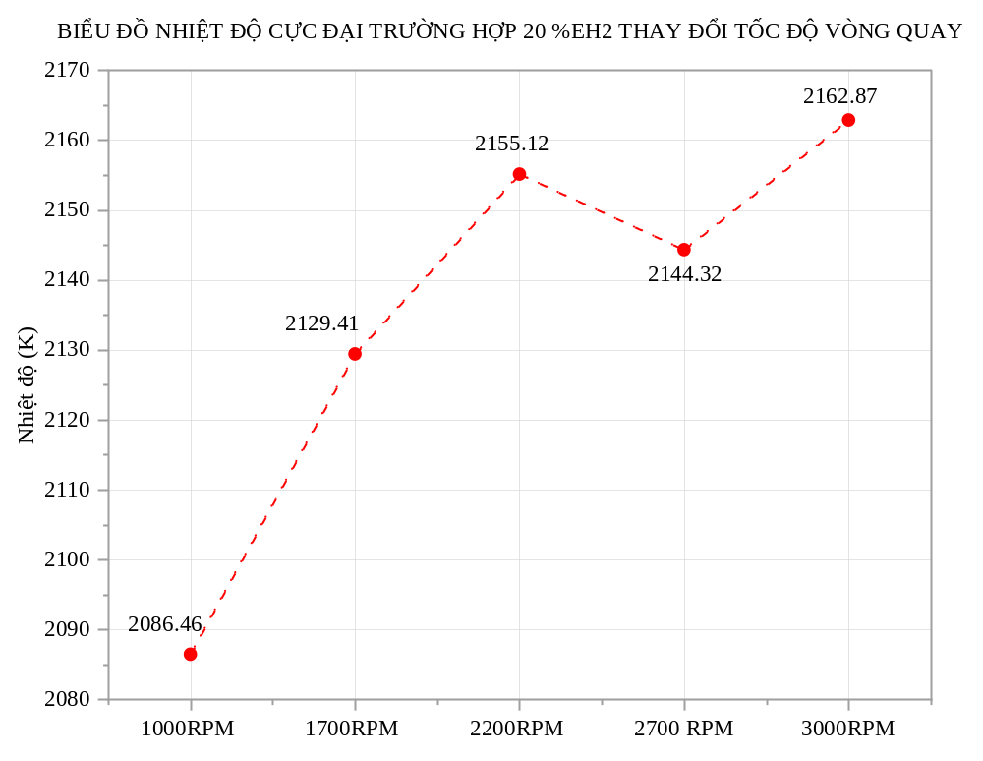
Hình 4.16 Ảnh hưởng của tốc độ vòng quay đến nhiệt độ buồng đốt
Hình 4.17 Phát thải NOx khi sử dụng nhiên liệu diesel có bổ sung 20%EH₂ cho thấy sự biến thiên phi tuyến theo tốc độ vòng quay. Ở 1000 RPM, NOx đạt 3606 ppm do tốc độ cháy chậm khiến hỗn hợp khí duy trì lâu trong vùng nhiệt độ cao, thuận lợi cho phản ứng sinh NOx. Khi tăng lên 1700 RPM, NOx tăng nhẹ lên 3779 ppm (tăng 4.8%) vì nhiệt độ đỉnh tăng, mặc dù thời gian cháy giảm. Đáng chú ý, tại 2200 RPM, NOx giảm mạnh còn 2026 ppm (giảm 46.4% so với 1700 RPM) nhờ sự tối ưu giữa tốc độ cháy và quá trình giãn nở nhanh, giúp hạn chế thời gian tồn tại vùng nhiệt độ cao. Tuy nhiên, khi tiếp tục tăng tốc độ lên 2700 RPM, NOx tăng lên 4476 ppm (tăng 121%), do phản ứng cháy diễn ra mãnh liệt trong điều kiện cháy nghèo (dư oxy) sinh ra vùng nhiệt độ vượt 2000 K kích hoạt mạnh mẽ cơ chế thermal-NOx. Ở 3000 RPM, NOx đạt 4487 ppm, gần như không đổi so với 2700 RPM, cho thấy phát thải đã tiệm cận mức bão hòa. Kết quả cho thấy 2200 RPM là điểm vận hành tối ưu khi phát thải NOx thấp trong khi vẫn duy trì công suất cao.
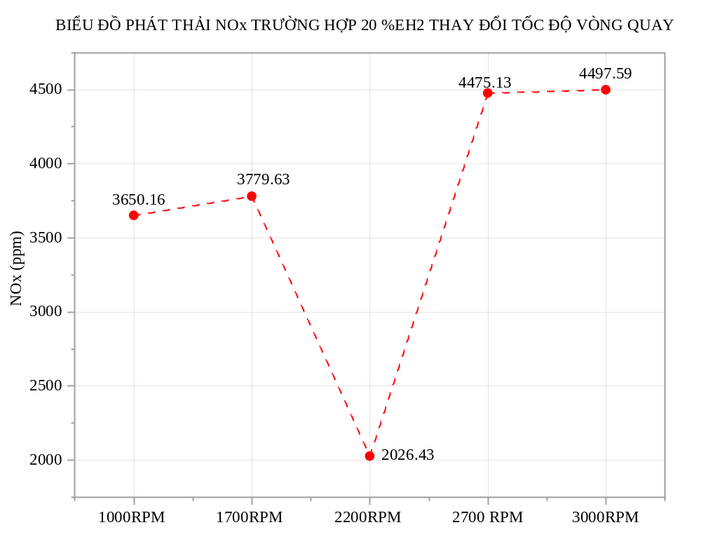
Hình 4.17 Ảnh hưởng của tốc độ vòng quay đến phát thải NOx
Hình 4.18 phát thải CO thể hiện xu hướng biến động mạnh theo tốc độ vòng quay. Phát thải CO biến động rõ rệt theo tốc độ vòng quay của động cơ do ảnh hưởng trực tiếp của nhiệt độ, quá trình khuếch tán nhiên liệu và hiệu suất cháy. Ở 1000 RPM, thời gian cháy dài, tốc độ khuếch tán hydro còn chậm, dẫn đến hỗn hợp nhiên liệu trộn không đều và cháy chưa hoàn toàn, khiến phát thải CO cao, khoảng 28367ppm. Khi tăng lên 2200 RPM, thời gian cháy nhanh và tốc độ khuếch tán hydro đạt sự cân bằng tối ưu, giúp phản ứng cháy diễn ra hoàn chỉnh và hỗn hợp cháy triệt để hơn, làm CO giảm mạnh xuống còn 6981 ppm, tương đương giảm gần 75,4%. Tuy nhiên, ở dải tốc độ cao 2700 – 3000 RPM, thời gian lưu khí bị rút ngắn đáng kể khiến hỗn hợp nhiên liệu không kịp cháy hết; đồng thời, hàm lượng hydro cao làm hỗn hợp nhiên liệu bị làm giàu quá mức, gây cháy cục bộ và thiếu oxy cục bộ, làm phát thải CO tăng trở lại, lần lượt là 31764 ppm và 30805 ppm, phản ánh hiệu suất cháy giảm khi tốc độ vòng quay lớn.
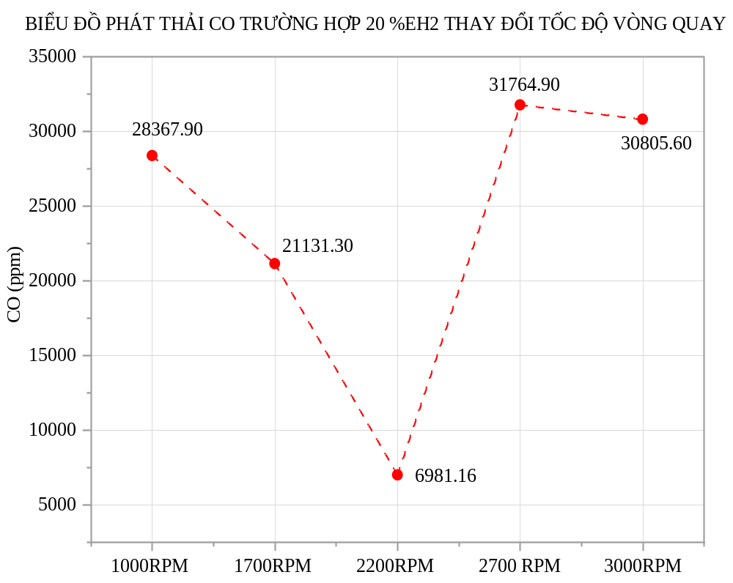
Hình 4.18 Ảnh hưởng của tốc độ vòng quay đến phát thải CO
Hình 4.19 phát thải hydrocarbon (HC) giảm mạnh khi tốc độ vòng quay tăng từ 1000 RPM (6236 ppm) xuống mức thấp nhất 639 ppm tại 2200 RPM, tương đương giảm khoảng 89,7%. Điều này cho thấy ở tốc độ trung bình, hỗn hợp nhiên liệu và không khí được trộn đều hơn và quá trình đốt cháy diễn ra hiệu quả hơn, nhờ đó giảm thiểu nhiên liệu chưa cháy. Việc bổ sung hydro góp phần cải thiện tốc độ lan truyền ngọn lửa, nâng cao hiệu suất cháy tại các tốc độ phù hợp, ở dải tốc độ cao 2700 RPM - 3000 RPM, phát thải HC tăng trở lại đáng kể, đạt 3244 ppm tại 3000 RPM gấp khoảng 5 lần so với mức tối ưu tại 2200 RPM. Nguyên nhân chính là do thời gian cháy bị rút ngắn khi tốc độ động cơ tăng, khiến một phần nhiên liệu không kịp cháy hết, đặc biệt tại các vùng biên hoặc khu vực thiếu oxy. Thêm vào đó, hiệu ứng cuộn xoáy (swirl) và dòng rối giảm ở tốc độ cao làm suy giảm khả năng hòa trộn nhiên liệu, dẫn đến tăng phát thải HC.
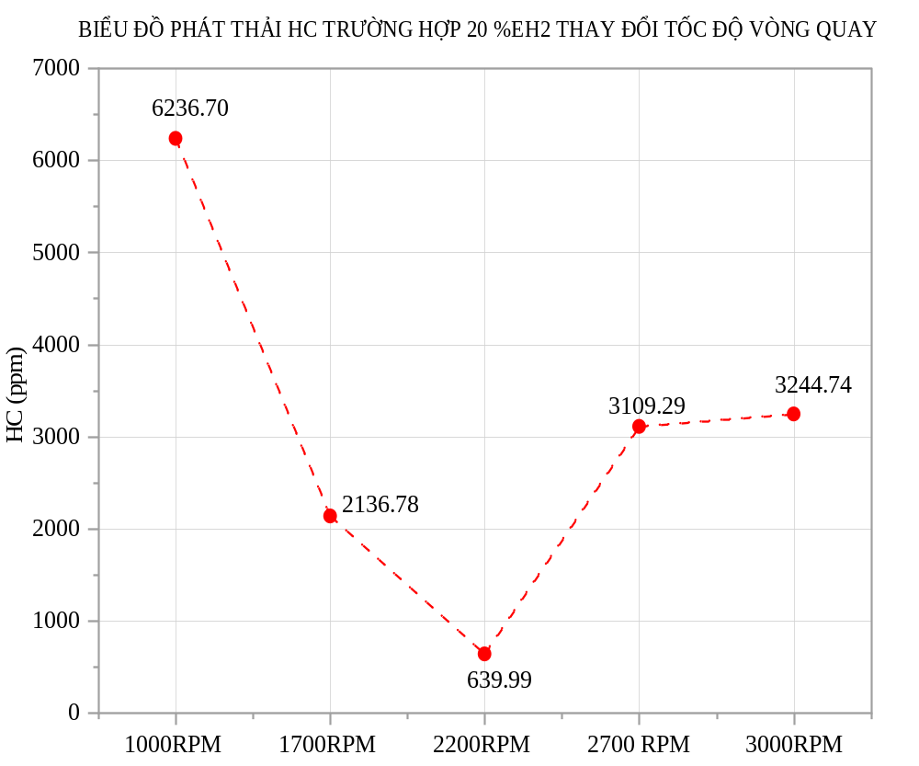
Hình 4.19 Ảnh hưởng của tốc độ vòng quay đến phát thải HC
Hình 4.20, ở tốc độ thấp 1000 RPM, động cơ cho công suất thấp và phát thải HC, CO ở mức cao, phản ánh quá trình đốt cháy kém hiệu quả, mặc dù NOx thấp do nhiệt độ buồng cháy không cao. Khi tăng lên 1700 RPM, công suất cải thiện nhẹ, HC giảm nhưng CO vẫn còn nhiều tương đối cao, cho thấy hiệu suất cháy được cải thiện nhưng chưa tối ưu. Tại 2200 RPM, động cơ đạt mức phát thải thấp nhất (HC và CO), công suất tăng rõ rệt, trong khi NOx chỉ tăng nhẹ, cho thấy đây là điểm vận hành hiệu quả và cân bằng giữa hiệu suất và phát thải. Ở 2700 RPM, công suất tiệm cận mức tối đa, phát thải HC và CO vẫn thấp, tuy nhiên NOx tăng cao hơn do nhiệt độ cháy cao hơn, nhưng vẫn nằm trong giới hạn. Cuối cùng, tại 3000 RPM, động cơ đạt công suất và áp suất cực đại lớn nhất, quá trình cháy hoàn toàn với HC và CO thấp, tuy nhiên phát thải NOx tăng mạnh nên cần chọn tốc độ phù hợp để tối ưu.

Hình 4.20 Biểu đồ radar trường hợp thay đổi số vòng quay

Ảnh hưởng của thời gian phun trường hợp 20%EH₂
Hình 4.21 phân tích thời gian phun ảnh hưởng đến công suất chỉ thị khi sử dụng nhiên liệu bổ sung 20% EH₂ cho thấy rõ ảnh hưởng của thời gian phun kéo dài đến hiệu suất động cơ. Khi thời gian phun ngắn 6.5 CA, nhiên liệu có đủ thời gian để trộn đều với không khí trong buồng cháy giúp hỗn hợp cháy đồng nhất và quá trình đốt cháy diễn ra hiệu quả, làm tăng tốc độ lan truyền ngọn lửa và đảm bảo cháy nhanh sinh công hiệu quả hơn. Kết quả là công suất đạt mức cao nhất, 4.93 kW. Ở các mức thời gian phun dài hơn, lần lượt là 9.5 CA 12.5 CA và 15.5 CA, nhiên liệu được phun trong khoảng thời gian kéo dài hơn, dẫn đến hỗn hợp nhiên liệu - không khí trở nên kém đồng nhất do phần nhiên liệu bị phun kéo dài hơn làm giảm tốc độ cháy. Điều này làm quá trình cháy kéo dài muộn hơn, đặc biệt khi phần lớn nhiên liệu cháy kéo dài ở (TDC). Ở 9.5 CA, công suất giảm mạnh xuống 4.61 kW do cháy muộn hiệu suất cháy thấp. Đến 12.5 CA, công suất có sự cải thiện nhẹ, tăng lên 4.66 kW nhờ hòa trộn và được tối ưu hơn. Tuy nhiên, khi thời gian phun kéo dài đến 15.5 CA, phần lớn quá trình cháy gần TDC dẫn đến không đồng đều làm giảm áp suất sinh công lên piston trong kỳ nén, dẫn đến công suất giảm tiếp xuống 4.55 kW. Như vậy, thời gian phun ngắn, đặc biệt ở mức 6.5 CA, giúp tối ưu quá trình hòa trộn và cháy, tạo điều kiện cho đốt cháy hoàn toàn và sinh công hiệu quả nhất khi sử dụng nhiên liệu có bổ sung 20% EH₂.
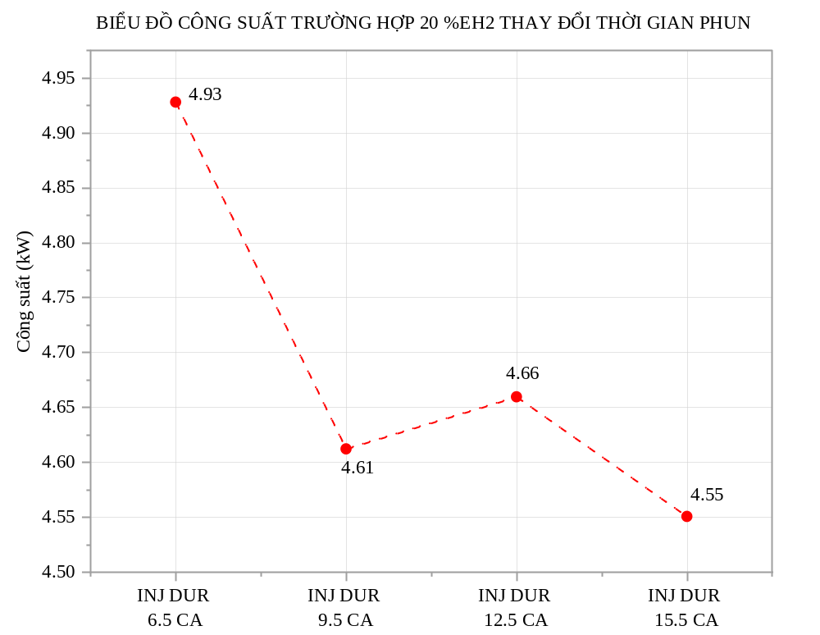
Hình 4.21 Ảnh hưởng của kéo dài thời gian phun đến công suất chỉ thị
Hình 4.22 cho thấy áp suất trong buồng cháy giảm dần khi tăng thời gian phun (INJ DUR) trong tỷ lệ 20% EH₂. Cụ thể, khi thời gian phun là 6.5 CA, áp suất cực đại đạt giá trị cao nhất là 11.14 MPa; tăng lên 9.5 CA thì áp suất giảm còn 10.53 MPa; tiếp tục giảm xuống 10.31 MPa ở 12.5 CA và thấp nhất là 10.04 MPa khi thời gian phun đạt 15.5 CA. Nguyên nhân của xu hướng này là do khi kéo dài thời gian phun, quá trình cháy trở nên kéo dài hơn về mặt thời gian, khiến tốc độ cháy giảm và áp suất cực đại không đạt giá trị tối ưu. Đặc biệt với sự có mặt của hydro, vốn có tốc độ cháy nhanh thì việc phun kéo dài làm giảm hiệu quả đồng bộ giữa phun và cháy của nhiên liệu, dẫn đến phân bố năng lượng kém hiệu quả hơn. Do đó, thời gian phun ngắn (6.5 CA) giúp quá trình cháy diễn ra tập trung hơn, tối ưu hóa việc giải phóng năng lượng và tạo ra áp suất cực đại cao hơn.
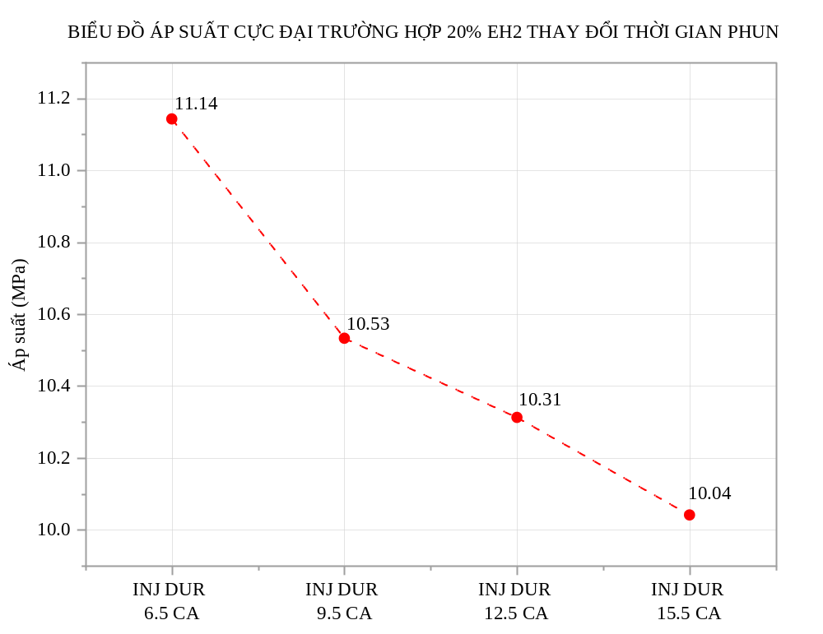
Hình 4.22 Ảnh hưởng của kéo dài thời gian phun đến suất chỉ thị
Hình 4.23, tại INJ DUR 9.5 CA, áp suất chỉ thị trung bình giảm từ 0.58 MPa xuống còn 0.542 Mpa (5.9%). Tại INJ DUR 12.5 CA, áp suất đạt 0.552 Mpa giảm khoảng 5.17%. Tại INJ DUR 15.5 CA, áp suất chỉ thị trung bình giảm xuống còn 0.539 MPa, tương ứng mức giảm khoảng 7% so với mốc INJ DUR 6.5 CA. Khi kéo dài thời gian phun trong trường hợp sử dụng 20% EH₂, quá trình cháy diễn ra trong khoảng thời gian dài hơn, dẫn đến sự thay đổi rõ rệt về công suất và đặc tính nhiệt động học thể hiện qua đồ thị P - V (hình 4.24). Cụ thể, khi thời gian phun được kéo dài (từ INJ DUR 6.5 CA đến INJ DUR 15.5 CA), năng lượng nhiệt của nhiên liệu được đưa vào buồng cháy lâu hơn, làm cho quá trình cháy kéo dài dẫn đến năng lượng bị giảm. Điều này khiến áp suất đỉnh có xu hướng giảm dần và dịch chuyển xa điểm chết trên, làm giảm hiệu quả chuyển đổi nhiệt năng thành cơ năng. Biểu đồ công suất cho thấy giá trị giảm dần từ 4.93 kW xuống còn 4.55 kW khi kéo dài thời gian phun. Đồng thời, diện tích giới hạn bởi đường nén và giãn nở trên đồ thị P–V cũng bị thu hẹp dần, phản ánh rõ sự suy giảm hiệu quả sinh công. Như vậy, việc kéo dài thời gian phun vượt mức tối ưu không cải thiện mà còn làm giảm công suất do mất mát áp suất đỉnh và hiệu suất giãn nở kém.

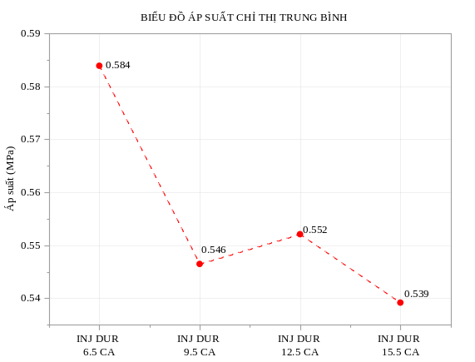
Hình 4.23 Biểu Ảnh hưởng của kéo dài thời gian phun đến áp suất chỉ thị IMEP | Hình 4.24 Biểu đồ P-V kéo dài thời gian phun
Hình 4.25 Biểu đồ thể hiện sự thay đổi của nhiệt độ cực đại trong buồng cháy khi thay đổi thời gian phun (INJ DUR) trong tỷ lệ 20%EH₂ cho thấy xu hướng giảm rõ rệt theo thời gian phun. Cụ thể, tại thời điểm phun ngắn nhất là 6.5 CA, nhiệt độ cực đại đạt 2144 K, đây là giá trị cao nhất. Khi tăng thời gian phun lên 9.5 CA, nhiệt độ giảm còn 2039 K; tiếp tục giảm xuống 2011 K ở 12.5 CA, và đạt giá trị thấp nhất là 1969 K khi thời gian phun đạt 15.5 CA. Nguyên nhân của xu hướng này là do khi thời gian phun kéo dài, nhiên liệu được đưa vào buồng đốt kéo dài hơn, dẫn đến quá trình cháy kém và giảm tốc độ phản ứng nhiệt. Đồng thời, việc phun nhiên liệu kéo dài cũng làm một phần nhiên liệu cháy trễ, khiến quá trình sinh nhiệt không còn tập trung tại giai đoạn tối ưu của chu trình. Đặc biệt, với sự hiện diện của hydro, loại nhiên liệu có tốc độ cháy cao, thời điểm phun ngắn sẽ giúp tận dụng tốt hơn khả năng sinh nhiệt mạnh mẽ, góp phần tạo ra nhiệt độ cao. Do đó, INJ DUR 6.5 CA được xem là điều kiện tối ưu hơn để đạt nhiệt độ cực đại cao, góp phần cải thiện hiệu suất cháy của động cơ.
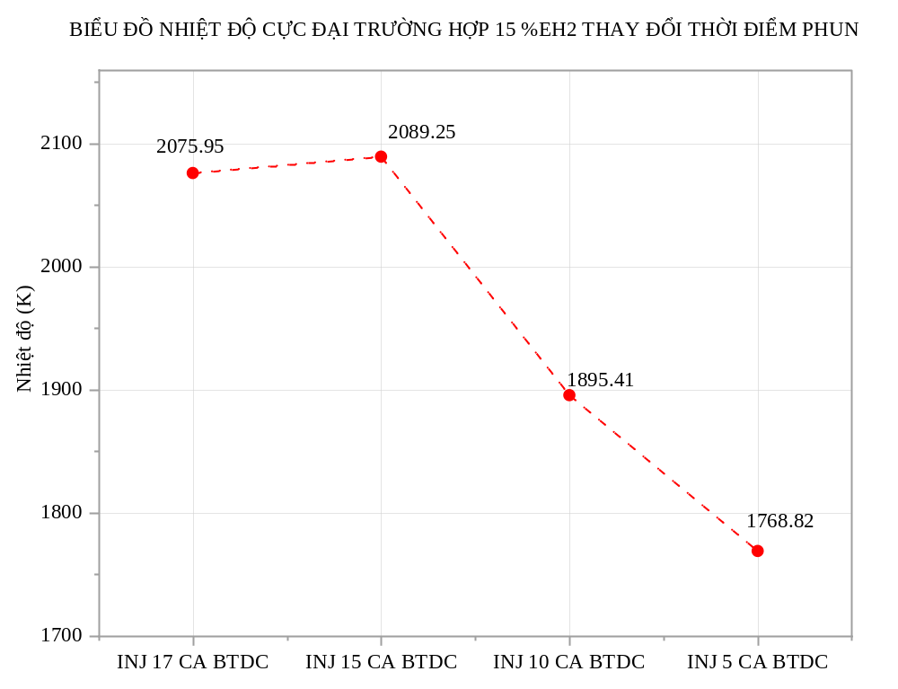
Hình 4.25 Ảnh hưởng của kéo dài thời gian phun đến nhiệt độ buồng đốt
Hình 4.26 Biểu đồ phát thải NOx cho thấy xu hướng giảm rõ rệt khi tăng thời gian phun (INJ DUR) trong tỷ lệ 20% EH₂, với giá trị NOx giảm từ 4475 ppm tại 6.5 CA xuống còn 1149 ppm tại 15.5 CA. Sự thay đổi này có mối liên hệ trực tiếp với nhiệt độ cực đại trong buồng cháy và điều kiện cháy dư không khí, vốn là yếu tố quyết định đến quá trình hình thành NOx theo cơ chế nhiệt (thermal-NOx). Cụ thể, tại thời điểm phun 6.5 CA, nhiệt độ cực đại đạt 2144 K, điều kiện lý tưởng để các phản ứng oxy hóa nitơ diễn ra mạnh, dẫn đến lượng NOx cao. Khi thời gian phun được kéo dài, nhiệt độ cực đại giảm dần còn 1966 K tại 15.5 CA, kéo theo sự suy giảm đáng kể của quá trình tạo NOx do nhiệt độ không còn đủ cao để thúc đẩy phản ứng. Ngoài ra, thời gian phun dài hơn cũng khiến quá trình cháy diễn ra dài hơn trong buồng đốt, làm giảm vùng nhiệt độ cao tập trung trong buồng cháy, đây là yếu tố quan trọng giúp hạn chế hình thành NOx. Như vậy, việc kéo dài thời gian phun trong trường hợp sử dụng nhiên liệu có chứa hydro giúp giảm hiệu quả phát thải NOx nhờ làm giảm nhiệt độ cháy và phân bố lại quá trình đốt. Tuy nhiên, cần lưu ý rằng điều này cũng đi kèm với sự suy giảm áp suất và hiệu suất đốt cháy, do đó cần được cân nhắc kỹ lưỡng trong tối ưu hóa điều khiển động cơ.
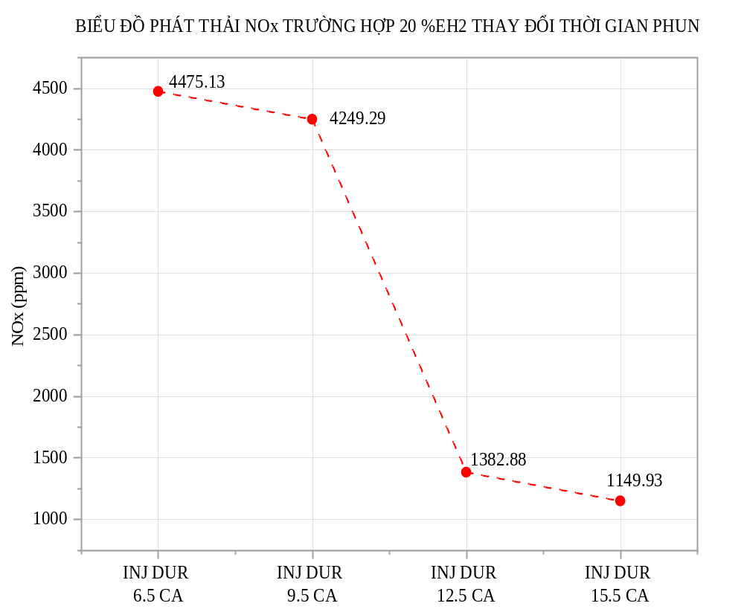
Hình 4.26 Ảnh hưởng của kéo dài thời gian phun đến phát thải NOx
Hình 4.27 Biểu đồ phát thải CO cho thấy sự biến động rõ rệt khi thay đổi thời điểm phun (INJ DUR) ở tỷ lệ 20%EH₂. Cụ thể, nồng độ CO ban đầu ở mức 31764 ppm tại 6.5 CA, sau đó tăng 17.77% lên đỉnh 37406 ppm tại 9.5 CA. Tuy nhiên, khi lùi thời điểm phun về 12.5 CA, nồng độ CO giảm mạnh 86.87% xuống chỉ còn 4912 ppm. Tại 15.5 CA, lượng CO tăng nhẹ 12.11% lên 5506 ppm so với mốc 12.5 CA. Sự thay đổi này có thể được lý giải qua mối liên hệ giữa CO và mức độ cháy hoàn toàn của quá trình cháy. Tại các thời điểm phun kéo dài (6.5 CA - 9.5 CA), nhiên liệu được phun và kéo dài hơn làm quá trình bốc hơi và hòa trộn kém hiệu quả. Điều này tạo ra các vùng cháy nghèo oxy cục bộ, làm tăng sản sinh CO, sản phẩm điển hình của quá trình cháy không hoàn toàn. Khi thời điểm phun tăng lên 12.5 CA, nhiên liệu được đưa vào và phân ra dài hơn giúp phản ứng cháy diễn ra hiệu quả hơn và CO bị oxy hóa triệt để thành CO₂, từ đó giảm mạnh phát thải CO. Tuy nhiên, nếu tiếp tục kéo dài thời gian phun đến 15.5 CA, thời gian phun của nhiên liệu trong buồng đốt kéo dài có thể không đủ để cháy hoàn toàn, dẫn đến sự gia tăng nhẹ lượng CO phát thải.
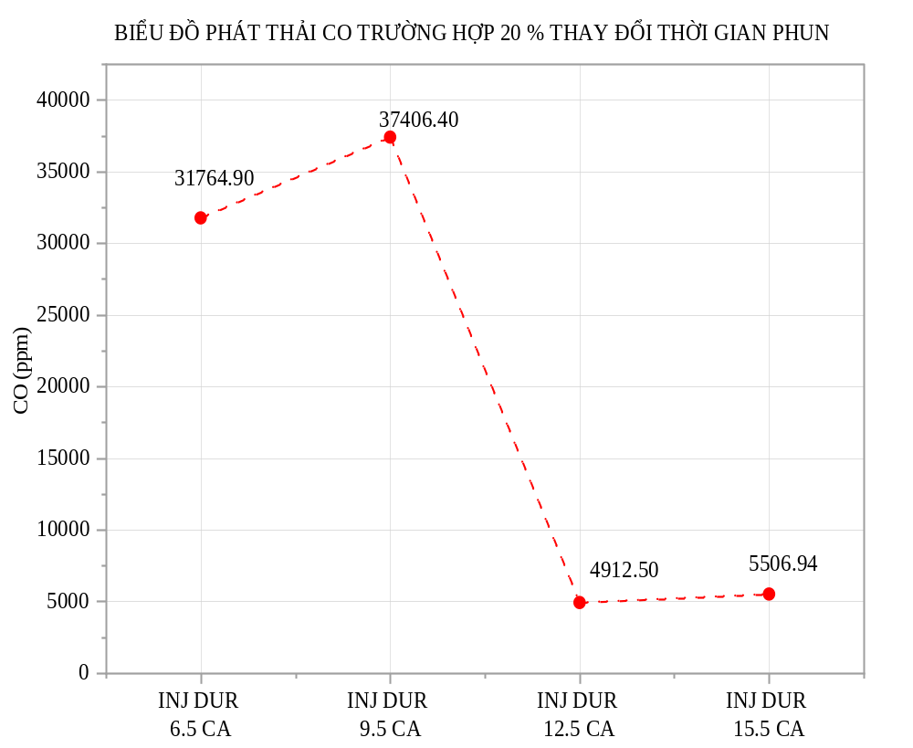
Hình 4.27 Ảnh hưởng của kéo dài thời gian phun đến phát thải CO
Hình 4.28 Kết quả biểu đồ cho thấy phát thải hydrocarbon (HC) bị ảnh hưởng bởi sự thay đổi thời gian phun nhiên liệu trong điều kiện bổ sung 20%EH₂. Khi thời gian phun kéo dài từ 6.5 CA lên 9.5 CA, lượng HC phát thải tăng mạnh từ 3109 ppm lên 5648 ppm. Sự gia tăng này có thể xuất phát từ việc nhiên liệu được phun kéo dài hơn trong quá trình nén, dẫn đến sự hòa trộn không đều hỗn hợp không khí hydro và lượng nhiên liệu diesel. Điều này tạo ra các vùng nhiên liệu chưa cháy hoặc cháy không hoàn toàn, làm tăng lượng HC trong khí thải. Đặc biệt khi thời gian phun được điều chỉnh lên 12.5 CA, lượng HC giảm đột ngột xuống mức thấp nhất là 607 ppm. Đây là dấu hiệu cho thấy quá trình cháy được cải thiện rõ rệt tại thời điểm này. Thời gian phun kéo dài ở mức 12.5 CA tạo điều kiện tối ưu cho sự hòa trộn và bốc cháy của hỗn hợp nhiên liệu, không khí hydro, trong đó vai trò của hydro là tăng tốc độ lan truyền ngọn lửa và hỗ trợ quá trình đốt cháy sạch hơn. Tuy nhiên, khi thời gian phun tiếp tục tăng lên 15.5 CA, phát thải HC lại tăng lên 1225 ppm. Điều này có thể là do nhiên liệu được phun vào kéo dài dẫn đến cháy quá trễ, khi điều kiện nhiệt độ và áp suất trong buồng cháy không còn phù hợp để cháy hoàn toàn, đặc biệt trong trường hợp hydro đã phản ứng hết làm nhiên liệu không còn phát huy hiệu quả xúc tác cháy. Ngoài ra, sự kéo dài thời gian phun cũng có thể làm tăng nguy cơ nhiên liệu đọng trên thành xi lanh, gây tiêu hao nhiên liệu và tăng phát thải HC. Tổng quan, việc bổ sung hydro vào nhiên liệu diesel và kéo dài thời gian phun của diesel giúp cải thiện tốc độ và hiệu suất cháy, tuy nhiên cũng làm cho quá trình cháy trở nên thay đổi. Kết quả cho thấy thời gian phun cần được điều chỉnh chính xác để tận dụng tối đa hiệu quả của hydro, đồng thời giảm thiểu phát thải HC.
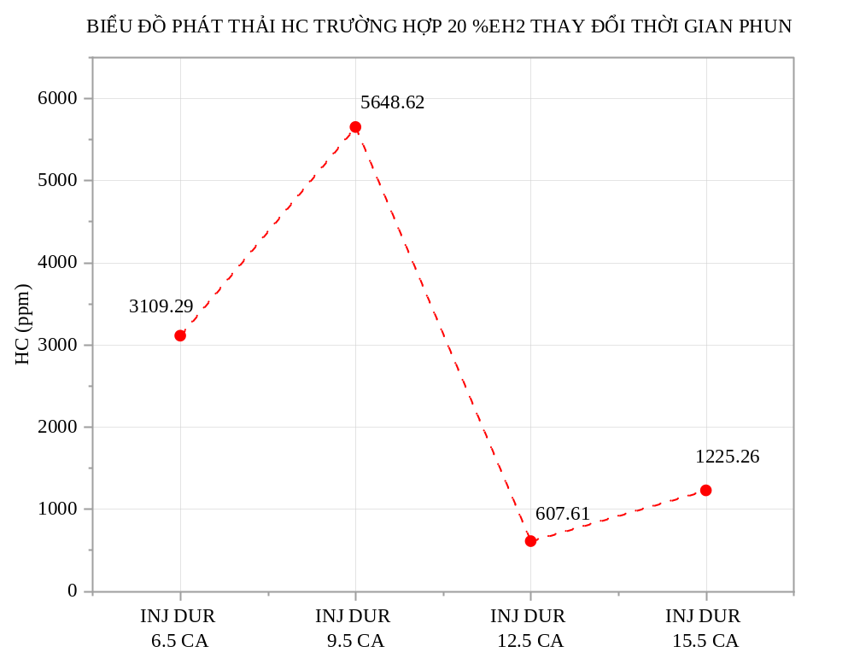
Hình 4.28 Biểu đồ phát thải HC
Trong hình 4.29, ở thời gian phun kéo dài 6.5 CA, động cơ đạt công suất và áp suất cực đại tương đối cao, cùng với nhiệt độ buồng cháy lớn, dẫn đến phát thải NOx tăng nhưng đồng thời mức phát thải CO và HC thấp, cho thấy quá trình cháy xảy ra nhanh và hiệu quả. Khi tăng thời gian phun lên 9.5 CA, công suất giảm, lượng phát thải HC và CO tăng mạnh, cho thấy sự lan rộng vùng cháy không hoàn toàn, trong khi NOx giảm nhẹ do nhiệt độ buồng cháy thấp hơn. Ở 12.5 CA, hiệu suất cháy tiếp tục giảm rõ rệt với công suất thấp, áp suất cực đại thấp và mức phát thải NOx cũng giảm, tuy nhiên HC và CO vẫn duy trì ở mức cao. Cuối cùng, tại thời gian phun dài 15.5 CA, động cơ có công suất, áp suất và nhiệt độ cực đại thấp nhất, cho thấy quá trình cháy diễn ra yếu đi kèm là phát thải NOx thấp nhưng hiệu suất rất kém. Thời gian phun (6.5 CA – 9.5 CA ) cho hiệu suất cháy cao hơn nhưng cần kiểm soát NOx, trong khi các thời điểm phun kéo dài hơn (12.5 CA – 15.5 CA) giảm được NOx nhưng đánh đổi bằng công suất và mức phát thải HC, CO cao. Do đó, thời điểm phun 6.5 CA có thể được xem là tối ưu nếu ưu tiên hiệu suất, còn 9.5 CA phù hợp khi cần cân bằng giữa phát thải và hiệu quả vận hành.

Hình 4.29 Biểu đồ radar trường hợp thay đổi thời gian phun

Ảnh hưởng của góc phun trường hợp 15%EH₂
Hình 4.30, trong điều kiện sử dụng nhiên liệu diesel với tỷ lệ 15%EH₂, thời điểm bắt đầu phun nhiên liệu có ảnh hưởng rõ rệt đến công suất phát ra của động cơ, do đặc tính cháy nhanh và tốc độ phản ứng cao của hydro. Khi phun sớm tại 17° CA BTDC, nhiên liệu được đưa vào buồng cháy sớm, kết hợp với tính dễ bắt cháy của hydro dẫn đến hiện tượng cháy sớm, khiến quá trình cháy xảy ra trước TDC. Điều này làm giảm hiệu suất sinh công do áp suất cực đại không tối ưu cùng với thời điểm giãn nở, dẫn đến công suất chỉ đạt 4.88 kW. Khi thời điểm phun được điều chỉnh muộn hơn, tại 15° CA BTDC, hiện tượng cháy sớm được kiểm soát tốt hơn, quá trình cháy diễn ra gần TDC hơn, giúp công suất tăng nhẹ lên 4.95 kW. Thời điểm phun tại 10° CA BTDC cho kết quả tối ưu nhất, với công suất đạt cực đại 5.19 kW. Đây là góc phun phù hợp để tận dụng tốt đặc tính phản ứng nhanh của hydro mà vẫn đảm bảo quá trình cháy xảy ra đúng thời điểm, tạo áp suất cực đại tối ưu với giai đoạn đầu hành trình giãn nở. Ngược lại, khi phun trễ tại 5° CA BTDC, thời gian trộn và cháy bị rút ngắn, khiến quá trình đốt cháy không kịp hoàn thành kéo dài trong kỳ giãn nở, làm giảm công suất xuống còn 4.82 kW. Như vậy, trong trường hợp sử dụng 15%EH₂, góc phun khoảng 10° CA BTDC là tối ưu, giúp phát huy hiệu quả bổ sung của hydro mà không gây tổn thất năng lượng do cháy sớm.
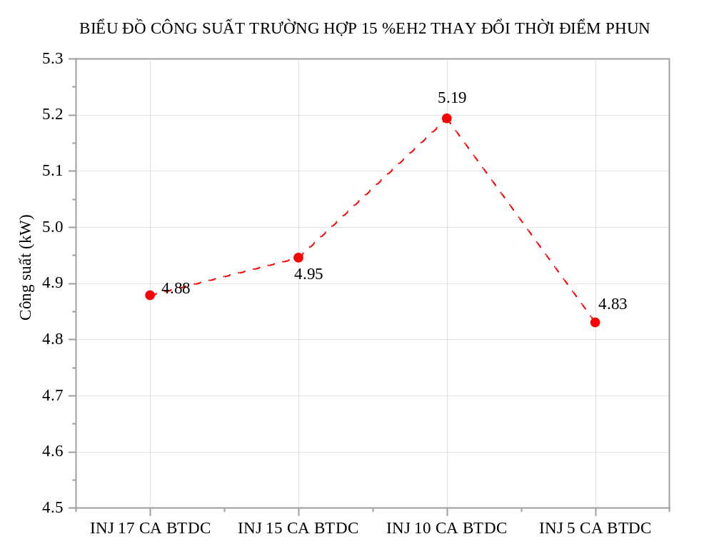
Hình 4.30 Ảnh hưởng của thay đổi thời điểm phun đến công suất chỉ thị
Hình 4.31 biểu đồ áp suất cho thấy rõ ảnh hưởng của thời điểm phun nhiên liệu đến quá trình cháy trong điều kiện sử dụng nhiên liệu diesel pha trộn 15%EH₂. Khi phun sớm tại 17° CA BTDC, áp suất cực đại đạt 10.96 Mpa tăng do quá trình cháy bắt đầu sớm và hydro với đặc tính dễ bắt cháy đã nhanh chóng phản ứng trong buồng đốt. Tuy nhiên, do diễn ra quá sớm so với vị trí piston tại TDC, một phần áp suất sinh ra không được tận dụng tối ưu để sinh công. Khi thời điểm phun được điều chỉnh muộn hơn đến 15° CA BTDC, áp suất cực đại tăng lên 11.02 MPa, đạt giá trị cao nhất. Điều này cho thấy đây là thời điểm phun tối ưu giúp quá trình cháy xảy ra gần TDC, tận dụng tốt đặc tính phản ứng nhanh của hydro để tạo áp suất lớn đúng vào đầu hành trình giãn nở. Ngược lại, khi tiếp tục phun về 10° CA BTDC, áp suất cực đại giảm xuống còn 9.74 MPa, cho thấy quá trình cháy bắt đầu muộn hơn, khiến đỉnh áp suất kì cháy bị suy giảm cùng với lượng hydro cháy nhanh làm cản trở quá trình cháy. Tại thời điểm phun muộn nhất là 5° CA BTDC, áp suất giảm mạnh xuống còn 8.72 MPa, phản ánh hiện tượng cháy trễ do thời gian trộn và phản ứng cháy không tối ưu, đặc biệt trong điều kiện hỗn hợp cần thời gian lan truyền để hydro cháy hoàn toàn.
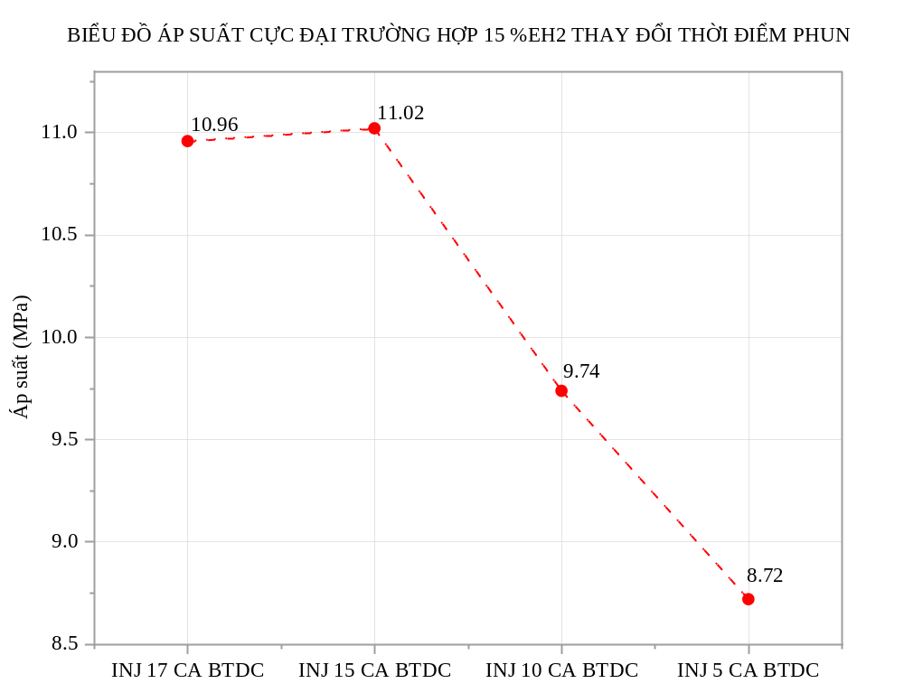
Hình 4.31 Ảnh hưởng của thay đổi thời điểm phun đến áp suất chỉ thị
Hình 4.32, tại thời điểm phun INJ 17CA, áp suất chỉ thị đạt 0.58 MPa. Khi chuyển sang INJ 15CA tăng 1.7%. Tại INJ 10CA, IMEP đạt cực đại 0.62 MPa, tăng 6.9% so với INJ 15CA đây là thời điểm phun tối ưu. Tuy nhiên, khi phun muộn ở INJ 5CA áp suất giảm mạnh xuống 0.57 MPa ứng với 1.7%, thấp hơn cả INJ 17CA
Dựa trên hình 4.33 đồ thị P-V, có thể nhận thấy thời điểm phun nhiên liệu ảnh hưởng rõ rệt đến hiệu quả sinh công của động cơ khi sử dụng 15% EH₂. Tại thời điểm phun sớm nhất (17° CA BTDC), công suất đạt 4.88 kW do nhiên liệu cháy quá sớm khi piston còn đi lên, dẫn đến tổn thất công suất và diện tích hình kín P-V nhỏ. Khi thời điểm phun được điều chỉnh muộn hơn xuống 15° CA BTDC, công suất tăng lên 4.95 kW nhờ giảm bớt tổn thất do quá trình cháy nhưng vẫn chưa tối ưu. Ở thời điểm phun 10° CA BTDC, công suất đạt giá trị cao nhất là 5.19 kW, tương ứng với diện tích hình kín lớn nhất trong đồ thị P-V. Đây là thời điểm cháy diễn ra gần TDC, cho phép tận dụng tối đa quá trình giãn nở để sinh công. Ngược lại, khi phun quá muộn tại 5° CA BTDC, công suất giảm xuống mức thấp nhất (4.83 kW) do hydro có tốc độ cháy nhanh quá trình cháy không được tối ưu kéo dài qua kì giãn nở, khiến công sinh ra bị giảm.

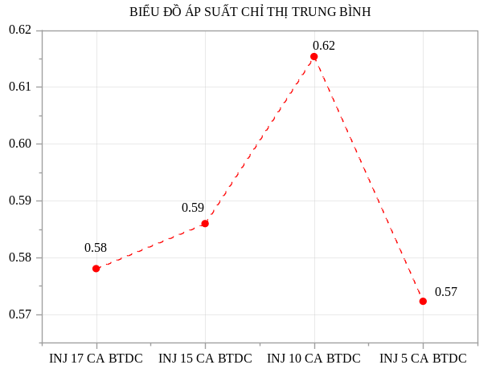
Hình 4.32 Ảnh hưởng của thay đổi thời điểm phun đến áp suất chỉ thị IMEP | Hình 4.33 Đồ thị P-V thời điểm phun
Hình 4.34 biểu đồ nhiệt độ cực đại cho thấy xu hướng tương tự như áp suất, phản ánh rõ sự ảnh hưởng của thời điểm phun đến quá trình cháy khi sử dụng nhiên liệu diesel pha trộn 15%EH₂. Khi phun sớm tại 17° CA BTDC, nhiệt độ cực đại đạt 2075 K, nhiệt độ tăng cao do hydro có đặc tính bắt cháy sớm và tốc độ phản ứng nhanh, khiến quá trình cháy bắt đầu sớm và diễn ra mạnh mẽ. Tuy nhiên, tại thời điểm 15° CA BTDC, nhiệt độ cực đại tiếp tục tăng lên mức cao nhất 2089 K, cho thấy đây là thời điểm tối ưu để quá trình cháy xảy ra ở (TDC), nhờ đó phản ứng cháy diễn ra hoàn toàn và sinh nhiều nhiệt hơn. Khi thời điểm phun được lùi trễ hơn đến 10° CA BTDC, nhiệt độ cực đại giảm đáng kể còn 1955 K, cho thấy phản ứng cháy bắt đầu muộn hơn nên quá trình cháy bị suy giảm. Đặc biệt, tại 5° CA BTDC, nhiệt độ chỉ còn 1748 K, phản ánh rõ hiện tượng cháy trễ, do hỗn hợp không có đủ thời gian để trộn đều và đốt cháy hoàn toàn. Việc giảm nhiệt độ đồng nghĩa với mức độ phản ứng cháy giảm, hiệu suất cháy không tối ưu, từ đó ảnh hưởng xấu đến áp suất và công suất động cơ.
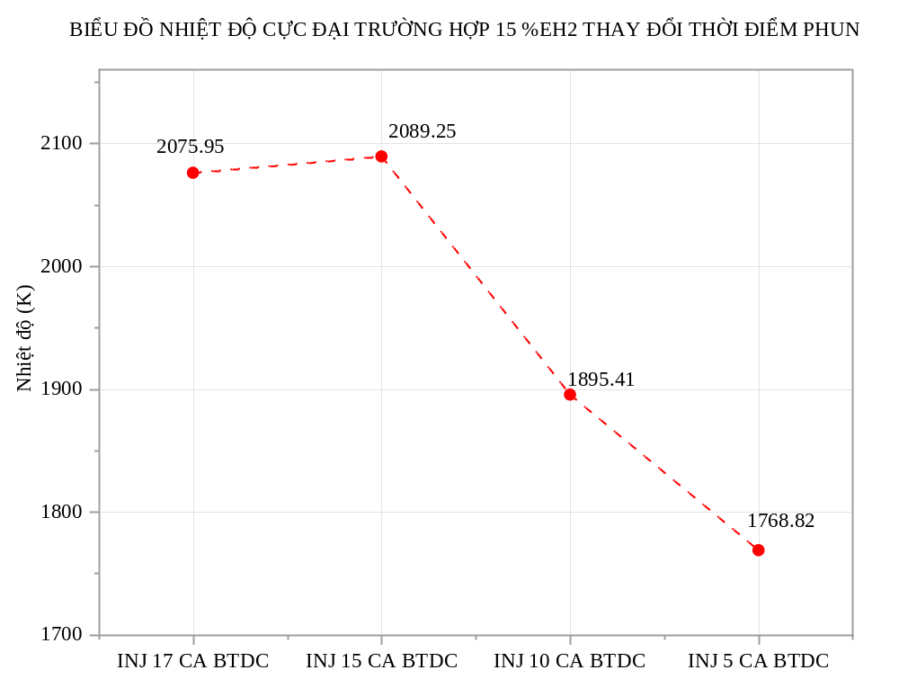
Hình 4.34 Ảnh hưởng của thay đổi thời điểm phun đến nhiệt độ buồng cháy
Hình 4.35 lượng phát thải NOx có xu hướng giảm mạnh khi thời điểm phun được lùi về gần (TDC). Khi phun sớm tại 17° CA BTDC và 15° CA BTDC, nồng độ NOx lần lượt đạt 3656 ppm và 3641 ppm. Điều này phản ánh rằng ở các thời điểm phun sớm, hỗn hợp nhiên liệu và không khí có thời gian hòa trộn dài hơn, kết hợp với điều kiện áp suất và nhiệt độ buồng cháy cao (như các biểu đồ nhiệt độ, áp suất), tạo điều kiện thuận lợi cho quá trình hình thành NOx. Tuy nhiên, khi thời điểm phun lùi về 10° CA BTDC, phát thải NOx giảm mạnh xuống chỉ còn 1263 ppm, giảm gần 65% so với phun tại 17° CA BTDC. Nguyên nhân là do quá trình cháy diễn ra muộn hơn, nhiệt độ buồng cháy thấp hơn, khiến phản ứng sinh NOx bị hạn chế. Tiếp tục lùi về 5° CA BTDC, NOx tăng nhẹ lên 1440 ppm, có thể do nhiên liệu cháy chưa hoàn toàn, dẫn đến sự tồn tại của vùng nhiệt độ cao sinh NOx.
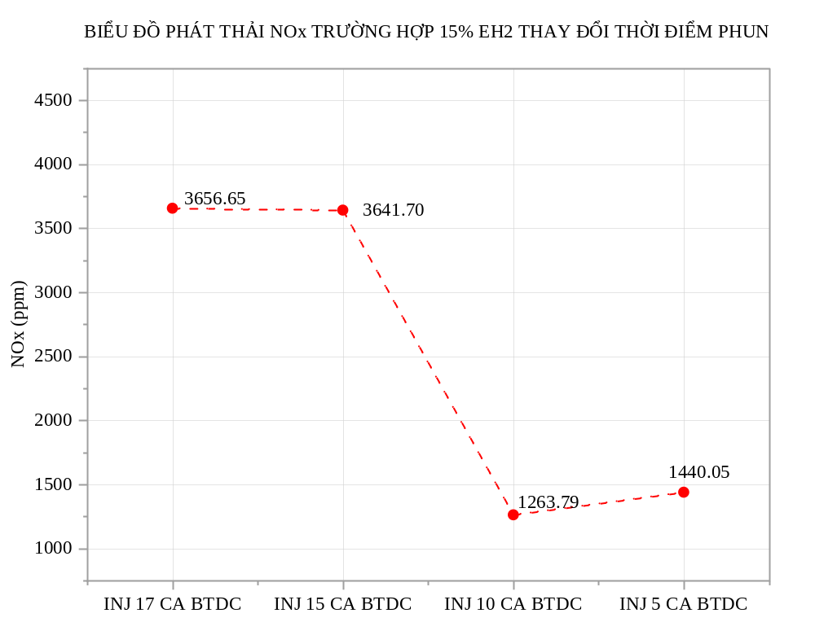
Hình 4.35 Ảnh hưởng của thay đổi thời điểm phun đến phát thải NOx
Hình 4.36 phát thải CO giảm mạnh khi thời điểm phun được điều chỉnh hợp lý, phản ánh hiệu quả cháy cải thiện. Khi phun sớm tại 17° và 15° CA BTDC, lượng CO tương đối cao, lần lượt đạt 47419 ppm và 40979 ppm. Điều này là do phun sớm dẫn đến hỗn hợp cháy sớm và quá trình cháy diễn ra trước trước TDC, gây mất ổn định và dẫn tới cháy không hoàn toàn, một nguyên nhân chính tạo ra CO. Tuy nhiên, khi thời điểm phun được lùi về 10° CA BTDC, phát thải CO giảm đột ngột xuống chỉ còn 8187 ppm, cho thấy đây là thời điểm phun tối ưu giúp hỗn hợp cháy hiệu quả hơn, phản ứng cháy xảy ra gần TDC với áp suất và nhiệt độ cao hơn, thúc đẩy quá trình oxy hóa CO thành CO₂. Ngược lại, khi tiếp tục lùi thời điểm phun về 5° CA BTDC, phát thải CO lại tăng lên 22285 ppm. Sự gia tăng này xuất phát từ việc nhiên liệu được phun quá muộn, làm giảm thời gian hòa trộn và cháy hoàn toàn, dẫn đến tăng lượng CO chưa được oxy hóa.
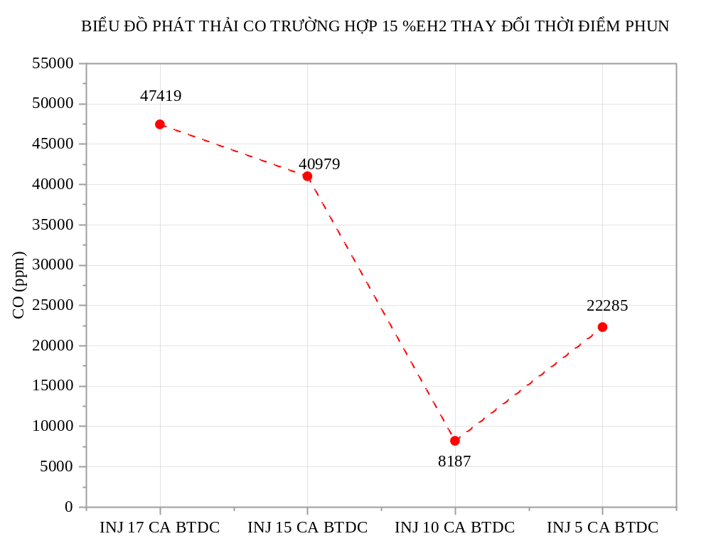
Hình 4.36 Ảnh hưởng của thay đổi thời điểm phun đến phát thải CO
Kết quả hình 4.37 cho thấy phát thải HC có sự biến động rõ rệt khi thay đổi thời điểm bắt đầu phun nhiên liệu. Khi phun tại 10° CA BTDC, phát thải HC giảm mạnh xuống mức thấp nhất (1078 ppm), cho thấy quá trình cháy diễn ra tối ưu. Tại thời điểm này, nhiên liệu có đủ thời gian để hòa trộn tốt với không khí và hydro, đồng thời việc đốt cháy xảy ra gần điểm chết trên TDC, nơi điều kiện nhiệt độ và áp suất thuận lợi cho quá trình oxy hóa triệt để, giúp giảm thiểu lượng HC chưa cháy.
Khi thời điểm phun sớm hơn (15° CA BTDC và 17° CA BTDC), phát thải HC tăng cao (6170 ppm và 6465 ppm tương ứng). Điều này được lý giải do nhiên liệu được phun vào buồng cháy khi nhiệt độ kì nén chưa đạt đỉnh, làm giảm khả năng bay hơi và trộn đều, dẫn đến hiện tượng cháy cục bộ và không hoàn toàn. Đồng thời, hydro trong hỗn hợp có xu hướng phản ứng nhanh nhưng nếu điều kiện nhiệt độ không đủ, sự hỗ trợ của hydro sẽ không hiệu quả, khiến lượng HC dư thừa tăng lên. Khi thời điểm phun quá muộn (5° CA BTDC), phát thải HC cũng tăng cao (5958 ppm). Trong trường hợp này, nhiên liệu không có đủ thời gian để hòa trộn và cháy hoàn toàn do thời gian cháy ngắn và áp suất buồng cháy giảm nhanh sau TDC. Kết quả là một phần nhiên liệu bị thải ra ngoài dưới dạng hydrocarbon chưa cháy.
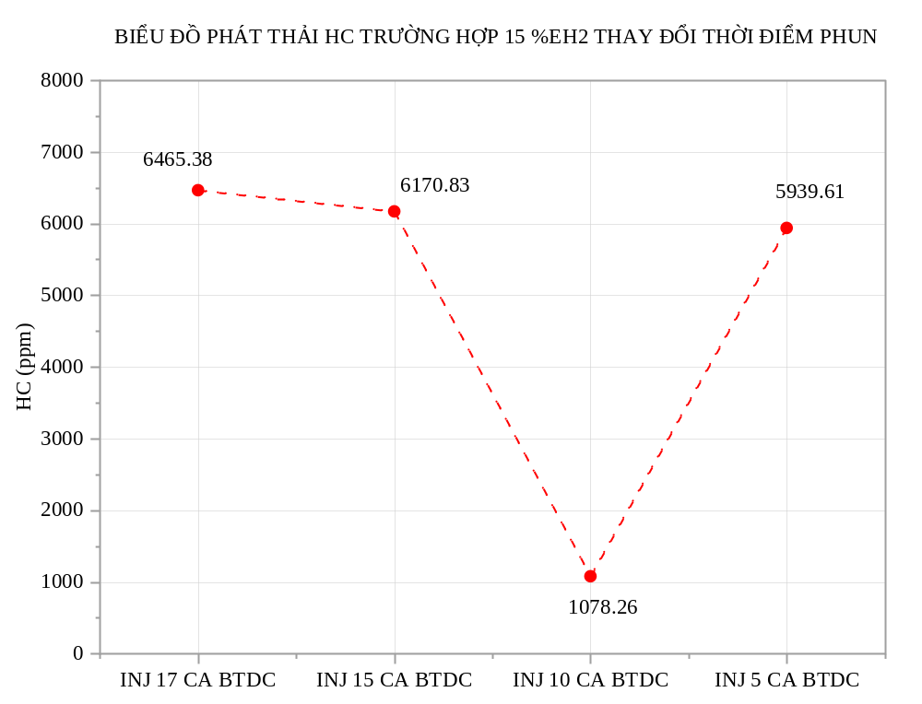
Hình 4.37 Ảnh hưởng của thay đổi thời điểm phun đến phát thải HC
Hình 4.38, Thay đổi thời điểm bắt đầu phun (SOI) có ảnh hưởng rõ rệt đến hiệu suất và phát thải của động cơ diesel khi pha trộn hydro. Khi SOI ở mức sớm (17° CA BTDC), quá trình cháy diễn ra sớm hơn, làm tăng nhiệt độ buồng cháy và phát thải NOx, đồng thời giảm hiệu suất phanh (BTE) và gia tăng CO, HC do cháy không hoàn toàn. Khi giảm xuống 15° CA BTDC, động cơ đạt được sự cân bằng tối ưu giữa hiệu suất và phát thải, với BTE cao nhất và các chỉ tiêu NOx, CO, HC ở mức hợp lý — đây là thời điểm phun phù hợp nhất trong dải khảo sát. Tiếp tục muộn hơn, tại 10° CA BTDC, NOx giảm nhưng CO và HC tăng nhẹ do cháy muộn hơn trong hành trình giãn nở, khiến BTE suy giảm. Tại 5° CA BTDC, hiệu suất động cơ giảm mạnh, phát thải CO và HC tăng cao, dù NOx thấp nhất do nhiệt độ buồng cháy thấp. Kết quả cho thấy việc tối ưu hóa SOI là rất quan trọng khi pha trộn hydro, và khoảng 15° CA BTDC được xác định là thời điểm phun phù hợp nhất để đảm bảo hiệu suất cao và phát thải cân bằng.

Hình 4.38 Biểu đồ radar trường hợp thay đổi thời điểm phun

KẾT LUẬN

Kết quả đạt được
Thay đổi %EH₂
Việc bổ sung hydro vào động cơ diesel mang lại nhiều lợi ích đáng kể, đặc biệt trong việc cải thiện quá trình cháy. Sự hiện diện của hydro làm tăng tốc độ phản ứng và tốc độ tỏa nhiệt, dẫn đến gia tăng áp suất và nhiệt độ buồng đốt, từ đó nâng cao hiệu suất sinh công. Đồng thời, hydro góp phần giảm rõ rệt phát thải CO và HC nhờ quá trình oxy hóa được cải thiện khi tỷ lệ %EH₂ được kiểm soát hợp lý. Tuy nhiên, nếu quá trình phun nhiên liệu và kiểm soát cháy không được tối ưu, việc bổ sung hydro có thể gây ra hiện tượng cháy sớm, làm suy giảm công suất và làm gia tăng đáng kể phát thải NOx do nhiệt độ cháy cao. Kết quả nghiên cứu cho thấy hiệu quả của việc bổ sung hydro phụ thuộc chặt chẽ vào tỷ lệ %EH₂. Ở mức thấp (5%), hydro giúp cải thiện công suất từ 10% đến 20%, đồng thời quá trình cháy trở nên mạnh hơn và hiệu quả oxy hóa cao hơn. Tuy nhiên, khi tỷ lệ %EH₂ tăng cao, nguy cơ phát thải NOx và giảm công suất có thể xuất hiện nếu không có các thay đổi thời gian phun nhiên liệu để kiểm soát đặc tính cháy sớm của hydro nhằm đạt được sự cân bằng tối ưu giữa hiệu suất vận hành, phát thải và độ bền của động cơ.
20%EH₂ thay đổi RPM
Việc bổ sung hydro với tỷ lệ 20%EH₂ vào động cơ diesel làm thay đổi đáng kể đặc tính cháy và xu hướng phát thải của động cơ theo toàn dải tốc độ vòng quay (RPM). Nhờ tốc độ cháy cao và khả năng tỏa nhiệt nhanh của hydro, áp suất và nhiệt độ cực đại trong buồng đốt tăng lên, góp phần nâng cao hiệu suất cháy. Ảnh hưởng này phụ thuộc mạnh vào tốc độ động cơ do sự thay đổi về thời gian cháy, lưu lượng khí nạp vào xilanh. Ở tốc độ thấp (1000 RPM), thời gian cháy kéo dài và mức độ nhiễu loạn của khí kém khiến quá trình oxy hóa không hoàn toàn, làm phát thải HC tăng cao. Ngược lại, ở dải tốc độ trung bình (1700RPM - 2700 RPM), sự cân bằng tối ưu giữa thời gian cháy, tốc độ phản ứng của hydro giúp duy trì công suất cao, đồng thời giảm rõ rệt phát thải CO và HC nhờ quá trình cháy hoàn thiện hơn. Tại tốc độ cao (3000 RPM), mặc dù quá trình cháy diễn ra nhanh hơn, nhưng thời gian cháy ngắn kết hợp với nhiệt độ buồng đốt tăng mạnh làm gia tăng đáng kể phát thải NOx thông qua cơ chế thermal-NOx. Kết quả cho thấy việc ứng dụng hydro ở mức 20%%EH₂ mang lại hiệu quả cao nhất trong vùng tốc độ trung bình, nơi đạt được sự cân bằng tối ưu giữa công suất, hiệu suất cháy và kiểm soát phát thải. Đối với các vùng tốc độ thấp và cao, cần áp dụng các chiến lược điều khiển tiên tiến, chẳng hạn như tối ưu hóa thời điểm phun và tỷ lệ phối trộn nhiên liệu, nhằm tận dụng hiệu quả các ưu điểm của hydro đồng thời hạn chế các bất lợi liên quan đến NOx và HC chưa cháy.
20%EH₂ kéo dài thời gian phun
Kéo dài thời gian phun động cơ diesel với tỷ lệ hydro 20%EH₂ là một chiến lược điều khiển có ảnh hưởng quan trọng đến quá trình cháy và phát thải. Việc tăng thời gian phun giúp nhiên liệu diesel được phun vào buồng cháy trong khoảng thời gian dài hơn, qua đó tăng cường khả năng hòa trộn với hydro và không khí. Kết quả là hỗn hợp nhiên liệu - không khí dễ dàng cháy sạch hơn làm giảm đáng kể các thành phần phát thải chưa cháy như CO và HC. Đồng thời, kéo dài thời gian phun còn giúp phân bố tốc độ tỏa nhiệt trong chu trình một cách hợp lý hơn, làm giảm đỉnh áp suất và nhiệt độ cực đại trong buồng đốt. Điều này có tác dụng hạn chế xu hướng tăng phát thải NOx vốn đi kèm với tốc độ cháy cao của hỗn hợp giàu hydro. Quan sát kết quả cho thấy phát thải NOx ở cấu hình này đã được kiểm soát tốt, mặc dù tỷ lệ %EH₂ cao. Xét về hiệu suất, kéo dài thời gian phun không gây suy giảm công suất đáng kể. Thực tế, công suất vẫn được duy trì ở mức cao nhờ áp suất cực đại đủ lớn để đảm bảo sinh công hiệu quả, đồng thời tránh các hiện tượng bất lợi như cháy sớm hoặc cháy muộn do tốc độ cháy cao của hydro. Kết quả cho thấy việc kéo dài thời gian phun là một biện pháp hữu hiệu giúp tối ưu hóa quá trình cháy trong động cơ diesel sử dụng nhiên liệu hỗn hợp diesel - hydro ở tỷ lệ cao. Chiến lược này giúp cân bằng giữa hiệu suất động cơ và kiểm soát phát thải, đồng thời mở ra hướng nghiên cứu tiếp theo nhằm xác định thông số phun tối ưu phù hợp với từng chế độ tải và tốc độ động cơ khi áp dụng hydro ở các mức %EH₂ cao.
15% thay đổi thời gian bắt đầu phun
Điều chỉnh thời điểm bắt đầu phun (SOI - Start of Injection) đóng vai trò quan trọng trong việc tối ưu hóa hiệu quả cháy và phát thải khi động cơ diesel vận hành với tỷ lệ nhiên liệu 15%EH2. Kết quả nghiên cứu cho thấy sự thay đổi thời điểm phun ảnh hưởng đáng kể đến quá trình phát triển ngọn lửa, áp suất cực đại, nhiệt độ buồng đốt, công suất sinh công cũng như các chỉ tiêu phát thải. Khi thời điểm phun sớm (INJ 17 và 15 CA BTDC), quá trình hòa trộn giữa hydro – diesel - không khí được cải thiện nhờ thời gian chuẩn bị dài hơn. Kết quả là quá trình cháy diễn ra sớm hơn trong hành trình giãn nở, dẫn đến áp suất và nhiệt độ cực đại cao hơn. Điều này giúp nâng cao công suất động cơ và cải thiện quá trình oxy hóa, qua đó giảm phát thải CO và HC. Tuy nhiên, nhiệt độ cháy cao hơn đồng thời cũng làm gia tăng phát thải NOx. Ngược lại, khi thời điểm phun muộn (INJ 10 CA BTDC và đặc biệt là INJ 5 CA BTDC), áp suất và nhiệt độ cực đại giảm xuống, nhờ đó lượng NOₓ được kiểm soát hiệu quả hơn. Tuy nhiên, sự giảm nhiệt độ buồng đốt và thời gian cháy bị rút ngắn dẫn đến quá trình cháy kém hoàn thiện, làm tăng phát thải CO và HC và đồng thời gây suy giảm công suất động cơ. Đặc biệt, ở INJ 5 CA BTDC, hiệu suất tổng thể của động cơ giảm rõ rệt, cho thấy rằng phun muộn quá mức không thích hợp khi vận hành với nhiên liệu 15%EH₂. Kết quả chỉ ra rằng với tỷ lệ hydro 15%EH₂, thời điểm phun tối ưu nên nằm trong khoảng từ 15 CA BTDC đến 17 CA BTDC. Khoảng phun này giúp cân bằng tốt giữa hiệu suất sinh công và kiểm soát phát thải, đồng thời tận dụng được các ưu điểm của việc pha trộn hydro mà không gây gia tăng quá mức phát thải NOx hay làm giảm hiệu suất động cơ.

Kết luận chung
Bổ sung hydro (%EH₂) vào nhiên liệu động cơ diesel cho thấy tiềm năng cải thiện hiệu suất cháy và giảm phát thải CO, HC, tuy nhiên hiệu quả này phụ thuộc chặt chẽ vào tỷ lệ hydro, dải tốc độ động cơ và thời gian và góc phun nhiên liệu. Ở tỷ lệ thấp (5%EH₂), hydro giúp tăng công suất và cải thiện quá trình cháy. Khi tăng lên 20%EH₂, hiệu quả vận hành cao nhất đạt được trong dải tốc độ trung bình (1700RPM –2700 RPM), nơi sự cân bằng giữa tốc độ phản ứng, thời gian cháy và hiệu suất được tối ưu, trong khi ở tốc độ thấp phát thải HC tăng do quá trình cháy kém hoàn thiện, còn ở tốc độ cao nguy cơ gia tăng NOx rõ rệt. Việc kéo dài thời gian phun ở cấu hình 20%EH₂ giúp cải thiện khả năng hòa trộn, phân bố tốc độ tỏa nhiệt hợp lý hơn, qua đó giảm phát thải NOx và duy trì hiệu suất sinh công cao. Ngoài ra, điều chỉnh thời điểm bắt đầu phun (SOI) khi vận hành với 15%EH₂ cho thấy khoảng phun tối ưu từ 15 CA BTDC đến 17 CA BTDC giúp đạt được sự cân bằng tốt giữa hiệu suất và kiểm soát phát thải, trong khi phun muộn quá mức làm giảm hiệu quả cháy và gia tăng CO, HC. Nhìn chung, để khai thác tối đa lợi ích của việc pha trộn hydro, cần có phương pháp nghiên cứu tối ưu hóa các thông số phun nhiên liệu theo từng tốc độ, nhằm đảm bảo hiệu suất vận hành cao và kiểm soát tốt phát thải.

Ứng dụng nghiên cứu vào thực tế
Việc nghiên cứu để ứng dụng thực tế cho việc pha trộn hydro vào nhiên liệu diesel. Trước hết, cần tiếp tục nghiên cứu tối ưu hóa các thông số phun nhiên liệu hiệu quả, thời điểm và thời gian phun nhằm thích ứng linh hoạt với các chế độ tải và tốc độ khác nhau của động cơ, qua đó duy trì hiệu suất cao đồng thời kiểm soát chặt chẽ phát thải NOx và HC. Thứ hai, nên tập trung nghiên cứu các hệ thống cung cấp và kiểm soát lượng hydro động, cho phép điều chỉnh %EH₂ theo thời gian thực dựa trên điều kiện vận hành động cơ và yêu cầu tải. Bên cạnh đó, cần phát triển mô hình dự đoán và tối ưu hóa động cơ diesel - hydro để hỗ trợ thiết kế các chiến lược vận hành tiên tiến. Về ứng dụng thực tế, việc pha trộn hydro có thể được triển khai trước tiên trong các động cơ công nghiệp, máy phát điện cố định và phương tiện giao thông chuyên dụng - nơi việc kiểm soát cấp hydro và tối ưu hóa chiến lược điều khiển có thể dễ thực hiện hơn. Trong dài hạn, cần nghiên cứu mở rộng khả năng ứng dụng hydro cho các động cơ thương mại (xe tải, xe buýt, phương tiện đường bộ), đồng thời phối hợp với các giải pháp xử lý khí thải sau động cơ để đảm bảo đáp ứng các tiêu chuẩn khí thải ngày càng nghiêm ngặt. Cuối cùng, các nghiên cứu tiếp theo cần đánh giá thêm về độ bền và ảnh hưởng lâu dài của việc vận hành với nhiên liệu hỗn hợp diesel - hydro đối với các thành phần chính của động cơ để đảm bảo tính khả thi và bền vững của giải pháp này khi ứng dụng đại trà.

Khó khăn và hạn chế
Đề tài nghiên cứu còn nhiều khó khăn và hạn chế do chủ yếu dựa trên mô phỏng số, chưa được kiểm nghiệm rộng rãi trên động cơ thực tế, nên chưa thể phản ánh đầy đủ các hiện tượng phức tạp trong quá trình cháy và vận hành thực tế. Ngoài ra, việc mô phỏng cũng gặp khó khăn trong việc tái tạo chính xác các điều kiện vận hành cùng với các phản ứng hóa học phức tạp của nhiên liệu hỗn hợp, đặc biệt là sự phát sinh khí thải. Hơn nữa, đề tài chưa đánh giá được ảnh hưởng lâu dài của nhiên liệu hỗn hợp lên độ bền và tuổi thọ các chi tiết động cơ, đồng thời chưa xem xét đầy đủ các khía cạnh kỹ thuật liên quan đến hệ thống cung cấp và điều khiển hydro trong thực tế, làm hạn chế khả năng ứng dụng rộng rãi giải pháp này.

TÀI LIỆU THAM KHẢO

[1] Ali, E., Global Energy Consumption in 2023: An In-Depth Analysis. Energy Institute, Stastical Review of World Energy, Bp, 6/7/2024.
[2] Khanh, M., Báo động cạn kiệt nguồn năng lượng. Báo người lao động, 14/10/2014.
[3] Trái đất có cạn kiệt dầu mỏ? Báo điện tử VNExpress, 1/6/2024.
[4] Global Assessement of Soil Polution. UN enviroment programme, 4/6/2021.
[5] Tình trạng ô nhiễm nước trên thế giới và Việt Nam đáng báo động như thế nào. GreenWater, 16/12/2022.
[6] Drinking Water. World Health Organization, 13/9/2023.
[7] Anh, H., Ô nhiễm không khí, vấn đề của thế giới. Báo Đại đoàn kết, cơ quan Trung ương của Mặt trận Tổ quốc Việt Nam, 21/03/2024.
[8] T.V.tổng hợp., Nguyên nhân gây tình trạng ô nhiễm môi trường không khí và giải pháp khắc phục. Tạp chí tài chính, 20/10/2021.
[9] IQAir, ứng dụng đánh giá chất lượng không khí. Available from:.
[10] Ritchie, H., Food production is responsible for one-quarter of the world’s greenhouse gas emissions. Our Word in data, 2019.
[11] McMahon, M., What is Industrial Pollution. AllThingsNature, 4/6/2024.
[12] CO2 Emissions in 2022. IEA, 3/2023.
[13] Thách thức về môi trường của ngành xây dựng. Cemcons.
[14] Working Group III: Mitigation of climate change. IPCC Sixth Assessment Report.
[15] Tâm, D., Khí nhà kính là gì? Những điều nên biết về khí nhà kính. Tạp chí môi trường và cuộc sống, 27/12/2022.
[16] Ninh, N.L., Ô nhiễm môi trường do khí thải từ ô tô và xe máy. Sở giao thông vận tải Đà Nẵng.
[17] Ritchie, H., Carbon footfrint of travel per kilometer. Our Word in Data, 2022.
[18] Ritchie, H., Cars, planes, trains: where do CO₂ emissions from transport come from? Our Word in Data, 2020.
[19] Lượng khí thải ước tính theo phương tiện giao thông. International Energy Agency.
[20] Motorised transport: train, plane, road or boat — which is greenest? European Environment Agency, 2021.
[21] Fast Facts on Transportation Greenhouse Gas Emissions. United States Environmental Protection Agency.
[22] Mai, H., Khí nhà kính và biến đổi khí hậu. Báo công lý, 16/11/2023.
[23] Lan, B.T.H., Phân tích thực trạng phát thải khí nhà kính tại Việt Nam. Báo công thương, 20/6/2020.
[24] Hannah Ritchie, P.R., Max Roser, Breakdown of carbon dioxide, methane and nitrous oxide emissions by sector. Our Word in Data, 2020.
[25] Vân, M., Giảm thiểu ô nhiễm khí thải từ tàu biển. Tạp chí Giao thông, 18/03/2015.
[26] Tính lượng khí thải từ đội tàu vận tải biển việt nam. Tạp chí khoa học công nghệ hàng hải, 2021.
[27] Annual CO₂ emissions from aviation, Vietnam, 2013 to 2023. Our Word in Data.
[28] Dương, H., Khoảng 95% tổng lượng phát thải do vận chuyển hàng hóa tại Việt Nam đến từ vận chuyển đường bộ. Báo tài chính, 12/2/2025.
[29] Mai, H., Số lượng xe máy gấp 10 lần ô tô, lo ùn tắc đăng kiểm. Báo thanh niên, 25/7/2024.
[30] Khí thải phương tiện giao thông đang trở thành “gánh nặng” cho môi trường. Cục môi trường, trung tâm quan trắc môi trường miền Nam, 13/06/2023.
[31] Phúc, P.H., 90 triệu tấn CO2 từ giao thông vận tải: Net Zero chỉ là giấc mơ? NetzeroVN, 9/4/2025.
[32] Bình, A., Hội nghị COP26 bế mạc với thỏa thuận lịch sử. Báo điện tử Chính phủ, 14/11/2021.
[33] Vũ, V.A., Giáo trình “Nhiên liệu và dầu nhờn”.
[34] Hùng, B.H., Luận văn Thạc sỹ Khoa học “Nghiên cứu ảnh hưởng của lượng hydro thêm vào đường nạp đến hiệu suất và phát thải của động cơ diesel”. Trường đại học Kỹ thuật Công nghiệp – Đại học Thái Nguyên.
[35] Nguyễn Tiến Hán, V.M.D., Phạm Hữu Nam, Lê Hoàng Long, “Nghiên cứu ứng dụng công nghệ HHO cho động cơ diesel”. Tạp chí Khoa học và Công nghệ, 2017. 42.2017.
[36] Đại, H., Hydro được sản xuất và phân loại thế nào? Báo dân trí, 18/05/2024.
[37] Hydrogen Storage. U.S. DEPARTMENT of ENERGY.
[38] Karagöz, Y., et al., Effect of hydrogen–diesel dual-fuel usage on performance, emissions and diesel combustion in diesel engines. Advances in Mechanical Engineering, 2016. 8(8): p. 1687814016664458.
[39] Zareei, J. and A. Rohani, A simulation and experimental study of the effect of hydrogen added to diesel fuel on performance and exhaust emissions in diesel engine. Automotive Science and Engineering, 2021. 11.
[40] Bùi Minh Tú, N.L.C.T., Bùi Văn Ga, Lê Xuân Thạch, Công nghệ cung cấp HHO cho động cơ xe gắn máy sinh thái được cải tạp từ xe Honda Lead 110cc. Tạp chí Khoa học và Công nghệ - Đại học Đà Nẵng, 2023.
[41] Trịnh Xuân Phong, H.Đ.L., Trần Quốc Đảng, Nguyễn Đức Khánh, Trần Tuấn Anh, Ảnh hưởng của bổ sung khí hho tới đặc tính làm việc và hình thành phát thải của động cơ diesel. Tạp chí Khoa học Công nghệ Hàng hải, Hội Nghị KH-CN cơ khí – Động lực 202, 10-2021.
[42] Đại, H., 5 khó khăn trong phát triển hydro, “mỏ vàng” tỷ USD thay thế dầu mỏ. Báo dân trí, 19/05/2024.
[43] Phần mềm mô phỏng phần tử hữu hạn Ansys. ILTech leading Technologies.
[44] Ahmet Serhat Bahar, B.A.-K., Low-and high-temperature chemistry effects on engine knock prediction. Fuel 381 (2025) 133491.
[45] Semih Yilmaz, K.B., Determination of performance and emission parameters on a hydro injected dual fuel diesel engine. Proceedings of INCOS2020, 17-19 September 2020, Kayseri-Turkey.
[46] Ansys Fluent Theory Guide, July 2021.
[47] Zhang, Y., et al., Development of a universal constant set in the Kelvin-Helmholtz Rayleigh-Taylor (KH-RT) breakup model for spray simulations of various fuels. Atomization and Sprays, 2024. 34(10).
[48] Rahimi, A., E. Fatehifar, and R.K. Saray, Development of an optimized chemical kinetic mechanism for homogeneous charge compression ignition combustion of a fuel blend of n-heptane and natural gas using a genetic algorithm. Proceedings of the institution of mechanical engineers, Part D: Journal of Automobile Engineering, 2010. 224(9): p. 1141-1159.
[49] Liu, J., J. Wang, and H. Zhao, Optimization of the injection parameters and combustion chamber geometries of a diesel/natural gas RCCI engine. Energy, 2018. 164: p. 837-852.
[50] Semih Yilmaz, K.B., DETERMINATION OF PERFORMANCE AND EMISSIONS PARAMETERS ON A HYDROGEN INJECTED DUAL FUEL DIESEL ENGINE. Conference: 15th International Combustion Symposium (INCOS-2020) At: Erciyes University., September 2020.
[51] Pal, P., et al., Development of a virtual CFR engine model for knocking combustion analysis. SAE International Journal of Engines, 2018. 11(6): p. 1069-1082.
[52] Linse, D., A. Kleemann, and C. Hasse, Probability density function approach coupled with detailed chemical kinetics for the prediction of knock in turbocharged direct injection spark ignition engines. Combustion and Flame, 2014. 161(4): p. 997-1014.
[53] Linse, D., C. Hasse, and B. Durst, An experimental and numerical investigation of turbulent flame propagation and flame structure in a turbo-charged direct injection gasoline engine. Combustion Theory and Modelling, 2009. 13(1): p. 167-188.
[54] Heywood, J., Internal combustion engine fundamentals. 2018.
[55] Dimitrov, E., M. Peychev, and A. Tashev, Study of the hydrogen influence on the combustion parameters of diesel engine. International Journal of Hydrogen Energy, 2025. 123: p. 219-230.

